UFC – UNIVERSIDADE FEDERAL DO CEARÁ
FEAAC – FACULDADE DE ECONOMIA, ADMINISTRAÇÃO, ATUÁRIA E CONTABILIDADE

MPAC – MESTRADO PROFISSIONAL EM ADMINISTRAÇAO E
CONTROLADORIA – TURMA 2010-2012

SÉRGIO CLÉRIO JORGE MOREIRA

DESENVOLVIMENTO DE MODELO, PARA GESTÃO DE LOGÍSTICA REVERSA DE LIXO ELETROELETRÔNICO, USANDO APLICATIVO WEB PARA REDES DE COLABORAÇÃO TECNOLÓGICAS.

FORTALEZA
2012
SÉRGIO CLÉRIO JORGE MOREIRA

DESENVOLVIMENTO DE MODELO, PARA GESTÃO DE LOGÍSTICA REVERSA DE LIXO ELETROELETRÔNICO, USANDO APLICATIVO WEB PARA REDES DE COLABORAÇÃO TECNOLÓGICAS.

Dissertação apresentada ao Curso de Mestrado Profissional em Administração e Controladoria do Departamento de Administração da Universidade Federal do Ceará, como parte dos requisitos para obtenção do título de Mestre em Administração e Controladoria. Área de concentração: Estratégia Competitiva e Sustentabilidade.

Orientador: Prof. Dr. José Carlos Lázaro da Silva Filho.

FORTALEZA

2012

SÉRGIO CLÉRIO JORGE MOREIRA

DESENVOLVIMENTO DE MODELO, PARA GESTÃO DE LOGÍSTICA REVERSA DE LIXO ELETROELETRÔNICO, USANDO APLICATIVO WEB PARA REDES DE COLABORAÇÃO TECNOLÓGICAS.

Dissertação de Mestrado apresentada ao Programa de Pós-Graduação em Administração e Controladoria, da Faculdade de Economia, Administração e Controladoria da Universidade Federal do Ceará, como requisito parcial para obtenção do Título de Mestre em Administração e Controladoria. Área de concentração: Estratégia Competitiva e Sustentabilidade.

Aprovado em: 30/07/2012

BANCA EXAMINADORA

___________________________________________
Prof. Dr. José Carlos Lázaro da Silva Filho (Orientador)
Universidade Federal do Ceará (UFC)

___________________________________________
Prof. Dr. Jocildo Figueiredo Correia Neto
Universidade Federal do Ceará (UFC)

___________________________________________
Prof. Dr. Antonio Mauro Barbosa de Oliveira
Instituto Federal de Educação Ciência e Tecnologia do Ceará (IFCE)

A Deus

Aos meus pais, a Kelly e a Yane

AGRADECIMENTOS

Aos meus pais pela referência e incentivo aos estudos desde a infância.

A minha esposa, Rose Jeokellyane do Valle Moreira, pela paciência, colaboração e estímulo.

A nossa filha Yane de Souza Moreira por ser sempre um estímulo a novas conquistas.

Ao Prof. José Carlos Lázaro da Silva Filho, pela orientação.

Aos professores participantes da Banca examinadora Jocildo Figueiredo Correia Neto e Antonio Mauro Barbosa de Oliveira pelo tempo e pelas valiosas colaborações e sugestões.

E a todos que contribuíram direta ou indiretamente na realização deste sonho.

RESUMO

Ambientes de colaboração, sejam eles baseados na Internet (ex.: redes sociais) ou pessoais (ex.: atividades em colégios), podem produzir informações relevantes para apoiar a logística reversa do chamado e-Lixo. Embora a Lei Federal nº. 12.305/2010, promulgada em 2011, responsabilize os fabricantes, importadores, distribuidores, comerciantes, governos e consumidores de produtos eletroeletrônicos quanto à questão do descarte do e-Lixo, ainda não existem mecanismos que atendam satisfatoriamente à demanda da produção do e-Lixo. Este trabalho trata da integralização de ambientes de colaboração, baseado em web, capazes de produzir informações em qualidade e quantidade suficientes para atender o interesse de governos (federal, estadual e municipal) e empresas. Nele, são identificados mecanismos que possam minimizar os impactos a médio e longo prazo do e-Lixo. São também investigadas algumas propriedades dos ambientes de colaboração, a logística reversa e o e-Lixo. Como resultado, é proposto um modelo que facilita a coleta de informações a partir de ambientes colaborativos difusos e estrutura essas informações (classifica, categoriza, ordena, mapeia, etc.) para, em seguida, disponibilizá-la para uso em logística reversa dos interessados (governos e empresas) na minimização dos impactos ambientais, atendendo a Lei Federal nº. 12.305/2010. Como estratégia de pesquisa, optou-se pela pesquisa construtiva (constructive research). É um procedimento de pesquisa para a produção inovadora de artefatos destinados a resolver os problemas enfrentados no mundo real e, por esse meio, contribuir para a teoria da disciplina em que é aplicada. O artefato gerado é uma solução de gerenciamento das informações a partir do ambiente colaborativo (gestão do conhecimento) como prova de conceito do modelo proposto.

PALAVRAS-CHAVE
Logística Reversa, Lixo Eletrônico (e-Lixo), Redes de Colaboração, Sustentabilidade e Lei Federal nº. 12.305/2010.
ABSTRACT
Collaborative environments, whether internet-based (eg. social networks) or personal-based (eg. activities in schools), can produce relevant information to support reverse logistics of the so-called junk electronics. Although the Federal Law 12.305/2010, enacted in 2011, states that the manufacturers, importers, distributors, traders, governments and consumers of electronic products are responsible for the electronic waste disposal; there are no mechanisms to adequately meet the demand of the electronic waste production. This research deals with the integration of web-based collaborative environments, which are able to produce information of sufficient high quality and quantity to meet the interests of the federal and local governments and different corporations. In this study, some mechanisms that can minimize the impact of the electronic waste on the environment in the medium- and long-term have been identified. Moreover, some characteristics of the collaborative environments, the reverse logistics and the electronic waste have been also investigated. As a result, we have proposed a model that can facilitate the gathering of information coming from diffuse collaborative environments and that can structure such information (classify, categorize, order, map, etc.), with the purpose of making it available for the use in reverse logistics of the main stakeholders (governments and companies), according to the Federal Law 12.305/2010. The chosen strategy to conduct this study was the constructive research. Such strategy can be defined as a search procedure to produce innovative artifacts in order to solve different problems faced in the real world and, thereby, to make a contribution to the theory of the academic discipline in which the strategy is applied. The generated artifact in this research is a solution to properly manage the information from the collaborative environment (knowledge management) as a proof of concept of the proposed model.
KEYWORDS
Reverse Logistics, Electrical and Electronic Waste (e-Wash), Collaboration Networking, Sustainability and Federal Law. 12.305/2010.

LISTA DE ILUSTRAÇÕES

Figura 01 – Escopo do tópico Logística 23
Figura 02 – Sistema Logístico 27
Figura 03– Fluxograma de Logística Reversa do Pós-consumo 32
Figura 04 – Empresa de Logística Reversa 33
Figura 05 – Escopo do tópico Resíduos Sólidos Urbanos (RSU) 35
Figura 06 – Política Nacional de Resíduos Sólidos (PNRS) 35
Figura 07 – Site do Governo do Estado de São Paulo para localização de pontos de coleta 46
Figura 08 – Escopo das Redes de Colaboração na pesquisa 47
Figura 09 – Visão simplificada das Redes Sociais Tecnológicas 50
Figura 10 – Pesquisa sobre Redes Sociais 52
Figura 11 – Parcerias entre Redes Sociais Tecnológicas 53
Figura 12 – Site de Localização de Produtos Orgânicos para venda 62
Figura 13 – Delineamento da Pesquisa 67
Figura 14 – Fases da Metodologia RUP 68
Figura 15 – Visão de Integração de Múltiplos Ambientes 74
Figura 16 – Framework da Pesquisa 76
Figura 17 – Interação dos Atores com a Gestão do Modelo (e-Lixo Sustentável) 79
Figura 18 – Atores (Usuários) do Modelo Proposto 80
Figura 19 – Exemplo de Histórico Mensal de Acessos 97
Figura 20 – Tráfico conforme Browser de acesso 98
Figura 21 – Ligação dos ambientes tecnológicos de colaboração 99
Figura 22 – Visão Completa do Modelo Proposto (e-Lixo Sustentável) 102
Figura 23 – Tela Inicial do Portal (Modelo Proposto) 107
Figura 24 – Acesso conforme o tipo do Dispositivo Móvel (Android®, iOS® e 2G)... 108
Figura 25 – Tela da Área Central para dispositivos móveis. 109
Figura 26 – Mapa com os Pontos de Coleta 109
Figura 27 – Formulário de Agendamento de Descarte 110
Figura 28 – Tela com teclado virtual 110
Figura 29 – Visão de Futuro 117
Figura 30 – Certificado Porto Digital / Greenpeace 125
Gráfico 01– Destinação final do RSU coletados no Brasil 37
Gráfico 02 – Geração de RSU no Brasil 37
Gráfico 03 – Coleta Seletiva por grupos de municípios classificados por Faixas de População 38
Gráfico 04 – Volume da Reciclagem Mundial 39
Gráfico 05 – Quantidade de e-Lixo gerado de PCs em toneladas (2005-2020) 40
Gráfico 06 – Quantidade de e-Lixo gerado a partir dos PCs kg/cap-year 41
Gráfico 07 – Composição do e-Lixo 43
Gráfico 08 – e-Lixo gerado entre emergentes da América Latina 44
Gráfico 09 – e-Lixo gerado entre Emergentes 45
Gráfico 10 – Distribuição geográfica das Redes Sociais 51

LISTA DE TABELA

Tabela 01 - Características básicas dos dispositivos Móveis 57

LISTA DE QUADROS

Quadro 01 - Diferenças entre a Logística Tradicional e a Logística Reversa 30
Quadro 02 - Pontos Positivos e Negativos do Site e-Lixo MAPS (2012) 47
Quadro 03 - Grupos de Usuários 82
Quadro 04 - Tipos de e-Lixo 82
Quadro 05 – Visão do Modelo (e-Lixo Sustentável) 111

LISTA DE ABREVIATURAS E SIGLAS

ABNT | Associação Brasileira de Normas Técnicas
ABRELPE | Associação Brasileira de Empresas de Limpeza Pública e Resíduos Especiais
ANATEL | Agência Nacional de Telecomunicações
BI | Sistemas de Informação Empresariais (Nível Estratégico)
CEDIR | Centro de Descarte e Reuso de Resíduos de Informática
CIA | Agência Central de Inteligência – Estados Unidos da América
CLR | Créditos da Logística Reversa
CRM | Sistemas de Gerenciamento de Relacionamento com os Clientes
EIP | Portal de Informações Empresariais
e-Lixo, WEEE, REE ou e-Wash | Lixo (resíduo) eletroeletrônico
ERP | Sistemas de Planejamento de Recursos Empresariais
FGV | Fundação Getúlio Vargas
GPS | Sistema Global de Posicionamento
GSM | Sistema Global para Comunicações Móveis
HTML | Linguagem de Marcação de Hipertexto
IBGE | Instituto Brasileiro de Geografia e Estatística
ISO | Organização Internacional de Padronização
LMR | Laudo de Manufatura Reversa
LR | Logística Reversa
NFC | Comunicação por campo de curta distância. Comunicação por proximidade.
ONG | Organização Não Governamental
ONU | Organização das Nações Unidas
PCs | Computadores Pessoais
PDA | Assistente Pessoal Digital
PDF | Formato de Documento Portável
PNSB | Pesquisa Nacional de Saneamento Básico
PNRS | Política Nacional de Resíduos Sólidos
RUP | Processo Unificado da Rational. Padrão IBM
RST | Rede Social Tecnológica
RSU | Resíduos Sólidos Urbanos
SGA | Sistema de Gestão Ambiental
SGDB | Sistemas Gerenciadores de Banco de Dados
STARTUP | Empresas em fase embrionária com projetos inovadores
TI | Tecnologia da Informação
UNEP | Programa das Nações Unidas para o Meio Ambiente
USB | Porta de Comunicação nos computadores
USP | Universidade de São Paulo
WAP | Protocolo de Aplicação sem Fio
WEB | World Wide Web (Rede de Alcance Mundial - internet)
WiFi | Rede sem fio

SUMÁRIO

1. INTRODUÇÃO 14
2. JUSTIFICATIVA 18
3. OBJETIVOS 21
3.1. Geral 21
3.2. Específicos 21
4. REFERENCIAL TEÓRICO 22
4.1. Logística 22
4.1.1. Tecnologia da Informação na Logística 23
4.1.2. Logística Reversa - LR 28
4.1.2.1. Trabalho Correlato em LR 32
4.2. Resíduos Sólidos Urbanos - RSU 33
4.2.1. e-Lixo 41
4.2.1.1 Trabalho Correlato em e-Lixo 44
4.3. Redes de Colaboração 46
4.3.1. Redes Sociais Tecnológicas - RST 49
4.3.1.1. Trabalho Correlato em RST 61
5. METODOLOGIA 63
5.1. Delineamento da Pesquisa 66
5.2. Metodologia de Desenvolvimento de Software 66
6. MODELO PROPOSTO (e-Lixo Sustentável) 68
6.1. Framework proposto para a pesquisa 74
6.2. Especificação Técnica do Modelo Proposto 75
6.3. Detalhamento dos Requisitos Funcionais 76
6.4. Detalhamento dos Requisitos Não Funcionais 87
6.5. Visão Geral do Modelo Proposto 97
6.6. Detalhamento do Protótipo 105
7. CONCLUSÕES 111
REFERÊNCIAS 119
ANEXO A – Certificado Porto Digital / Greenpeace 125

1. INTRODUÇÃO
Nos últimos anos, o consumo de dispositivos eletroeletrônicos no Brasil foi impulsionado por diversos fatores. Este consumo e consequentemente o seu descarte, que vem sendo chamado de Lixo Eletroeletrônico (e-Lixo), é um problema sério ao meio ambiente com danos claros já identificados. Como o comprometimento das reversas naturais de água (para uso de consumo humano ou agrícola) nas regiões próximas à área de disposição final não controlada, assim como a possível contaminação das pessoas que manipulam os lixões.
As novas tecnologias eletrônicas, apoiadas em um marketing cada vez mais agressivo, criam uma demanda de consumo nunca visto antes. Um exemplo comum hoje tem sido a obsolescência de aparelhos como televisores. Estes, com menos de cinco anos de uso e atendendo plenamente as demandas funcionais, já são considerados pelos consumidores mais ávidos por tecnologia como de baixo valor percebido. Visto novas opções tecnológicas como acesso a internet, tela de “plasma” e imagem em três dimensões (3D), assim como a novíssima tecnologia que faz o reconhecimento dos movimentos das pessoas sentadas à frente destes dispositivos, tornando opcional o uso do controle remoto. Cabe salientar que o exemplo dos televisores é uma ponta de uma indústria gigante globalmente, que inclui desde celulares, computadores e derivados até novos produtos de linhas de eletrodomésticos que cada vez passam a contar com controles eletrônicos.
Atualmente, a maioria das atividades profissionais envolve o uso da eletrônica, principalmente celulares, computadores, televisões e outros equipamentos do gênero. Isto reforça ainda mais uma demanda cada vez mais crescente por estes dispositivos.
Um aspecto importante nesta demanda, é que a fabricação destes dispositivos envolve grande uso de recursos naturais como metais raros e pesados. Assim, os resíduos gerados por meio da estruturação de sistemas de reciclagem podem gerar uma redução de demanda de parte destes insumos no processo de fabricação dos eletrônicos.
Segundo a ANATEL (2011), o local no Brasil com maior concentração de telefones celulares habilitados é no Distrito Federal. Já está próxima de atingir o dobro em relação ao número de habitantes, e esta realidade tende a se propagar por outros estados. Neste mesmo estudo, dezessete estados já possuem mais celulares habilitados do que o número de habitantes. Estes dados mostram o quão rápido está o consumo destes dispositivos eletrônicos, e consequentemente o seu descarte.
Segundo dados divulgados pela FGV (2012) no uso da Tecnologia de Informação (TI) no mercado brasileiro, as vendas de computadores entre desktops, notebooks, netbooks e tablets devem atingir 17,9 milhões de unidades no final de 2012. Esta previsão se confirmada, representaria um aumento de aproximadamente 10,5% em relação a 2011, quando foram comercializados 16,2 milhões de computadores para uso doméstico e corporativo. Para os próximos anos, a expectativa é de que a taxa de crescimento fique na faixa de 9%. Isto reforça a importância desta pesquisa, pois, proporcional a este volume de vendas, são gerados também um volume considerável de e-Lixo. Estes resíduos necessitam de um modelo prático e simples que direcione de forma correta o descarte destes equipamentos quando terminada sua vida útil, ou quando se tornarem inservíveis para os seus usuários. A Política Nacional de Resíduos Sólidos (PNRS), recentemente implementada (CAMÂRA FEDERAL, 2010), define as responsabilidades dos fabricantes, importadores, distribuidores, comerciantes, governos e consumidores de produtos eletroeletrônicos.
Os ambientes de colaboração se inserem nesta pesquisa como um grande catalisador de informações a respeito do e-Lixo disponível na sociedade, principalmente pela quantidade de usuários e sua abrangência. Dentro deste contexto, as redes de colaboração possuem uma característica bem definida: “a união faz a força”. Pela união é possível concorrer de forma mais equilibrada com as grandes corporações, principalmente por “barganhas” no volume maior de compras ou vendas. No mercado, existem inúmeras situações de sucesso de redes de colaboração, por exemplo: redes de pequenos supermercados ou a Rede Nacional de Contabilidade - RNC, na qual empresas de contabilidade se unem para investimentos em inovação e qualificação.
No caso das Redes Sociais Tecnológicas (como por exemplo o Facebook® e o Twitter®), percebe-se uma grande força em difundir informações e opiniões possibilitando a geração de movimentos de ruptura ou união. Como exemplo de movimento de ruptura, observa-se recentemente as revoluções nos países do norte da África e Oriente Médio, onde as Redes Sociais Tecnológicas tiveram uma participação relevante. Outro exemplo de união, por meio de Redes Sociais Tecnológicas, é o caso dos relacionamentos interpessoais. Essa característica foi um dos principais motivos de seu crescimento exponencial no Brasil. Outras iniciativas merecem destaque, como é o caso de alguns jornais que em sua versão eletrônica disponibilizam aos seus leitores a possibilidade de registros de informações sobre “problemas sociais” comunitários, com base na localização, sendo problemas comunitários como buracos nas vias, barulho ou poluição sonora, e mesmo a ocorrência de crimes, passíveis de registro de difusão por meio destes sistemas abertos de informação compartilhada (BURACOSMA, 2012). Nesses sistemas, informações sobre os problemas são registradas e disponibilizadas em um mapa para aqueles que compartilham a rede terem a mesma informação.
Analogamente a esses casos, percebe-se que as Redes Sociais Tecnológicas podem contribuir em muito na questão do descarte correto do e-Lixo. Para isso, bastariam estruturas que possam canalizar sua força em prol de benefícios reais para a sociedade como um todo.
Por outro lado, só a informação da demanda de recolhimento de um e-Lixo não é suficiente, visto que se necessita desenvolver uma forma de garantir o fluxo dos produtos a recolher em direção ao tratamento adequado do mesmo. Tal questão já tem um histórico de estudos em o que vem sendo denominado de Logística Reversa.
A Logística Reversa se caracteriza principalmente pelo retorno do produto do cliente após o seu consumo ou uso (LEITE, 2008) até seu local de fabricação ou tratamento. Este retorno pode ter várias causas, mas o importante é garantir que o descarte do produto após seu uso ou consumo não seja realizado da forma errada. Isto é, que um produto com características impactantes ao meio ambiente não seja descartado no meio ambiente. Especificamente no caso do e-Lixo, se tem como motivação central deste trabalho que no descarte deste, tenha-se uma destinação final ambientalmente correta.
Nesta pesquisa, o foco será em e-Lixo, apesar de toda a importância do Resíduo Sólido Urbano (RSU). O e-Lixo é um subconjunto do Resíduo Sólido Urbano. Contudo, este modelo poderá ser utilizado em outras cadeias de logística reversa, com as devidas parametrizações.
Na pesquisa são identificados mecanismos que possam minimizar os impactos a médio e longo prazo do descarte errado do e-Lixo. Neste sentido, o principal questionamento da pesquisa é: será possível modelar um ambiente centralizador, que possa coletar informações “difusas” das redes sociais ou fora delas, organizá-las e disponibilizá-las para a toda a cadeia de logística reversa do e-Lixo?
A pesquisa relaciona-se com a questão do descarte correto do e-Lixo, mas também, com possibilidades de divulgação destes conceitos de sustentabilidade ambiental em diversos ambientes tecnológicos. Nela verifica que ambientes de colaboração baseados em web, podem ser capazes de produzir informações em qualidade e quantidade suficientes para atender ao interesse de Governos (Federal, Estadual e Municipal) e empresas em geral, principalmente na questão da logística reversa do e-Lixo.
Com as informações levantadas, propõe-se um modelo que seria o elo de ligação entre os tópicos abordados anteriormente: e-Lixo, as Redes Sociais e a Logística Reversa do e-Lixo.
E, por fim, esta pesquisa procura disponibilizar além do modelo, as especificações técnicas de um ambiente centralizador que poderia gerenciar a logística reversa dos produtos eletrônicos pelas novas tecnologias de comunicação, estruturando uma rede de colaboração para a gestão do e-Lixo.
Esta pesquisa se organiza em 4 grandes eixos: 1) Estudo sobre as Redes Sociais e suas estatísticas e implicações; 2) Logística Reseva com seus conceitos e características; 3) o e-Lixo com seus impactos e estatísticas, e por último 4) Um Modelo, com protótipo, sugerido para integrar estas diversas áreas. Nele é proposto um framework que facilita a coleta de informações a partir de ambientes colaborativos difusos e estrutura dessas informações (classifica, categoriza, ordena, mapeia, etc.) para, em seguida, disponibilizá-la para uso em logística reversa dos interessados (governos e empresas) na minimização dos impactos do e-Lixo, atendendo a Lei Federal nº. 12.305/2010 (CAMÂRA FEDERAL, 2011).

2. JUSTIFICATIVA
Existem duas questões chave que justificam esta pesquisa: 1º) A possibilidade de redução do descarte errado, no meio ambiente, do e-Lixo pelos consumidores interessados; e 2º) A crescente e iminente demanda legal no atendimento a Lei Federal nº. 12.305/2010, promulgada em 2011, que responsabiliza fabricantes, importadores, distribuidores, comerciantes, governos e consumidores quanto à questão da logística reversa do e-Lixo.
Estas questões chave estão presentes em diversos setores da economia brasileira. De uma forma macro, afeta toda a sociedade consumidora de eletroeletrônicos, pois o volume gerado de e-Lixo aumenta anualmente, e a gestão deste está desatualizada com as necessidades atuais. Com isso, o meio ambiente fica vulnerável ao volume crescente destes descartes errados para este tipo de resíduo.
Por outro lado, no setor de eletroeletrônicos, as empresas precisam se adequar a essa nova legislação em face de possíveis fiscalizações e penalidades, mesmo não dispondo de capacidade financeira ou humana de se adequar e criar sistemas de gestão de resíduos de seus produtos finais.
Um ponto crítico, do ponto de vista dos consumidores de eletroeletrônicos, está no fato de não tendo mais espaço em suas residências, o e-Lixo acaba sendo descartado nos recipientes de lixo doméstico. Este procedimento usual de grande parte dos consumidores prejudica gravemente o meio ambiente, e também todas as comunidades ligadas direta e indiretamente a estas regiões de refugo deste tipo de lixo nas cidades.
Atualmente, o volume estimado de lixo eletroeletrônico por pessoa no Brasil está em 0,5kg/ano – segundo dados da ONU (2009). Esta informação leva em consideração as distorções de volume gerado entre grandes centros e cidades de pequeno porte. Logo, o volume gerado no Brasil gira em torno de 190 milhões, vezes 0,5kg, totalizando aproximadamente 95 milhões de kilos. Este número por si só já justificaria esta pesquisa. Este problema não se restringe somente ao Brasil. No cenário global, a conta do descarte do e-Lixo se apresenta de forma também negativa. Contudo, alguns países desenvolvidos muitas vezes adotam estratégias danosas, pois transferem para os países subdesenvolvidos os seus dejetos eletroeletrônicos, alegando bens de segunda mão ou de doações de caridade, mas, na realidade, mais de 80% dos computadores enviados para países africanos, como Gana, estão quebrados ou obsoletos, segundo RONQUILLO (2012), agravando ainda mais os problemas sanitários e de saúde ambiental nestes países destinos. Destaca-se que danos ao meio ambiente afetam toda a população, e não só as comunidades envolvidas com coleta e reciclagem, conforme o estudo de VEIT (2010).
A lei que instituiu a Política Nacional de Resíduos Sólidos foi sancionada em agosto de 2010, e regulamentada em dezembro de 2010, e promulgada em 2011 (BRASIL, 2010). Entre outras definições para diferentes tipos de resíduos sólidos, a lei estabelece diretrizes e responsabilidades sobre o descarte, a reciclagem e a reutilização do e-Lixo. Um dos principais pontos desta lei determina que todos os lixões (depósito irregulares de lixo) do país sejam fechados até 2014. Assim, todo o resíduo sólido que não pode ser reciclado terá de ser enviado a aterros sanitários (construção tecnologicamente definida), onde os resíduos serão estocados de forma adequada para evitar a contaminação do solo e da água.
Salienta-se também que, nesta nova Política Nacional, o Brasil deu um grande passo em relação às penalidades e responsabilidades, de quem gera e coleta os resíduos eletroeletrônicos. Destaca-se o § 2, do Capítulo III, da seção I, do Art.13 no DECRETO Nº 7.404/2010 que regulamentou a Lei 12.305/2010 (BRASIL, 2010), conforme texto abaixo:
§ 2º Para o cumprimento do disposto no caput, os fabricantes, importadores, distribuidores e comerciantes ficam responsáveis pela realização da logística reversa no limite da proporção dos produtos que colocarem no mercado interno, conforme metas progressivas, intermediárias e finais, estabelecidas no instrumento que determinar a implementação da logística reversa.
Neste caso, são necessárias ações práticas que viabilizem estas responsabilidades, pois a cadeia reversa do e-Lixo isolada não poderá atender plenamente a esta nova realidade jurídica. De uma forma direta, são necessários mecanismos para tornar toda a cadeia de logística reversa economicamente viável, caso contrário será apenas mais uma lei sem efetividade prática na sociedade.
Frente à percepção de uma lacuna na gestão da logística reversa de produtos eletroeletrônicos, e a possibilidade de uso de redes colaborativas para trocas de informações. É relevante uma pesquisa que analise a possibilidade do uso destas redes colaborativas a fim de gerar informações de localização e qualificação de resíduos eletroeletrônicos, disponibilizando-as de forma estruturada na sua cadeia de logística reversa, possibilitando a redução de custos, com o respectivo aumento no volume coletado de e-Lixo.
Ressalta-se, também, que as estatísticas de uma forma macro levam em consideração somente ao e-Lixo descartado. Entretanto, não está sendo considerado o e-Lixo que fica parado, ocupando espaços nas residências, nas empresas e nos órgãos governamentais. Este lixo pode a qualquer hora, ser descartado de forma incorreta, sem mencionar a sua desvalorização diária. Outro aspecto a ser considerado no aumento do e-Lixo, foi que nos últimos anos, o Brasil obteve grandes avanços sociais propiciando um aumento de consumo nas classes sociais emergentes justificando em parte este consumo acelerado. E se fazem necessários meios para desenvolver ainda mais a conscientização ambiental destas classes emergentes.
A falta de coleta seletiva é um dos graves problemas da logística reversa do e-Lixo, pois lidar com produtos em geral heterogêneos, com baixa transportabilidade, e algumas vezes sem embalagem, e normalmente com localização de origem muito dispersa. Isto, aliado ao baixo nível de informação e consequente baixa conscientização dos consumidores de eletrônicos, aumenta os custos operacionais para uma coleta seletiva de produtos eletroeletrônicos, tornando-a economicamente vulnerável. Na prática, as empresas que dependem deste tipo de resíduo realizam mutirões de coleta, ou dependem da boa vontade da população em descartar espontaneamente nos depósitos de coleta. Por isso, qualquer melhoria neste processo irá fortalecer e ampliar a coleta seletiva deste tipo de resíduo, trazendo enormes benefícios ao meio ambiente e a toda população envolvida direta e indiretamente com este problema. Em geral, as atividades de logística reversa não apresentam economia de escala suficiente para serem realizadas por empresas isoladas. São necessárias parcerias e principalmente a participação governamental neste processo.
Atualmente, o conceito de sustentabilidade no mercado brasileiro está se consolidando. Isto propicia novas configurações possíveis, e uma delas é a ampliação da conscientização da população no descarte correto do e-Lixo. O outro ponto está relacionado à questão legal, sobre a qual uma Lei Federal impõem responsabilidades, e isso precisa ser atendido o mais rápido possível, pois existem penalidades que vão se agravando com a reincidência dos erros no descarte errado do e-Lixo.
Para aumentar a produtividade e a competitividade, se faz necessário investimento em inovação. Contudo, quando são estabelecidas parcerias e cooperação entre empresas, governos e sociedade pode ter uma melhor eficiência econômica, possibilitando ganhos a todos os envolvidos. E esta pesquisa procura propor um modelo que se integre com as tecnologias computacionais disponíveis no mercado, com custos baixos, para viabilizar exatamente estas parcerias em toda a cadeia de Logística Reversa do e-Lixo.

3. OBJETIVOS
3.1. Objetivo Geral

Este trabalho tem como objetivo geral, propor um modelo que possibilite a coleta de informações sobre e-Lixo a partir de ambientes colaborativos, estruturando essas informações para um sistema de logística reversa.

  - Objetivos Específicos
- analisar funcionalidades colaborativas “sociais” (públicas) das redes sociais tecnológicas;
- pesquisar a logística reversa atual do e-Lixo, procurando definir a melhor maneira de gerenciar esse volume de informações geradas;
- desenvolver um modelo que possibilite a coleta de informações sobre e-Lixo a partir de ambientes colaborativos. Estruturando essas informações para disponibilização em toda a cadeia de logística reversa do e-Lixo, formatando essas informações para um sistema de logística reversa;
- desenvolver um aplicativo-protótipo simplificado, em ambiente WEB, para gestão de informações sobre o e-Lixo.
4. REFERÊNCIAL TEÓRICO

4.1. Logística
VEEKEN e RUTTEN (1998) conceituam logística como o processo de entrega de insumos (produtos ou serviços) aos clientes, criando valor adicional (agregado) para esses, implicando diversas oportunidades para aumento da satisfação do cliente e, sendo essencial para as estratégias das organizações.
Fonte: elaborado pelo autor
Logística
Logística
Reversa
Tecnologia
Informação
Figura 01 - Escopo do tópico Logística

A figura 01 caracteriza o escopo deste tópico, focalizando na intersecção dos subitens Logística Reversa e Tecnologia da Informação.
Para Chopra e Meindl (2003), a Informação é o elo que conecta toda a Cadeia de Suprimentos permitindo o seu correto funcionamento. A informação é crucial para a tomada de boas decisões da Cadeia de Suprimentos porque oferece um escopo amplo necessário para decisões ótimas. O objetivo de toda Cadeia de Suprimento é maximizar o valor global gerado, como também reduzindo os seus custos operacionais. Os fatores-chave de desempenho da Cadeia são: Estoque, Transporte, Instalações e Informações.
Para LANGLEY e HOLCOMB (1992) a logística é capaz de gerar valor considerando três perspectivas:
a) eficiência (competência de fornecer o insumo, produto ou serviço, desejado num custo aceitável pelo cliente), nesta pesquisa poderia ser caracterizada pelo processo de coleta do lixo eletrônico, onde a eficiência operacional em coletá-lo, reduzira os custos maximizando os lucros;
b) eficácia (relacionada à performance) seria o resultado de todo o processo de identificação, localização, coleta, reciclagem e etc.;
c) diferenciação (com a criação de valor agregado como consequência de um serviço único e distinto de logística), na pesquisa este item estaria caracterizado como sendo o próprio ambiente integralizador.

4.1.1. Tecnologia da Informação na Logística

Segundo Chopra e Meindl (2003) a informação serve como uma conexão entre diversos estágios da cadeia de suprimento, permitindo que possam coordenar suas ações e colocar em prática muitos dos benefícios de maximização da lucratividade total da cadeia.
Chopra e Meindl (2003) acrescentam que a informação, também, é crucial para as operações diárias de cada estágio na cadeia de suprimento, e citam como exemplo um sistema de programação para a produção que utiliza informações sobre a demanda para criar um agendamento que permita que a fábrica produza os itens certos de maneira eficaz. Um sistema de gerenciamento de depósito utiliza a informação para dar visibilidade ao estoque do depósito. A empresa pode assim utilizar essa informação para determinar se os novos pedidos poderão ser atendidos. Neste caso, uma redução na incerteza de suprimentos pode ajudar a reduzir o estoque de segurança necessário, sem prejudicar a disponibilidade de produto. Com isso, estoques menores reduzem custos de armazenamento e facilitam novos lançamentos com minimização das perdas nas desvalorizações.
A informação se tornou um dos bens mais preciosos da humanidade, e a Tecnologia da Informação atua como um grande catalisador e distribuidor destas informações, que pode organizá-las, classificá-las, ordená-las, guardá-las, analisá-las, etc.. A Tecnologia da Informação possui diversas ferramentas que, se bem utilizadas, conseguem dar suporte às decisões nos diversos níveis empresarias e governamentais.
A Tecnologia da Informação atua como ferramenta de apoio nas tomadas de decisões em diversas áreas, e na logística não seria diferente. Existem hoje sistemas informatizados específicos para a logística, dentre eles pode-se citar: controle de rotas, otimização de custos na construção civil, rastreamento de produtos na cadeia de suprimentos, logística de documentos, gerenciamento de estoque, etc. Com a Tecnologia da Informação os controles logísticos passaram do estágio manual, com manipulação de papéis e verificações presenciais, a controles automatizados em tempo real, chegando muitas vezes a quase nenhuma intervenção humana nos controles operacionais.
Chopra e Meindl (2003) ressaltam as principais vantagens destes tipos de sistemas: otimização de custos operacionais, minimização de perdas e danos, confiabilidade dos prazos de entregas, redução dos tempos de conferência, inventários mais rápidos e confiáveis, integração on-line com outros sistemas de controle / gestão / tomada de decisão / fiscais / etc.
Há dez anos, aproximadamente, os investimentos de Tecnologia da Informação na Logística se caracterizavam como sendo status para as empresas. Depois passou a ser um diferencial perante as outras que não realizavam investimentos nesta área. Hoje, a situação está diferente, pois, de acordo com Chopra e Meindl (2003), os clientes estão cada vez mais exigentes, e esse crescimento extraordinário nas exigências dos clientes significa que a cadeia de suprimento deve oferecer mais para simplesmente manter seu negócio. Os clientes de hoje estão exigindo um atendimento mais rápido, melhor qualidade e produtos com melhor desempenho, pelo mesmo preço que pagavam anos atrás.
Segundo Bowerox, Closs e Cooper (1996), os sistemas de informação logística possuem seis princípios básicos de modo a serem capazes de atender às necessidades de informações dos gestores e suportar adequadamente o planejamento e operação das empresas:
a) Disponibilidade: Nesta pesquisa, a disponibilidade de informações será imprescindível para as empresas coletoras, pois significa redução de custos nas rotas definidas, dimensionamento dos veículos para a coleta. Esta disponibilidade será conseguida por meio de sistemas informatizados em plataforma WEB, nos quais as informações são atualizadas e disponibilizadas em tempo real para todos os ambientes de colaboração, independente do bairro, cidade, estado, país ou continente. Isto facilita o acompanhamento por parte das pessoas e empresas interessadas em disponibilizar seu lixo eletrônico. Uma das dificuldades identificadas é a incerteza do volume de coleta que poderá ser reduzida com a disponibilização das informações sobre o lixo eletrônico;
b) rigor: No ambiente centralizador sugerido nesta pesquisa devem existir mecanismos que avaliem a confiabilidade das informações geradas, como também da qualidade do serviço prestado pelas empresas coletoras. Em relação à qualidade dos serviços prestados tem-se a pesquisa de opinião como a principal ferramenta de avaliação do nível de serviço prestado. Em relação à qualidade da informação inserida sobre o lixo eletrônico, poderão ser realizadas ligações telefônicas automatizadas ou não para checagem do volume/qualidade de lixo eletrônico disponibilizado. O histórico das informações prestadas também qualifica positivamente o local de origem do lixo eletrônico;
c) oportuno: Como todo o ambiente de gestão será em plataforma WEB, com acesso direto dos ambientes de colaborações, a informação logística estará atualizada e disponível para a gestão integrada de todo o fluxo logístico da cadeia reversa do lixo eletrônico;
d) exceção: No ambiente Centralizador será possível identificar sazonalidades de demandas e ofertas do lixo eletrônico, por meio dos lançamentos históricos, com isso possibilitando ações projetadas com antecedências para estes tipos de ocorrências. Este fato é um problema comum que pode afetar a confiabilidade do serviço prestado;
e) flexibilidade: No ambiente centralizador existem parâmetros que facilitam a operação deste sistema, no qual se tem áreas específicas para as empresas coletoras e usuários normais que lançam informações sobre o seu lixo eletrônico. Com isso, tem-se uma maior flexibilidade de acordo com o tipo de operador do sistema centralizador. Disponibilizando as informações por grupo de usuários;
f) formato apropriado: Um dos pontos fortes do Ambiente Centralizador reside no fato de gerar relatórios logísticos realísticos, em que informações coletadas a longo, médio e curto prazo são conciliadas e disponibilizadas nestes relatórios. Com isso, poderão ser realizadas ações gerenciais/estratégicas de melhor qualidade, possibilitando redução das ameaças e potencialização das oportunidades em relação à logística do e-Lixo.
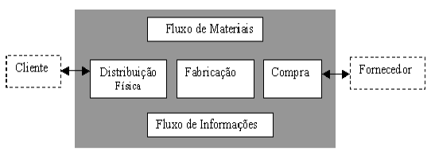
Bowerox, Closs e Cooper (1996) se referem à logística como uma competência que une uma empresa com seus clientes e fornecedores, pois as informações partem dos clientes e fluem pela empresa na forma de vendas, previsões e pedidos, transformando-se em planos específicos de fabricação e compra. Com isso, todo o processo é visto numa perspectiva de inter-relação dos fluxos de materiais e informações, conforme a Figura 02.
Fonte: Bowerox, Closs e Cooper (1996)
Figura 02 - Sistema Logístico

Para Chopra e Meindl (2003), ao projetarem os processos na cadeia de suprimentos, os gerentes devem determinar se eles farão parte da fase “push” ou da fase “pull” da cadeia. Os sistemas “push” normalmente exigem uma informação em forma de sistemas elaborados de planejamento de necessidades de materiais para acompanhar ao máximo a programação da produção e reduzir seu custo, criando programações para fornecedores com tipos de peças, quantidades e prazos de entrega. Os sistemas “pull” exigem uma informação sobre a demanda real a ser transmitida com extrema agilidade por toda a cadeia de suprimento para que a produção e a distribuição de peças e produtos possam refletir a demanda real com precisão.
Um caso típico da Tecnologia da Informação na logística são os sistemas para planejamento de transporte, determinação de rotas e cronogramas de entregas. Conforme destacam Chopra e Meindl (2003), existem cinco pontos relevantes:
- alinhar as estratégias: competitiva e de transporte;
- considerar o transporte feito pela própria empresa e o terceirizado: Em geral, a melhor opção é pela terceirização quando o tamanho da coleta ou entrega é pequeno, ao passo que é mais aconselhável manter a própria frota de transporte quando as entregas são grandes e a responsividade é importante. Em períodos de sazonalidade também é possível optar por terceirizar a coleta e/ou entrega;
- projetar uma rede de transporte que possa abranger o e-commerce: O crescimento do e-commerce na maioria das empresas business-to-business resultou na redução dos tamanhos das entregas e no crescimento de entregas em domicílio. É primordial o gerenciamento das entregas menores;
- fazer uso da tecnologia para melhorar o desempenho do transporte: dispositivos instalados nos transportes auxiliam desde a sua localização em tempo real, como também uma possível mudança de rota para atender uma necessidade urgente. Com isso, os gestores podem corrigir comportamentos ou informar a tempo aos clientes de possíveis atrasos;
- prever flexibilidade na rede de transporte: Quando os gerentes levam as incertezas em consideração, têm mais tendência de incluir em sua rede, meios de transporte que apesar de mais caros são mais flexíveis. Embora esses meios possam ser mais caros para um carregamento específico, sua inclusão nas opções de transporte permite que a empresa reduza o custo total de oferecer um alto nível de responsividade.
Para LEITE (2006), a logística empresarial assume papel relevante no planejamento e controle do fluxo de materiais e produtos desde a entrada na empresa até sua saída como produto finalizado, não esquecendo o fluxo reverso. E que a mesma adquiriu um novo status nas empresas, desempenhando um papel estratégico no planejamento das redes operacionais em todas as regiões do globo e controla os fluxos dos materiais e as informações correspondentes em todas as fases da cadeia de suprimentos. Atuando tanto na logística de suprimentos, quanto na logística de apoio à manufatura e na logística de distribuição. Os fluxos logísticos podem ser diretos ou reversos. Os reversos se caracterizam pelo retorno seja por parte dos clientes, com termino da vida útil do produto ou defeito de qualidade, este retorno também pode ser também distribuidores por quebra ou a não comercialização.

4.1.2. Logística Reversa - LR

Segundo LEITE (2006), a Logística Reversa começou a se destacar a partir da Segunda Guerra Mundial, como apoio às novas tecnologias produtivas em empresas industriais. Vale ressaltar que os grandes avanços tecnológicos da humanidade possuem uma grande colaboração dos períodos de conflitos entre nações. No sistema de produção just-in-time a Logística Reversa tornou-se fundamental no equacionamento logístico dos fluxos de materiais em toda a cadeia de suprimentos. Nas diversas etapas de produção, faz-se necessário uma gestão dos tempos e recursos de entrada e saída, obedecendo a rígidos controles de qualidade.
De acordo com o Capítulo III, da seção I, no Art.13 do DECRETO Nº 7.404/2010 que regulamentou a Lei 12.305/2010 (BRASIL, 2010) está definida a Logística Reversa como:
“Um Instrumento de desenvolvimento econômico e social caracterizado pelo conjunto de ações, procedimentos e meios destinados a viabilizar a coleta e a restituição dos resíduos sólidos ao setor empresarial, para reaproveitamento, em seu ciclo ou em outros ciclos produtivos, ou outra destinação final ambientalmente adequada.”
LEITE (2006) ressalta que a preocupação principal da Logística Reversa é o equacionamento dos processos e caminhos percorridos por produtos temporariamente fora do contexto comercial ou por materiais constituintes após o término de sua vida útil. Este equacionamento visa “limpar” o canal de distribuição, minimizando custos operacionais que afetam diretamente o preço final de venda dos produtos similares, e aumento nos custos implica diretamente numa possível perda de mercado. Por isso, sua importância neste equacionamento de uma forma rápida e de menor custo.
No Quadro 01, adaptada de Lambert e Riopel (2003), percebem-se as principais diferenças entre a Logística e a Logística Reversa com destaque para o item “Embalagem dos Produtos”, pois o esforço de coletar produtos sem sua embalagem original e muitas vezes sem embalagem, aumenta os custos de coleta, chegando em alguns casos a inviabilizar toda uma rota logística de coleta.

Quadro 01 - Diferenças entre a Logística Tradicional e a Logística Reversa
Aspectos | Logística Tradicional | Logística Reversa
Previsão | Relativamente simples | Mais difícil
Pontos de distribuição | Um a vários | Vários a um
Qualidade dos produtos | Uniforme | Não uniforme
Embalagem dos produtos | Uniforme | Não uniforme
Destino / itinerário | Definido | Indefinido
Opções de disposição | Claras | Mal definidas
Preço | Relativamente uniforme | Depende de vários fatores
Importância da rapidez de disposição | Reconhecida | Não é considerada como uma prioridade
Custo de distribuição | Facilmente identificável | Mais difícil de identificar
Gestão de estoques | Coerência | Incoerência
Ciclo de vida do produto | Fácil a administrar | Mais difícil a administrar
Negociação | Direta entre as partes | Complicada
Métodos de marketing | Bem conhecidos | Complicado por vários fatores
Visibilidade do processo | Mais transparente | Menos transparente
Fonte: Adaptada de Lambert e Riopel (2003)
De acordo com LEITE (2006), para o entendimento da Logística Reversa, será necessário diferenciar os bens duráveis dos semiduráveis e dos descartáveis. Caracterizam-se bens duráveis por possuírem duração média de vida útil de alguns anos (basicamente 2 anos) até algumas décadas. Exemplos: automóveis, aviões, geladeiras, etc. Os semiduráveis caracterizam-se por possuírem uma duração média de vida útil de alguns meses e raramente superior a 2 anos. Exemplos: baterias de veículos, computadores, baterias de celulares, etc. Os bens descartáveis possuem duração de algumas semanas até no máximo alguns meses, Exemplos: brinquedos, pilhas, revistas, etc.
LEITE (2006) aponta, ainda, uma diferenciação importante dentro da Logística Reversa que seria identificar o que é reuso, o que é remanufatura e o que é reciclagem. Reuso basicamente trabalha com bens duráveis e semiduráveis, o bem terá a mesma função para o qual foi originalmente concebido, sem troca de peças. Por exemplo: um carro foi pintado na cor preta, e sua cor original era cinza, isto é, o bem continua com a mesma função a qual foi inicialmente gerado.
LEITE (2006) complementa que a Remanufatura (desmanche) utiliza bens duráveis e os produtos podem ser reaproveitados em suas partes essenciais, mediante substituição de alguns componentes. Por exemplo: no mesmo caso do carro, se fosse colocado um novo motor de outro carro, estaria sendo caracterizado a remanufatura, pois foi utilizada uma peça de um desmanche de outro bem similar. A preocupação com a remanufatura reside no fato de países em desenvolvimento serem potenciais importadores de lixo dos países desenvolvidos, de qualquer forma é uma prática economicamente viável e lucrativa.
LEITE (2006) ressalta ainda que a Reciclagem se utiliza basicamente de produtos e materiais constituintes. Os produtos são extraídos industrialmente, transformando-se em matérias-primas secundárias ou recicladas, que serão reincorporadas à fabricação de novos produtos. Um exemplo clássico é a reciclagem de papel, cujo produto original passa por processos químicos, até chegar ao produto reciclado. Todo produto ou material constituinte utilizado pode ser revalorizado de alguma maneira por meio da logística reversa. Um destaque a ser mencionado é o fato do produto reciclado em alguns casos ficar até mais caro para o consumidor final do que um não reciclado, não só pela nova estética, mas também por falta de uma legislação coerente, pois não se justifica tributar novamente o mesmo produto, isto é, taxando tanto o papel original quanto o papel reciclado.
Daher, Silva e Fonseca (2003) definiram de uma forma bem resumida as atividades de logística reversa, seriam elas: coletar, desmontar e processar produtos e/ou materiais e peças usados a fim assegurar uma recuperação sustentável.
A figura 03 tem uma representação do ciclo de produção e consumo, em que a logística e a logística reversa se complementam neste cenário. Elas estão caracterizadas exatamente como sendo um dos itens que compõem as setas de ligações, por exemplo: para fabricar é necessária toda uma logística de trazer a matéria prima até as fabricas, estas por sua vez depois do bem pronto, deve escoar toda a produção para os canais de distribuição até chegarem aos pontos de venda.

Figura 03 - Fluxograma de Logística Reversa do Pós-consumo
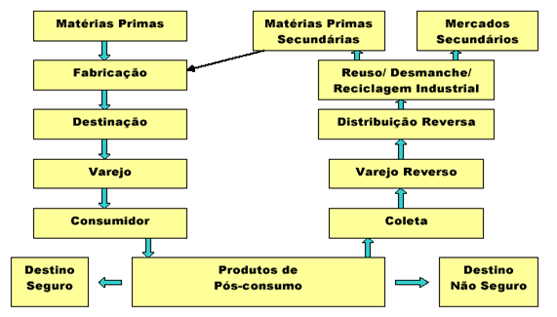
Fonte: LEITE (2003)
A logística reversa seria um ponto de ligação entre os produtos de pós-consumo e a coleta, ou também entre as matérias primas secundárias e as fabricas. Com isso percebe-se que tanto a logística quanto a logística reversa, são similares e complementares aos processos produtivos e de consumo.
Segundo VEIT (2010), existem vários destinos para esse lixo. No campo doméstico, não há local apropriado para depositá-los, então, muita gente ainda descarta celulares, televisores e computadores velhos junto ao lixo seco. Atualmente, as grandes empresas ou órgãos públicos fazem parcerias, principalmente com ONGs, para remanufatura ou reciclagem.
VEIT (2010) destaca que as ONGs envolvidas no processo de logística reversa do e-Lixo recebem equipamentos defeituosos ou obsoletos, como processadores, por exemplo, e utilizam as peças para remontar produtos que estejam em condição de uso. Depois, esses aparelhos geralmente são doados para centros de inclusão digital, locais destinados a qualificar pessoas no uso da informática. E o que não tem mais utilização, o ideal seria levar esse material para indústrias de reciclagem, mas como elas não existem de forma esquematizada no Brasil. Estes resíduos acabam sendo descartados nos lixões.

Rogers e Tibben-lembke (1998) indicam cinco relações estratégicas para que as empresas atuem na Logística Reversa, são elas:
a) limpeza do canal de distribuição;
b) diferenciação de serviços;
c) proteção de margem de lucros;
d) recaptura de valor proporcionando recuperação de ativos;
e) imagem da empresa no mercado.
DOWLATSHAHI (2000) relata como determinante do sucesso de uma cadeia reversa, além dos objetivos estratégicos, os objetivos operacionais, envolvendo a execução prática dos processos ao longo da cadeia reversa: análise custo/benefício, transporte, estoque, gerenciamento de suprimentos, remanufatura / reciclagem e embalagem.
Para LEITE (2006), a área de logística reversa é uma área da logística empresarial em que os retornos dos bens podem sem originados da pós-venda ou do pós-consumo. No pós-consumo destacam-se três subsistemas: reuso, reciclagem de materiais e incineração. O pós-venda se caracteriza pela revenda em mercados primários ou secundários, com ganhos econômicos por meio de desmanche, remanufatura, reciclagem industrial e disposição final.
4.1.2.1 Trabalho Correlato em LR
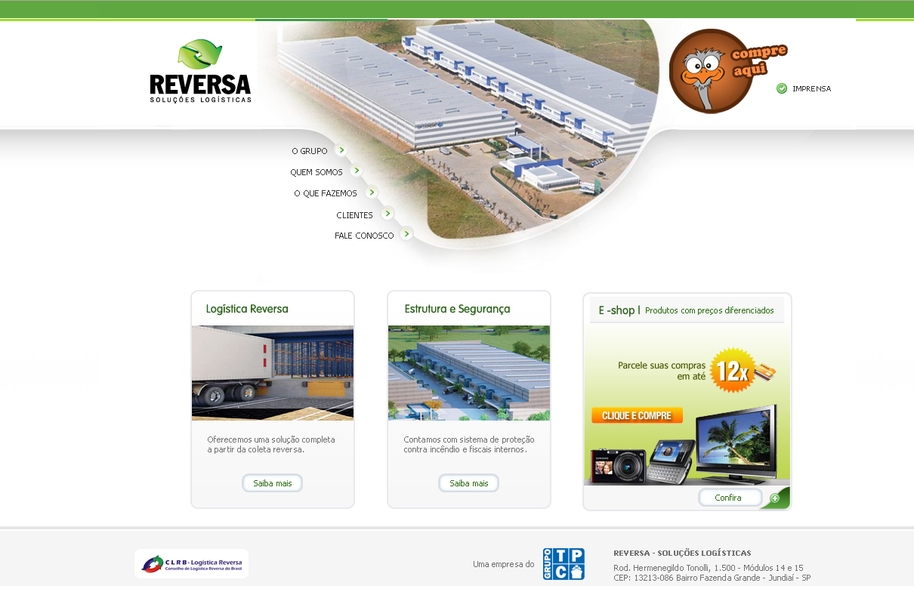
Atuação de empresa no Setor de Logística Reversa, conforme figura abaixo.
Fonte: REVERSA SOLUÇÕES LOGÍSTICAS (2012)
Figura 04 - Empresa de Logística Reversa

A empresa REVERSA SOLUÇÕES LOGÍSTICAS (2012) tem como objetivo apresentar alternativas para a cadeia de suprimentos, por meio da comercialização dos produtos obsoletos, avariados ou oriundos de devolução de clientes criando oportunidades de mercado, buscando geração de valor com o aumento do ciclo de vida dos produtos, e sustentabilidade por minimizar o volume de resíduos descartados.
Com um processo dedicado de identificação e classificação dos produtos, ela oferece uma solução completa a partir da coleta reversa do seu ponto inicial na cadeia de suprimentos e reintrodução nos canais de comercialização, usando soluções de gerenciamento dos materiais e sistema customizado, maximizando a geração de valor dos produtos ao longo de sua vida útil.
Serviços oferecidos:
- coleta: realiza a captura dos produtos devolvidos;
- fulfillment: recebe, faz a triagem, armazena por classe e expedi os produtos;
- testes: realizam testes funcionais, laudo técnico peça a peça, e reembala as mercadorias, se necessário;
- comercialização: oferece soluções para venda dos produtos, gera valor aos bens de consumo por meio de oportunidades de mercado;
- reciclagem: se necessário, destina os produtos para a reciclagem e garante a emissão de Laudo de Manufatura Reversa - LMR. Este Laudo é um documento que garante o descarte e destinação correta desses resíduos.

4.2. Resíduos Sólidos Urbanos - RSU
De acordo com a Lei. 12.305/2010 (BRASIL, 2010) que define a Política Nacional de Resíduos Sólidos. O Brasil passou a ter uma definição legal do que são Resíduos Sólidos Urbanos – RSU.

Figura 05 - Escopo do tópico Resíduos Sólidos Urbanos
Resíduos Sólidos Urbanos
Lixo
Eletroeletrônico
Fonte: elaborado pelo autor.

A figura 05 caracteriza o escopo deste tópico em que o foco encontra-se relacionado no subitem e-Lixo dos Resíduos Sólidos Urbanos.

Conforme figura 06, a PNRS agrega várias ações entre diversos atores com o objetivo de gerir de forma integrada e ambientalmente adequado os resíduos sólidos urbanos gerados pelas cidades.
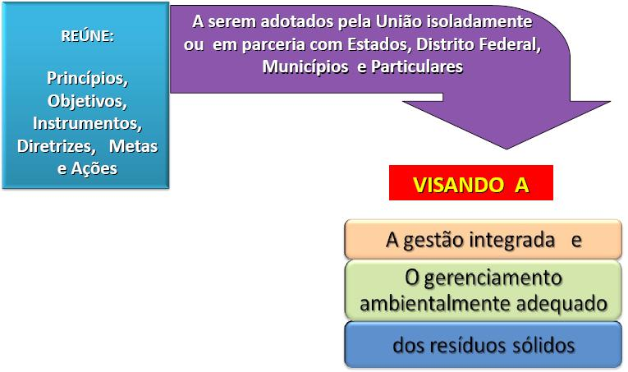
Fonte: Ministério do Meio Ambiente - MMA (2011)
Figura 06: Política Nacional de Resíduos Sólidos (PNRS)
Nos termos da lei, o Resíduo Sólido Urbano (RSU) se caracteriza como os resíduos domiciliares, isto é, aqueles originários de atividades domésticas em residências urbanas, e os resíduos de limpeza urbana são provenientes da varrição, limpeza de logradouros e vias públicas e outros serviços de limpeza urbana. A partir da regulamentação, é necessário ressaltar a importância da coleta seletiva e a reciclagem.
O manejo e destinação desses Resíduos são de responsabilidade das empresas geradoras, segundo a Lei 12.305/2010 (BRASIL, 2010). Em função da periculosidade oferecida por alguns desses resíduos, ROCCA (1993), esclarece que os resíduos se dividem em três classes, sendo:
a) resíduos perigosos (classe I) - riscos à saúde pública e ao meio ambiente, em razão de suas características de inflamabilidade, corrosividade, reatividade, toxicidade e patogenicidade;
b) resíduos não-inertes (classe II) - são os resíduos biodegradáveis ou combustíveis;
c) resíduos inertes (classe III) - são aqueles considerados inertes e não-combustíveis.
Para a Associação Brasileira de Empresas de Limpeza Pública e Resíduos Especiais - ABRELPE (2010), a gestão de Resíduos Sólidos Urbanos (RSU) no Brasil ainda encontra diversos obstáculos, principalmente nos grandes centros urbanos. Conforme os dados apresentados no Panorama dos Resíduos Sólidos no Brasil 2010, os índices de geração e coleta de RSU por habitante superaram mais de seis vezes o índice de crescimento populacional do país registrado pelo censo do IBGE (2010) no mesmo período. Este fato já demonstra a necessidade de adoção imediata de um sistema integrado e sustentável de gestão de resíduos.
No gráfico 01, se for analisado apenas a destinação final de RSU de forma adequada, poderia ser concluído que houve um grande avanço em termos do descarte. Contudo, analisando com mais detalhe, verifica-se um aumento de 1.251.402 toneladas de RSU sendo destinado de forma inadequada, isto significa que em apenas um ano houve um aumento de 5% para o descarte errado, trazendo consideráveis danos ao meio ambiente.
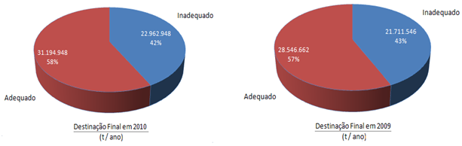
Fonte: Pesquisa ABRELPE (2010)
Gráfico 01: Destinação final do RSU coletados no Brasil

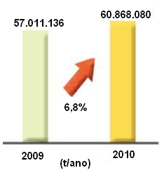
No Gráfico 02, percebe-se que o volume gerado de RSU no Brasil aumentou em apenas um ano, a uma proporção de 6,8%, isto reforça a teoria de que um colapso no sistema de absorção do RSU eminente nos próximos anos. É necessário ressaltar o fato de que o volume gerado do lixo eletrônico cresce numa proporção muito maior que estes 6,8%. Contudo, neste estudo da ABRELPE (2010) não foi levantado ou divulgado nenhuma informação específica a respeito do lixo eletrônico.
Fonte: Pesquisa ABRELPE (2010)
Gráfico 02: Geração de RSU no Brasil

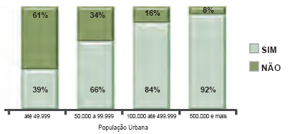
Uma informação importante apresentado no Gráfico 03 é o fato dos municípios com maior população urbana apresentarem resultados mais positivos quando avaliados em relação à coleta seletiva. Com isso, verifica-se que a coleta passa a ser tornar mais rentável à medida que a oferta de RSU aumenta.
Fonte: Pesquisa ABRELPE (2010)
Gráfico 03: Coleta Seletiva por grupos de municípios classificados por Faixas de População

Segundo a Lei 12.305/2010 (BRASIL, 2010), a reciclagem é o processo de transformação dos resíduos que envolvem a alteração de suas propriedades físicas, físico-químicas ou biológicas, com vistas à transformação em insumos ou novos produtos. Em relação à reciclagem percebe-se que o Brasil avançou muito em alguns itens, pode-se destacar: Alumínio, Papel, Plástico e o Vidro.
A partir da pesquisa da ABRELPE (2010), a evolução do processo de reciclagem mundial apresenta um aspecto positivo quanto ao volume, em toneladas, crescente do processo de reciclagem, conforme Gráfico 04.
Fonte: Pesquisa ABRELPE (2010)

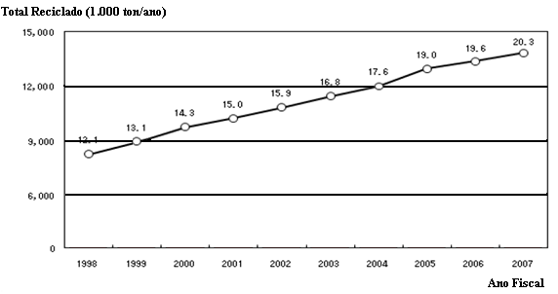
A Lei Federal nº. 12.305/2010 define a separação entre resíduo (lixo que pode ser reaproveitado ou reciclado) e rejeito (o que não é passível de reaproveitamento). A lei se aplica ao resíduo do tipo: industrial, doméstico, construção civil, eletroeletrônico, lâmpadas de vapores mercuriais, da área de saúde, perigosos e etc.. As empresas são responsabilizadas por Lei pelo recolhimento de produtos descartáveis (logística reversa), responsabiliza toda a sociedade pela geração de lixo e estabelece a integração de municípios na gestão dos resíduos. A mesma incorpora mais custos no processo industrial, consequentemente a sociedade pagará mais caro, pois os produtores incorporarão estes novos encargos no preço final do produto, isto se caracteriza como uma internalização dos custos.
Gráfico 04: Volume da Reciclagem Mundial.
Fonte: Pesquisa ABRELPE (2010)
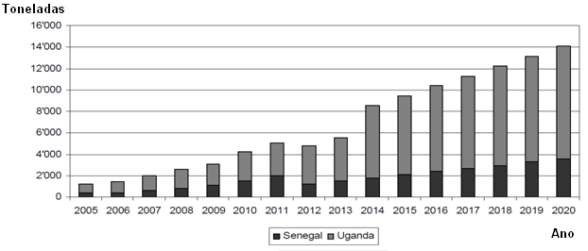
No Gráfico 05, percebe-se um aumento gradual no volume de e-Lixo produzido. Destacando-se apenas Computadores Pessoais (PCs) e em dois países do continente africano, este cenário se repete na grande maioria dos países, alguns com uma aceleração maior, outros com aceleração menor. Verifica-se que existe um crescimento constante no volume de e-Lixo gerado pela população mundial.
Fonte: ONU (2009)
Gráfico 05: Quantidade de e-Lixo gerado de PCs em toneladas (2005-2020).

No Gráfico 06, destaca-se o posicionamento do Brasil em relação aos países que mais geram lixo eletrônico no mundo, utilizando o fator quilograma por habitante, onde levando em consideração a população do país, tem-se que o Brasil gera 0,5 kg por habitante no ano de e-Lixo. É o maior entre os emergentes.
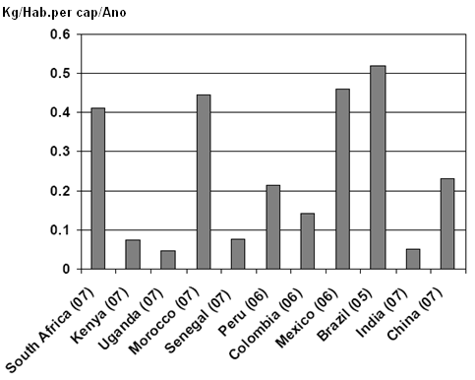
Fonte: ONU (Organização das Nações Unidas) – 2009
Gráfico 06: Quantidade de e-Lixo gerado a partir dos PCs kg/cap-year.
Um dado relevante neste gráfico é o fato do Brasil ter ficado a frente de China, que por sua vez gera apenas 0.2 quilogramas de lixo eletrônico por habitante no ano. Entretanto, vale ressaltar a diferença populacional da China em relação ao Brasil. Em termos percentuais a população do Brasil representa menos de 15% da população chinesa, segundo dados demográficos da CIA (2011).
Segundo o IBGE (2008), a Pesquisa Nacional de Saneamento Básica (PNSB) realizada em 2000, aponta que todo o lixo (resíduos sólidos) produzido no Brasil chegava a 125.281 toneladas por ano, sendo que 47,1% eram destinados a aterros sanitários, 22,3 % a aterros controlados e 30,5 % a lixões. As 13 maiores cidades populacionais do Brasil eram responsáveis por 31,9% (51.635 t/dia) de todo o lixo urbano brasileiro, e 2.569 cidades vazam o lixo hospitalar no mesmo aterro dos resíduos urbanos.

4.2.1. e-Lixo

O e-Lixo, também conhecido por Resíduos Eletroeletrônicos (REE), são gerados por residências, estabelecimentos comerciais, instituições de ensino e pesquisa, governo e etc.. Conforme FERRAZ e BASSO (2003), estes aparelhos contém em sua composição: plástico, metal, vidro e elementos químicos. O descarte deles gera produtos ambientalmente tóxicos. Para a pesquisa não foi considerado o “spam” como e-Lixo.
DANTAS (2007) afirma que o e-Lixo é resultado da estabilidade econômica, dos preços mais baixos, proporcionando lançamentos diários de novidades que convidam as pessoas a adquirirem cada vez mais novos celulares, novas câmeras digitais, novos computadores e uma variedade de produtos portáteis e eletroeletrônicos sem fio. Com a mesma intensidade, um volume considerável de pilhas, de baterias, chips de memória, teclados, mouses, impressoras e acessórios usados se acumulam nos fundos de gavetas e de caixas. O resultado é que, na maior parte das vezes, o consumidor não possui conhecimento de como descartar desse tipo de lixo. Alguns fabricantes, principalmente na União Europeia, de computadores, notebooks e impressoras implantaram em seus países de origem políticas de reciclagem que geralmente são cobradas por suas autoridades reguladoras.
De acordo com BIZZO (2007), o sistema de reciclagem de um eletroeletrônico, pode ser considerado uma oportunidade, desde que haja uma visão holística do processo. Todas as etapas e equipamentos devem ser coletados, testados e, posteriormente desmontados, para em seguida haver uma distribuição e separação dos materiais passíveis de reciclagem e/ou de reuso.
No Gráfico 07 tem uma representação da origem do e-Lixo. Cabe destacar, que o e-Lixo é composto tanto de lixo eletrônico como de lixo elétrico. Percebe-se que a maior parcela deste tipo de lixo é proveniente das maquinas de lavar e refrigeradores, e as duas menores parcelas vem tanto dos monitores quanto dos televisores.
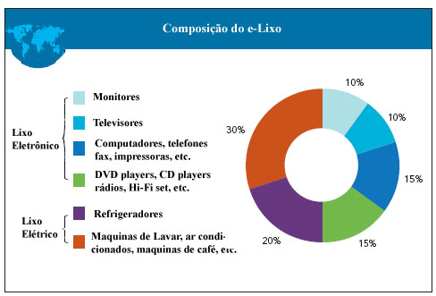
Fonte: UNEP (2011)
Gráfico 07: Composição do e-Lixo.
Para UNEP (2011), o Brasil é o maior produtor per capita de resíduos eletroeletrônicos entre os países emergentes. Hoje, a China já produz cerca de 2,3 milhões de toneladas de e-Lixo a nível nacional, perdendo apenas para os Estados Unidos com cerca de 3 milhões de toneladas, isso por ano. Neste estudo, chegou-se a valores de meio quilo de resíduos de computador por habitante, anualmente, no Brasil. Nos próximos anos quando a população do Brasil atingir 200 milhões de habitantes será gerada aproximadamente 100 milhões de quilos de resíduos só de PCs.
ARTONI (2005) considera que embora o reaproveitamento de materiais possa ser uma saída inteligente, os elementos químicos presentes nos eletrônicos podem afetar as pessoas que trabalham diretamente no contato com a reciclagem, assim como a vizinhança e o meio ambiente. Em países desenvolvidos, o processo acontece em lugares específicos para isso, sob condições controladas. No restante do mundo, a operação, na maior parte das vezes, não sofre nenhuma fiscalização. O desmanche é feito à mão em lixões, muitas vezes por crianças. Na Índia e na China a questão do descarte do e-Lixo já pode ser considerada uma calamidade pública.

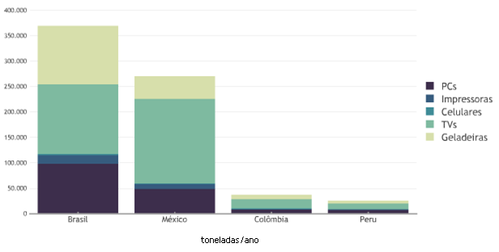
No Gráfico 08, percebe-se o posicionamento do Brasil na América Latina, vale ressaltar neste gráfico a grande diferença entre o Brasil, posicionado em primeiro lugar com quase 400.000 toneladas de lixo eletrônico por ano, em relação ao terceiro lugar, ocupado pela Colômbia com apenas 10% aproximadamente do lixo total produzido pelo Brasil.
.
Fonte: ONU (2009)
Gráfico 08: e-Lixo gerado entre emergentes da América Latina

No Gráfico 09, o Brasil está posicionado em relação aos países emergentes por tonelada de e-Lixo produzido por ano, levando em consideração impressoras, televisões, geladeiras e celulares. O Brasil destaca-se ficando atrás apenas de Índia que possui uma população aproximada de 1,2 bilhões de habitantes segundo dados da CIA (2011), e da China em primeiro lugar com 1,4 bilhões de habitantes conforme dados divulgados pela CIA (2011). O Brasil com apenas 200 milhões de habitantes catalogados no último censo 2010, já se destaca de forma negativa ocupando a terceira posição.

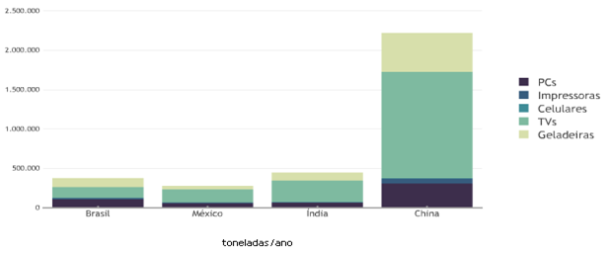
Fonte: ONU (2009)
Gráfico 09: e-Lixo gerado entre países emergentes.

Destes dois últimos gráficos, percebe-se que o Brasil precisa agir rapidamente em ações que minimizem os impactos negativos do descarte errado do e-Lixo, pois existe uma forte tendência que este volume de lixo eletrônico produzido aumente consideravelmente.
Analisando, por exemplo, o crescimento do lixo eletrônico de celulares. Percebe-se um paralelo com o total de linhas telefônicas móveis habilitadas no Brasil. Este número já ultrapassa 217 milhões de linhas telefônicas móveis habilitadas, segundo a ANATEL (2011). No mês de fevereiro de 2011 a janeiro de 2011, o total de assinantes de telefonia celular no Brasil teve um aumento percentual de 1,18%.

      - Trabalho Correlato em e-Lixo

Como trabalho correlato em gestão de e-Lixo, encontrou-se no mercado, a solução desenvolvida no Estado de São Paulo, pela Secretaria de Meio Ambiente.
Na figura 07 apresenta-se uma ação de destaque partindo do GOVERNO DO ESTADO DE SÃO PAULO (2010) por sua Secretaria de Meio Ambiente, na questão de classificação e localização do local de descarte mais próximo para qualquer cidadão.

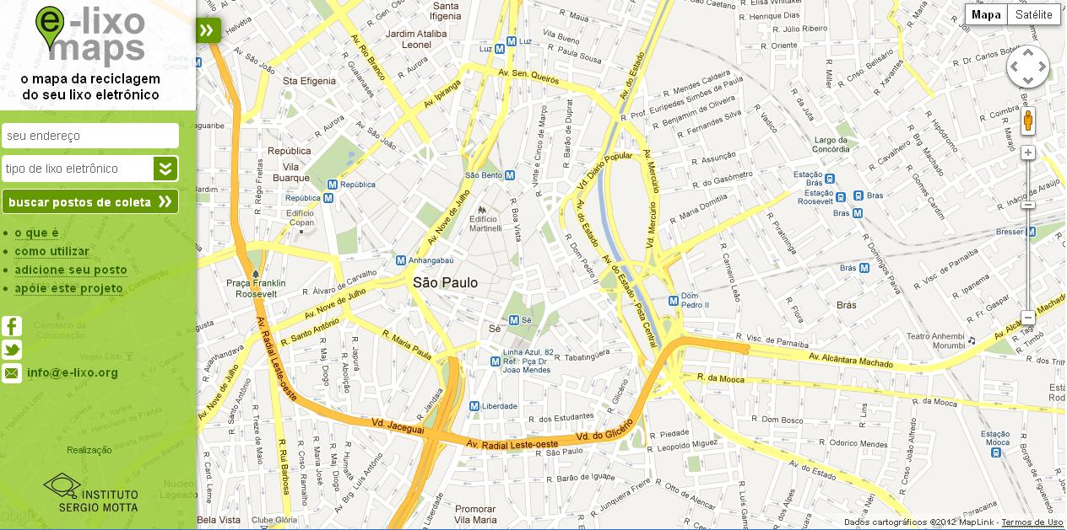
Fonte: www.e-lixo.org.br (E_LIXO, 2010)
Figura 07: Site do Governo do Estado de São Paulo para localização de pontos de coleta.

A Universidade de São Paulo – USP (2012) possui um projeto (CEDIR) que recebe o lixo eletrônico separando-o por tipo de material, distribuindo por recicladora de acordo com o material utilizado, para ter o máximo de reaproveitamento, caso contrário, essas empresas recicladoras aproveitariam somente o material que lhes interessava e descartaria o restante.
Atualmente, as principais iniciativas resumem-se a criar pontos de coletas, onde o usuário que deseja descartar seu e-Lixo, precisa se deslocar até este local.
O e-LIXO MAPS (2012) é uma iniciativa do Instituto Sergio Motta em parceria com outras instituições. Possui uma ferramenta de busca, desenvolvida para o mapeamento e cadastramento de postos de coleta e reciclagem de lixo eletrônico em todo Brasil. É um serviço de utilidade pública, que disponibiliza informações sobre os postos de coleta por meio de uma plataforma de fácil utilização.

Quadro 02: Pontos Positivos e Negativos do Site E-LIXO MAPS (2012)
Principais Pontos Positivos | Principais Pontos a Melhorar
Ambiente amigável | Baixa utilização
Auxilia na destinação correta do lixo eletrônico | Precisaria de muita divulgação para que as empresas informassem os pontos de coletas
Amplia o nível de conscientização da população | O cliente tem que deslocar para lá.
Identifica qual o posto de coleta mais próximo, do ponto de referência informado. | Após a triagem, não existe nenhuma garantia que o produto será realmente descartado no local apropriado.
Associada a ferramenta de mapas do Google®
Fonte: elaborado pelo autor.

No Quadro 02, são destacados os principais pontos Positivos e os pontos a melhorar desta solução em parceria com o Governo do Estado de São Paulo.

4.3. Redes de Colaboração
A figura 08 caracteriza o escopo deste tópico, em que o foco está no sub-item Redes Sociais Tecnológicas das Redes de Colaboração.
Figura 08: Escopo das Redes de Colaboração na pesquisa
Redes de Colaboração
Redes Sociais Tecnológicas

Fonte: elaborado pelo autor

Para Chituc e Azevedo (2005), uma rede de colaboração consiste na interação entre entidades com competências, e interesses distintos que cooperam entre si para atingir objetivos comuns e individuais, no mesmo ambiente de acolhimento. Muitas vezes estão geograficamente separadas, mas buscam compartilhar conhecimento, recursos, mercados e experiências, entre outras preocupações.
Bremer et al. (1996 apud Goldman et al., 1995) aponta os motivos que levam as empresas e pessoas a se unirem em um bloco. Destaca as seguintes razões estratégicas para a adoção do modelo das organizações e ou empresas na análise da competitividade:
a) compartilhar recursos, instalações e eventualmente competências a fim de ampliar o alcance geográfico ou tamanho aparente que um concorrente pode oferecer a um cliente;
b) dividir os riscos e os custos de infraestrutura para candidatar-se à concorrência.
Em determinados tipos de Rede, ainda destacado por Bremer et al. (1996 apud Goldman et al., 1995), cada membro tem acesso aos recursos existentes em toda a rede, de acordo com sua necessidade. O risco de cada empreendedor, especialmente no caso de grandes projetos, é dividido entre os parceiros envolvidos diretamente na rede.
Segundo Balestrin e Vargas (2004), um dos principais benefícios das redes é prover um ambiente de aprendizado coletivo, por meio de interações entre indivíduos além das fronteiras das empresas. Com a globalização uma das principais características do atual ambiente organizacional é a necessidade das empresas atuarem de forma conjunta e associada, ampliando sua capilaridade e poder de barganha. Desta maneira, surgem os modelos organizacionais baseados na associação, na complementaridade, no compartilhamento, na troca e na ajuda mútua.
Nas últimas décadas, percebe-se uma forte tendência de aproximação nas relações industriais, principalmente pelos avanços técnicos, econômicos e organizacionais. Isto implica diretamente na forma de administrar, produzir, distribuir, etc. Essas alterações criam/ampliam novas relações entre empresas, entre empresas e trabalhadores, entre empresas e instituições, e também na relação das empresas com os governos.
Conforme sugere De Souza (1993), nos diais atuais trata-se de um momento de transição, no qual cabe ressaltar:
- uma forte evolução tecnológica que acelera a obsolescência técnica de equipamentos, processos e produtos;
- as crescentes instabilidades dos mercados. Gerando incertezas e consequentemente perdas;
- a diluição de suas fronteiras e o aumento das condições de incerteza e de risco em que devem ser tomadas as decisões dos agentes econômicos;
- as empresas em muitos países defrontam-se com crescentes tensões nas áreas políticas, trabalhistas e de legislação.
Para Ribault, Martinet e Lebidois (1995), existe um grande número de tipos de alianças estratégicas entre empresas de portes diferenciados, sejam elas de grande, médio ou pequeno porte, assim como empresas do mesmo porte se unem com objetivos específicos. São em geral constituídas para conquistar mercados específicos com o objetivo de aumentar seu “Market Share”.
Dentre os vários e possíveis tipos de alianças econômicas, Kanter (1990) cita os seguintes:
a) alianças Multi-Organizacionais de Serviços ou Consórcios: neste tipo de alianças, organizações que tenham uma necessidade similar unem-se para criar uma nova organização, com objetivos bem definidos com base na necessidade coletiva;
b) alianças Oportunistas ou Joint Venture: as organizações veem uma oportunidade para obterem algum tipo de vantagem competitiva imediata;
c) alianças de Parceria, envolvendo Fornecedores, Consumidores e Funcionários: neste tipo de aliança há o envolvimento de vários parceiros (stakeholders) no processo de negócio em seus diferentes estágios de criação de valor.

Ribault, Martinet e Lebidois (1995) explicam, ainda, que a rede de empresas é um modo de agrupamento de empresas. Destinado a favorecer a atividade de cada uma delas sem que estas tenham forçosamente laços financeiros entre si. As empresas em rede complementam-se umas às outras nos planos técnicos e comerciais. Trata-se, pois, de um modo de associação por afinidade de natureza informal ou até mesmo formal, e que deixa cada uma das empresas responsável pelo seu próprio desenvolvimento.

Ribault, Martinet e Lebidois (1995) complementa que as redes de pequenas e médias empresas possibilitam a incorporação de tecnologias de ponta nos processos produtivos, a modificar estruturas organizacionais internas e a buscar novos vínculos com o entorno socioeconômico, de modo a constituir uma via de reestruturação industrial que pode competir em alguns setores com as grandes empresas.
Para Corrêa (1999) e Casarotto Filho et. al. (1999) o nascimento, a sobrevivência, em fim das redes depende da discussão e equacionamento destes três itens:
a) cultura da Confiança: relacionado à cooperação entre as empresas, envolvendo aspectos culturais e de interesse de pessoas e de empresas;
b) cultura da Competência: relacionado às competências essenciais de cada parceiro. Engloba desde aspectos materiais como as instalações e equipamentos, até aqueles imateriais como os processos, o saber como fazer os processos (knowhow);
c) cultura da Tecnologia da Informação: relacionada à otimização do fluxo de informações. Neste caso, seriam todos os aspectos ligados aos recursos computacionais para o processamento das informações, como por exemplo: Quais as informações transmitidas entre quais parceiros e utilizando-se de quais meios de comunicação; Onde ficarão armazenadas estas informações e quais as condições de acesso a elas; Como seria gerada e distribuída à base de dados relativa à operação, quais as condições de acesso a estes dados; Como podem ser utilizadas estas informações na produção de serviços e bens atuais, como a organização pode utilizar estas informações no futuro, em termos de conhecimento sobre os clientes, novas perspectivas de negócios, aprendizado em equipe para as pessoas que a compõem.

4.3.1. Redes Sociais Tecnológicas - RST
Na figura 09, tem-se uma visão geral dos ambientes de colaboração tecnológicos, entre eles: Web, TV Digital, Jogos Digitais e do ambiente Móbile. Percebe-se a grande diversidade nestes ambientes.
Sociedade (Redes Sociais Tecnológicas)
Orkut
Facebook
Linkedin
Google+
MSN
Etc.
MOBILES
Android da Google
iOS da Apple
TV
DIGITAL
BlackBerry OS da RIM
webOS da HP
Etc.
WEB
JOGOS
DIGITAIS
Fonte: elaborado pelo autor
Figura 09: Visão simplificada das Redes Sociais Tecnológicas.

Os ambientes de colaboração podem ser caracterizados como: domésticos (família, amigos, colegas, etc.) e empresariais (stakeholders). No Brasil e América Latina, percebe-se atualmente um grande foco nos ambientes de colaboração domésticos que se baseiam principalmente na questão de relacionamentos (laços afetivos), diferentemente de outros países como Estudos Unidos e Inglaterra. As empresas já percebem o grande potencial que existem nestes ambientes de colaboração, principalmente por sua capilaridade, potencializando ações de marketing empresarial com o objetivo claro de aumentar suas vendas.
Para Castells (2003), as redes de colaboração são os meios pelos quais a interação interorganizacional torna-se a “chave do sucesso” para o desempenho empresarial otimizado. O arranjo em rede proporciona um ambiente favorável onde se realizam diversos intercâmbios, como trocas de: informações, conhecimentos, habilidades e recursos essenciais para implementação de processos de inovação, reforçando a eficácia para que os participantes atinjam um maior nível de competitividade por meio de complexo ordenamento nos relacionamentos.
Na definição de Nelson (1984), as redes sociais são conjuntos de contatos que ligam vários atores, nos quais tais contatos podem ser de diferentes tipos: apresentar conteúdos distintos e também as diversas propriedades estruturais.
A Comscore World Metrix (COMSCORE, 2011) aponta que em 2007 no mundo, cada continente possui diversas preferências em Redes Sociais, e dependendo da rede têm-se diversos focos como representado no Gráfico 10.
Fonte: COMSCORE (2007)
Gráfico 10: Distribuição geográfica das Redes Sociais.
Nessa amostra, ainda, identificam-se as principais Redes Sociais do mundo, com destaque a América Latina, onde se insere o Brasil, cujo principal foco desta Rede Social se baseia em relacionamento (grupos de amigos, colegas, etc.).
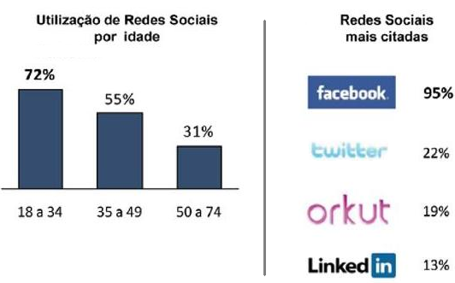
Na pesquisa da KPMG (2012), representada na figura 10, tem-se uma visão do uso das Redes Sociais no Brasil. Um item a destacar é o Facebook®, com larga vantagem em relação ao segundo colocado em preferência brasileira. Outro item a se destacar é que 55% dos usuários que utilizam as Redes Sociais então na faixa etária de 35 a 49 anos, isto mostra que as Redes Sociais no Brasil não são acessadas apenas por jovens, com idade abaixo de 20 anos.
Fonte: KPMG (2012)
Figura 10: Pesquisa sobre Redes Sociais Tecnológicas

Atualmente as Redes Sociais Tecnológicas já conseguem parcerias entre as mesmas. Portanto, é uma forma de atrair comunidades de outras redes com interesses similares. Conforme Figura 11, observa-se que na Rede Social Twitter® é possível integrar com a Rede Social LinkedIn®. Com isso, conexões de usuários de uma rede podem serem importadas automaticamente para outra rede, sem ter a necessidade de cadastrar novamente a sua comunidade.

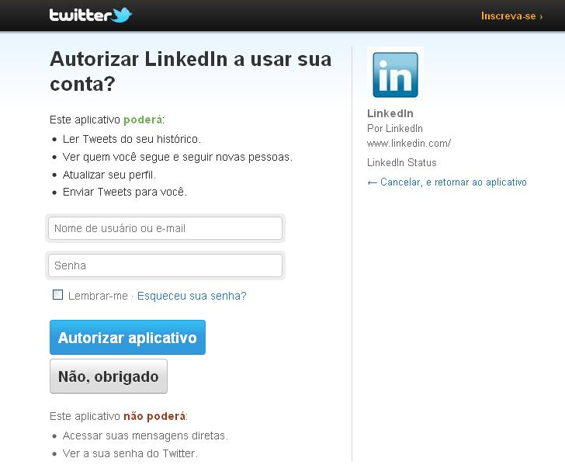
Fonte: TWITTER (2012)
Figura 11: Exemplo de Parcerias entre Redes Sociais Tecnológicas.
Algumas empresas, principalmente, no Brasil criaram o “guia de boas maneiras”’ para as Redes Sociais tentando colocar mais produtividade no uso desta ferramenta, e também nos aspectos de privacidade e segurança, que muitas vezes colocam em risco a integridade física e profissional dos usuários menos esclarecidos, além de gerar propaganda negativa para a empresa se não bem gerenciado estes contatos.

Segundo Torres (2012), um dos fatores que estimularam o uso das Redes Sociais Tecnológicas está relacionado com mobilidade dos equipamentos, que permitem o seu acesso remoto a conteúdos disponibilizados na internet. A mobilidade física destes equipamentos se adequou perfeitamente nas necessidades destes tipos de usuários. Esta mobilidade é também conhecida como sistemas computacionais móveis. São sistemas que podem ser deslocados fisicamente, ou cujas capacidades de conexão podem ser utilizadas enquanto eles estão sendo deslocados.
A vantagem básica da mobilidade é a possibilidade de acessar dados, ou se conectar a redes em qualquer lugar e a qualquer momento. Deste que tenha cobertura da operadora (empresa de telefonia celular)ou da rede local. As possibilidades de uso tanto profissional quanto pessoal ficam maximizadas, ampliando o número de usuários, e isto se comprova em todas as estatísticas divulgadas nos meios de comunicação sobre este crescimento.
A computação móvel pode ser aplicada a praticamente todas as atividades e/ou os segmentos de negócios que lidam com informações. Entre algumas das aplicações possíveis, podemos destacar:
- consultas de informações e relatórios, de forma online ou offline;
- processos de venda (automação da equipe de vendas externa);
- processos de ordens de serviço em campo;
- gerenciamento remoto de informações, contatos, ERPs, CRMs;
- integração de dados entre matriz e filiais;
- jogos online com adversários remotos, até mesmo em outro país.

Outro ponto importante para o entendimento das necessidades dos usuários que consomem (utilizam) os dispositivos móveis, foi a pesquisa da consultoria Gartner (2008, apud Torres (2012). Esta empresa líder mundial em pesquisa e aconselhamento sobre tecnologia, destaca as 10 maiores necessidades para aplicações móveis até 2012, são:

- transferência de fundos: serviço permite a operação de transferência de dinheiro utilizando o Short Menssage Service (SMS);
- serviços com base na localização (LBS): fazem parte dos serviços sensíveis ao contexto,. Pontos turísticos, pontos comerciais, relacionamentos são alguns exemplos das possibilidades que o usuário destes serviços tem a disposição com base na sua localização no momento de sua consulta;
- pesquisa Móvel: tem como principal objetivo impulsionar oportunidades de venda e de marketing nos telefones móveis. O usuário pode opinar sobre a qualidade de um determinado serviço, seja de restaurante, cinema, praça, etc. e compartilhar sua opinião com outros frequentadores (seguidores), gerando dados estatísticos sobre a qualidade de um serviço ou até mesmo sobre a segurança de um determinado local;
- navegação móvel: tecnologia amplamente disponível, presente em mais de 60% dos aparelhos vendidos em 2009. Onde o usuário pode definir aonde quer chegar, e este sistema traça a rota de acordo com o tipo de transporte utilizado no momento da consulta;
- monitoramento móvel da saúde: serviço pode ajudar governos, instituições de saúde e usuários de serviços de saúde a reduzir os custos relacionados a doenças crônicas e melhorar a qualidade de vida de seus pacientes, principalmente aqueles com dificuldades no deslocamento;
- pagamento móvel: funcionalidade que atende tanto os interesses dos usuários dos dispositivos móveis, quanto às operadoras, os comerciantes, os fornecedores dos dispositivos móveis. Pois, facilita o pagamento sem a necessidade de cartões ou dinheiro;
- near Field Communication Services (NFC): permite a transferência de dados sem contato entre dispositivos compatíveis, bastando colocar um próximo ao outro;
- propaganda Móvel: gasto total com propaganda móvel em 2008 foi de US$ 530,2 milhões, e a Consultoria GARTNER (2008) apud TORRES (2012) acredita que esse valor chegue a US$ 7,5 bilhões em 2012;
- mensageiro instantâneo móvel: Apresenta uma oportunidade para a propaganda móvel e para as Redes Sociais;
- música Móvel: com certeza uma das principais características dos dispositivos móveis. A consultoria observou esforços de vários players em termos de modelos inovadores. A legislação em alguns países, como o EUA e Inglaterra, estão evoluindo no quesito restringir a pirataria.

Segundo Ballard (2007), a característica chave do usuário móvel é a sua mobilidade (transportabilidade), isto é, pode utilizar seu dispositivo móvel (celulares, tablets, etc.) em diversos lugares sem a necessidade de se conectar a alguma rede de energia. Assim ele pode se mover enquanto usa uma determinada aplicação. Nesse cenário, o usuário móvel está sempre presente e disponível por meio do telefone do dispositivo, assim ele também está sociável para as pessoas que estão ao seu redor. Geralmente, o dispositivo é pessoal e pertence a apenas a uma pessoa e dessa forma o usuário é identificável pelo dispositivo. Ballard (2007) também destaca que o ambiente interfere em como o dispositivo é usado, o ideal seria que o dispositivo soubesse o que o usuário móvel está em uma reunião de negócios, em uma viagem ou em outra atividade, assim podemos dizer que o usuário móvel é contextual.
A maioria das aplicações móveis é criada como uma versão miniatura de aplicações similares desktop. Contudo, segundo Ballard (2007), para que uma aplicação móvel seja bem sucedida ela tem que considerar não só a portabilidade do ambiente fixo para o móvel, mas também utilizar as vantagens que o ambiente móvel possa proporcional, por exemplo, localização do dispositivo em tempo real.
Para garantir a confiabilidade dos testes das aplicações móveis, os desenvolvedores devem obrigatoriamente testá-las em diversos dispositivos, e de preferência com Sistemas Operacionais diferentes, como por exemplo, iOS® ou Android®.
O tipo de aplicação móvel também pode influenciar na usabilidade. Segundo Pocatilu (2008) os principais tipos de aplicações móveis são:
a) web móvel: refere-se ao navegador baseado em serviços web, como a WWW, WAP, utilizando um dispositivo móvel, como um telefone celular, PDA ou outro dispositivo portátil ligado a uma rede pública;
b) comércio eletrônico (e-commerce): O comércio eletrônico para a web sem fio, muitas vezes referenciado como m-commerce, é, atualmente, modelado depois de comércio eletrônico da web para desktop;
c) jogos: Um jogo móvel é um vídeo game que pode ser jogado em computadores portáteis em qualquer lugar, e muitas vezes com outros jogadores remotamente separados. O jogo fornece um mecanismo fácil e rápido de entretenimento para os usuários. De acordo com BALLARD (2007), o design dos jogos é diferente do design das outras aplicações que focam em informações. As aplicações que não são jogos focam em eficiência, já os jogos focam em entretenimento. Questões, tais como o design do jogo, som, vibração e multijogadores fazem qualquer dos jogos uma das aplicações mais procuradas pelos usuários de aplicações móveis;
d) aplicações para produtividade: incluem os calendários, calculadoras, agendas, bloco de notas, planilhas e serviços de diretório;
e) aplicações para comunicação: incluem e-mail, vídeo, telefone, bate-papo interativo e sistemas de fóruns de discussão e mensagens;
f) utilitários: incluem gerenciadores de perfis, tarefas, de chamada e arquivos;
g) aplicações de negócios: estas aplicações podem se referir a uma ampla gama de possibilidades de negócios. Por exemplo, consultar saldo bancário, fazer uma reserva num restaurante, etc. ou aplicações desenvolvidas para acompanhar uma necessidade específica de negócios. Um exemplo clássico para as aplicações de negócios são os Portais Corporativos. O conceito básico de um Portal Corporativo é a única porta de entrada no sistema de informações para toda a empresa. Trata-se de uma solução que integra várias aplicações, por onde cada usuário se liga, simultaneamente, ao mundo interior da empresa, e ao contexto externo relacionado. Apesar de utilizar um browser para navegar, não se trata somente de um Site ou uma Intranet. Pode integrar uma Intranet e utilizar os conteúdos nela existentes, mas o Portal Corporativo também é um agregador de conteúdos e funcionalidades dispersos por diversas aplicações informáticas, conteúdos esses que poderão estar ou não estruturados, tendo como trunfo a disponibilidade 24x7x365 (24 horas por dia, nos 07 dias da semana e nos 365 dias do ano).

Estes dispositivos móveis possuem recursos e características técnicas diferenciadas, que são:
- Tamanho e Resolução da Tela:
Um sistema para executar (rodar) nestes dispositivos deve estar preparado para se adaptar automaticamente a esta limitação, ou devem ser feitas versões diferentes para cada tamanho específico.

São citados na tabela 04, como exemplo, três tipos de dispositivos móveis atualmente no mercado:

Tabela 01: Características básicas dos dispositivos Móveis
 | 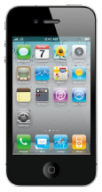 | 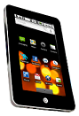 | 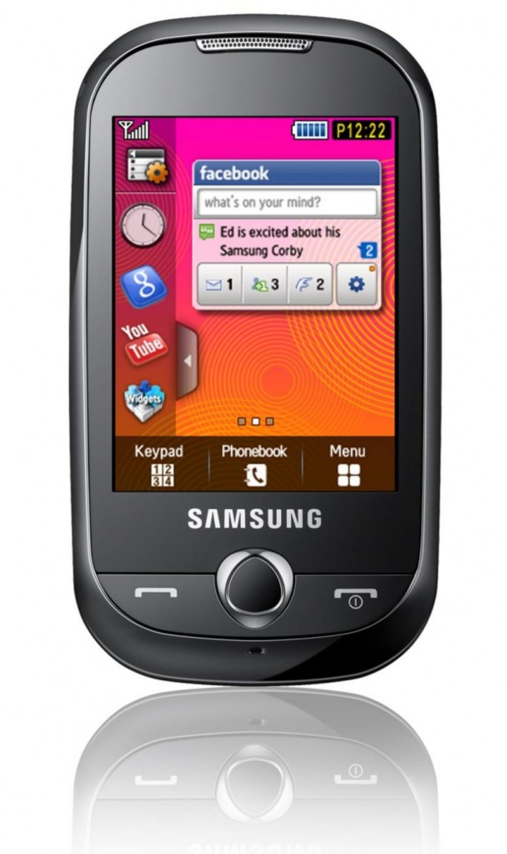
Modelo | Apple iPhone 4 | Tablet | Samsung Corby - 2g
Tamanho | 3,5 polegadas | 7 polegadas | 2,8 polegadas
Resolução | 640 x 960 | 800x480 pixel | 240x320
Fonte: elaborado pelo autor.

Atualmente, com a evolução da tecnologia, os dispositivos móveis mais avançados já estão saindo de fábrica com telas grandes e com alta resolução. Por exemplo, o iPhone 4 da Apple® possui uma tela com 3,5 polegadas e uma resolução de 960 pixels na vertical e 640 pixels na horizontal, conforme citado acima. E em pouco tempo, esta resolução já será alcançada pelos concorrentes, Com isso, a Apple® precisará sempre evoluir tecnologicamente. Nesta concorrência saudável, quem ganha são os usuários destes tipos de dispositivos. Contudo, os sistemas que rodam nestes dispositivos devem prever a possibilidade de executar com menos recursos tecnológico.

- Capacidade de memória e processamento limitada. Similar aos primeiros computadores “desktops”;
Esta característica limita a execução dos programas com mais funcionalidades e recursos gráficos, exigindo mais esforço por parte dos programadores em elaborar códigos de programas mais leves e eficientes.

- Baixo consumo de energia.
Este baixo consumo proporciona uma utilização mais independente, pois com baixo consumo o usuário pode ficar algumas horas utilizando estes dispositivos móveis sem precisar recarregar em alguma tomada. Isso possibilitou uma maior mobilidade destes dispositivos. Ampliando seu mercado de consumo;

- Conectividade limitada à abrangência da operadora;
Atualmente as formas básicas de comunicação e conexão para os dispositivos móveis são:
a) dados móveis (3G);
b) GSM (telefonia móvel);
c) redes sem fio (WiFi);
d) bluetooth;
e) GPS.

Ao se projetar uma aplicação para ser utilizada em dispositivos móveis, deve-se levar em consideração não só o público alvo, mas também os dispositivos que poderão utilizar esta aplicação. A regra é simples, quanto mais dispositivos tiverem acesso maior a possibilidade de sucesso de uma aplicação para estes dispositivos.

- Monitoramento de nível de energia para prevenção de perda de dados;
Esta limitação vem desde os primeiros computadores móveis (notebooks), pois existe a memória volátil com as suas vantagens e existe também a memória não volátil, com a principal característica de não se apagar quando cessado a energia, em compensação a grande desvantagem em relação a memória volátil é a sua velocidade baixa.

- Sincronização de dados com outros sistemas.
Funcionalidade importante, pois alguns dispositivos só possuem esta opção para transferência de arquivos de forma rápida. Com a vantagem de não precisar de cabos para realizar esta sincronização.
A expressão “Portal de Informações Empresariais” (EIP - Enterprise Information Portal) foi utilizada inicialmente em um relatório da empresa de consultoria Merril Lynch, com autoria de SHILAKES e TYLMAN (1998) com o seguinte texto:
“Um Enterprise Information Portal (EIP) nada mais é que um portal de informações empresariais que permite aos funcionários de uma companhia acessar dados interna e externamente. Os portais corporativos estão interligados com base de dados, fornecem maneiras de integrar os mais diversos sistemas e processos existentes dentro das corporações e oferecem aos usuários um caminho único para personalizar as informações necessárias para a tomada de decisões”.
Um Portal Corporativo precisa de diversos níveis, os principais são:
- apresentação: É a tela principal de acesso. Pode utilizar diversos padrões de exibição na Web, como HTML, Javascript, Webservices, Applets e etc.;
- integração: Um ponto chave para o sucesso de um portal está na capacidade de integração das diversas fontes de conhecimento da empresa, incluindo sua documentação, o banco de dados e os pacotes de gestão. A possibilidade de integrar os documentos armazenados digitalmente também amplia a base de conhecimento empresarial. As fontes externas de informações, como cotações financeiras ou notícias complementam esta integração;
- personalização: É uma área configurável para facilitar a usabilidade dos usuários. Nesta área o usuário pode habilitar as principais funcionalidades utilizadas diariamente, ou o próprio sistema pode monitorar e sugerir os focos de interesse dos usuários, a partir dos seus históricos e linhas de interesses;
- colaboração: Permite a interação dos funcionários por meio de tecnologias de Groupware, como: Fóruns, Sessões de Chat, Bibliotecas de projetos e Videoconferência;
- processos: Neste nível entram as plataformas de interação, como: Ferramentas de formulários e Requisições, Transação online, Correio eletrônico, Workflow e etc.;
- publicação: É onde entram as ferramentas de gerenciamento de conteúdo, que têm a função de publicar um item e mantê-lo sempre atualizado. Entram nesta categoria os leitores de PDF, software de publicação e aplicações de gerenciamento de perfis;
- busca: Mecanismos de busca full-text e que consigam utilizar recursos de contextualização de conteúdo. Esta ferramenta deve ser capaz de pesquisar descrições de documentos e de todos os tipos de conteúdo existentes no portal;
- categorização: São ferramentas de classificação que estruturam o armazenamento das informações da camada de baixo, por meio de técnicas de indexação e criação de categorias que devem refletir as práticas e o fluxo de trabalho das pessoas;
- segurança: Como o Portal Corporativo deve se constituir no ponto único de acesso às informações, serviços e aplicações de uma empresa, a segurança assume uma importância vital. Dessa forma, a autenticação do usuário deve utilizar certificados digitais e a autenticação de acessos às aplicações deve ser realizada por meio de logon único integrado. Adicionalmente, para preservar a confidencialidade das informações, a solução deve oferecer a criptografia tanto no acesso quanto no armazenamento de dados estratégicos;
- administração do portal: objetivando a garantia do perfeito funcionamento do Portal, as soluções oferecem facilidades de monitoramento em tempo real, da publicação de conteúdo sem a necessidade de se paralisar o Portal e permite o rastreamento de alterações efetuadas. Adicionalmente, as soluções oferecem facilidades como o suporte ao balanceamento de carga, sistemas de controle de falhas e a geração de relatórios de atividade e utilização.
Em função do público a que se destinam, os Portais Corporativos podem ser divididos em Portais para os clientes de uma empresa, para seus empregados e para fornecedores e parceiros. Os portais do primeiro grupo oferecem serviços e informações que facilitam a interação entre uma empresa e seus clientes. No segundo grupo, os portais destinam-se, exclusivamente, aos funcionários da empresa, permitindo-lhes acessar, de forma fácil e rápida, toda a informação que necessitam para a execução de suas tarefas. Finalmente, no terceiro grupo, estão incluídos os portais orientados para a interação entre empresas, que permitem agilizar a realização de negócios: encaminhamento de listas de preços, pedidos de compras, faturamento e etc.

4.3.1.1. Trabalho Correlato em RST

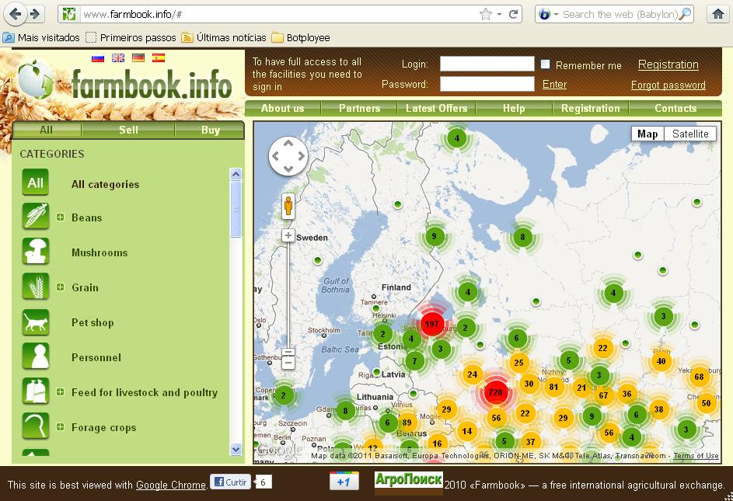
Farmbook (2011) é um ambiente de troca de informações entre agricultores e outras pessoas interessadas em comprar e vender produtos agrícolas, matérias-primas, equipamentos, pecuária e etc..
Fonte: FARMBOOK (2011)
Figura 12: Site de Localização de Produtos Orgânicos para venda.

Na figura 12, percebe-se uma iniciativa dentro do contexto desta pesquisa. Contudo, foram observadas as seguintes diferenças:
- serve para encontrar o local mais próximo conforme item a ser pesquisado;
- não está inserida dentro de uma Rede Social;
- não contempla a integração com a logística reversa das empresas interessadas;
- o usuário não tem retorno de onde o seu e-Lixo foi descartado, que seria o destino final do e-Lixo.
Um ponto positivo desta solução é que independentemente de onde está localizada sua empresa, um sistema de pesquisa de Farmbook permite que você encontre compradores e vendedores perto de você, ou ao redor do mundo. Se você está procurando por algo específico ou apenas quer ver as tendências de preço, o Farmbook auxilia muito neste ponto.
Além disso, o Farmbook fornece recursos para:
- encontrar novos fornecedores e clientes;
- explorar novos produtos e oportunidades comerciais;
- usando recursos de informação adicional que auxilia na comercialização dos seus produtos.
No Farmbook pode ser encontrado disversos produtos, entre eles: produtos agrícolas, equipamentos e matérias-primas, materiais de construção, terrenos, instalações agrícolas, serviços e pessoal.
Para funcionar, o usuário precisa ser registrado, para poder ter acesso aos anúncios no site, e também postar informações sobre seus produtos ou serviços. Pode-se adicionar fotos ou vídeos de produtos com a descrição. Uma vez cadastrado, você pode procurar por anúncios dentro de uma certa distância de você, ao navegar no mapa ou apenas pelas categorias de mercadorias. Caso encontre o que você está procurando, pode-se entrar em contato diretamente com o anunciante.
O site é dinâmico e permite que os comerciantes possam rapidamente se registrar e postar a qualquer hora. Preço e entrega são deixada para compradores e vendedores para trabalhar por conta própria. Este é um site seguro que é monitorada e mantida pela equipe Farmbook.

5. METODOLOGIA

Como estratégia de pesquisa, optou-se pela pesquisa construtiva (constructive research), caracterizada pela implementação de construções inovadoras para a solução de um problema com relevância prática. Esta estratégia tem sido aplicada em diversas áreas do desenvolvimento, dentre as quais a Administração, e a Tecnologia da Informação (LUKKA, 1999). E o inter-relacionamento destas duas áreas é o ponto central desta pesquisa.
Van Aken (2005) mapeia a pesquisa construtiva como um tipo de produção de conhecimento diferenciado, focando que a relevância do conhecimento está atrelada à possibilidade de sua transferência a construção de algo prático e palpável para a sociedade.
Lukka (2003) complementa, ainda, que a pesquisa construtiva é um procedimento de pesquisa para a produção inovadora de artefatos destinados a resolver ou amenizar os problemas enfrentados no mundo real e, por esse meio, fazer uma contribuição para a teoria das áreas em que é aplicada. Podem-se caracterizar como artefatos os seguintes itens: modelos, diagramas, planos, estruturas da organização, produtos comerciais, softwares e projetos de sistemas de informação. Criação de uma linguagem artificial - como código Morse, alfabeto Braille, ou linguagens de computador são também exemplos de artefatos.
De acordo com Hevner et. al. (2004), a construção de um artefato tem como objetivo executar alguma ação. Nesta pesquisa, o artefato proposto é um Modelo que coleta informações sobre o e-Lixo, processa e distribuindo as informações conforme a necessidade da cadeia de Logística Reversa do e-Lixo. Este Modelo será viabilizado por sistema protótipo em ambiente Web.
A pesquisa construtiva exige que o investigador foque em problemas relevantes do mundo real a serem resolvidos na prática. Lukka (1999) aponta que é importante um envolvimento muito próximo e de cooperação entre o pesquisador e seus praticantes, em que a aprendizagem prática está próxima ao conhecimento teórico prévio, e direciona os resultados empíricos de volta para a teoria.
Para Lukka (1999), a pesquisa construtiva é caracterizada por um estudo em que a intervenção construtiva empírica do pesquisador será explícita e forte. Como contradição ao objetivo típico de uma investigação científica que conduz uma interferência empírica mínima. Neste caso, ter um impacto sobre o escopo da pesquisa faz parte do próprio método.
Segundo Beitz (1994), a pesquisa construtiva analisa diversos itens, entre eles: sistemas técnicos (produtos e processos), a sua relação com o ambiente (humano, natureza e outros sistemas), e os processos utilizados para projetá-los a partir de métodos científicos. Lukka (2003) destaca esse vínculo entre os problemas práticos e os problemas teóricos para entender o mundo técnico.
Lukka (1999) afirma, ainda, que um estudo construtivo é experimental e prático por natureza. Os Artefatos desenvolvidos e implementados devem ser considerados como um instrumento de teste em uma tentativa de ilustrar, provar ou refinar uma teoria, ou desenvolver um sistema totalmente novo, como é o caso deste protótipo. A abordagem da pesquisa construtiva se baseia na crença que por uma análise profunda sobre o que funciona (ou não). Mesmo que o projeto fracasse do ponto de vista prático, há ainda a possibilidade de que o estudo seja interessante do ponto de vista teórico/acadêmico. Nesta situação, o pesquisador deve, obviamente, ponderar, porque o processo de resolução de problemas não teve êxito e, assim, identificar as condições necessárias para alcançar um estado de funcionamento satisfatório das coisas.
Para Lukka (2003), a pesquisa construtiva apresenta as seguintes características:
a) direcionamento nos problemas do mundo real com relevância de serem resolvidos na prática;
b) conhecimento profundo do assunto da pesquisa;
c) produção de um artefato inovador para a solução de um problema real;
d) a implementação do artefato desenvolvido para testar sua aplicabilidade;
e) vínculo entre a pesquisa, o artefato e o conhecimento teórico existente;
f) reflexão dos resultados obtidos frente à teoria existente.
Hevner et. al. (2004) destaca que durante a construção e implementação de uma solução técnica (modelo, metodologia ou sistema), o pesquisador e a organização do escopo da pesquisa adquirem o conhecimento e a compreensão do problema em estudo e da sua solução prática.
Lukka (2003), contudo, faz uma crítica sobre a pesquisa construtiva quanto à dificuldade de generalização do conhecimento, uma vez que o pesquisador não é neutro ao fenômeno, diferentemente das correntes positivistas e interpretativas. Muitas construções importantes como, por exemplo: sistemas de custos ou o modelo do balanced scorecard. Neste caso, tem sido desenvolvida na prática e posteriormente a academia busca compreendê-las.

5.1. Delineamento da Pesquisa
A pesquisa foi organizada em quatro etapas distinta, organizadas conforme as seis fases descritas na parte superior da figura 13:
- estudo inicial. Focando na Política Nacional de Resíduos Sólidos (PNRS), estabelecida pela Lei 12.305/2010 (BRASIL, 2010), e seus impactos sobre a Logística Reversa do e-Lixo;
- fase exploratória. Foram identificas e analisadas as principais áreas que contribuem para construção do Modelo e implementação do protótipo, e citadas anteriormente no Referencial Teórico, são elas:
- redes Sociais Tecnológicas;
- lixo Eletroeletrônico (e-Lixo);
- a subárea da Logística Reversa que utiliza a Tecnologia da Informação;
- desenvolvimento da Solução ou Protótipo. Nesta etapa foi construído o Modelo Proposto, e o sistema protótipo para validação dos principais conceitos do Modelo Proposto;
- fase de análise e reflexão. Foi dividida em:
- adaptações do Protótipo, conforme retorno de alguns usuários;
- diretrizes para o uso do Protótipo;
- contribuições do Modelo para a Logística Reversa do e-Lixo.

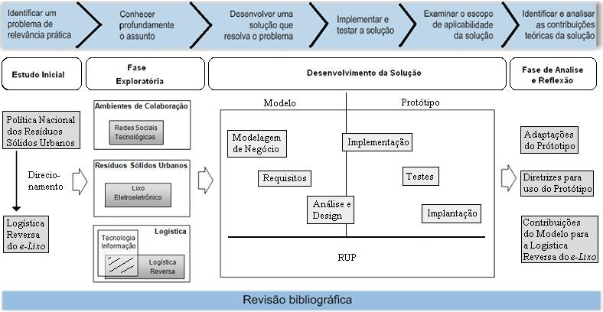
Figura 13: Delineamento da Pesquisa
Fonte: Elaborado pelo Autor
Na parte superior da Figura 13, apresenta as fases de uma pesquisa construtiva sugeridas por Lukka (2000 apud Lukka, 2003). Destaca-se as fases de Desenvolver uma solução que resolva o problema, Implementar e testar a solução e a fase Examinar o escopo de aplicabilidade da solução. Estas três fases ficaram relacionadas com uma única etapa, que foi a de Desenvolvimento da Solução. Nesta etapa foi utilizada uma Metodologia de Desenvolvimento de Software chamada de RUP (Rational Unified Process), que será detalhada no tópico seguinte. Além disto, foi realizada uma revisão bibliográfica durante todo o trabalho.

5.2. Metodologia de Desenvolvimento de Software

Segundo LUIZ (2005), RUP (Rational Unified Process) é uma metodologia de desenvolvimento interativa e adaptável, podendo ser adaptada para diversos tipos e tamanhos de produtos e projetos de software. A Rational Software (divisão da IBM®) desenvolveu e mantém o RUP.
A metodologia RUP identifica cada ciclo de desenvolvimento do projeto em quatro fases, cada uma com os seus respectivos “marcos de finalização” (milestones), conforme figura 14. Os milestones são os indicadores de progresso do projeto, e são usados como referência nas decisões de: continuar, abortar, ou mudar o rumo do projeto.
As fases do RUP são:
a) iniciação: determinação do escopo do desenvolvimento, sendo levantada uma visão do produto final a partir de um caso de uso (básico);
b) elaboração: planejamento de atividades e recursos necessários, onde são definidas funcionalidades e a arquitetura a ser desenvolvida;
c) construção: implementação do software, construção do código. Em projetos grandes esta fase pode ser segmentada em várias iterações, visando à divisão em partes menores e mais facilmente gerenciadas;
d) transição: o produto é passado aos usuários. Nesta fase ocorre treinamento dos usuários (e possíveis mantenedores) e a avaliação do produto (“beta-testing”).
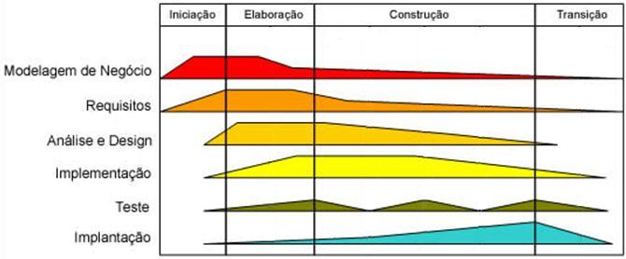
Nesta pesquisa será utilizado como metodologia de desenvolvimento o RUP para o protótipo, conforme figura 14:
Figura 14: Fases da Metodologia RUP
Fonte: Adaptado de Luiz (2005)

6. DESENVOLVIMENTO DA SOLUÇÃO - PROPOSTO

Após as fases de “Estudo Inicial” e de “Fase Exploratória” este projeto visa desenvolver um ambiente (software web) que facilite a coleta de informações do e-Lixo a partir das Redes Sociais, e também, de dispositivos eletrônicos com acesso a internet. Estruturando essas informações, para, em seguida, disponibilizá-las em toda a cadeia de Logística Reversa do e-Lixo. Com isso, espera-se maximizar os recursos financeiros de todas as empresas envolvidas nesta cadeia de logística reversa, e como consequência, a redução dos impactos ambientais e sociais do descarte errado de e-Lixo.
6.1. Modelagem do Negócio
O principal aspecto inovador reside num ambiente tecnológico (software) que contempla os principais processos da cadeia de logística reversa do e-Lixo. Desde a coleta até a sua destinação final, com possibilidade dos usuários acompanharem seu rastreamento. Este ambiente deverá ter conexões com as Redes Sociais, e também, a facilidade de executar na maioria dos dispositivos eletrônicos com acesso a internet.
As principais inovações e vantagens deste modelo proposto são:
a) o cliente pode descartar (agendando ou localizando pontos de coleta) a partir de qualquer dispositivo eletrônico com acesso a internet (Smart TV, notebook, netbook, tablet, iPhone, Smartphones, etc.);
b) desenvolve-se um sistema coleta seletiva personalizada. Conforme a demanda com possível custo zero para o cliente;
c) pode-se criar um sistema que gere créditos para o cliente, com trocas nas empresas credenciadas;
d) possibilidade do cliente acompanhar a destinação final do seu e-Lixo a partir de qualquer dispositivo eletrônico com acesso a internet, pois o processo poderá ser rastreado . Com isso terá a garantia do descarte correto do e-Lixo;
e) possibilidade de retirar imediatamente o material eletroeletrônico de suas residências e empresas. Pois, quanto mais tempo ele ficar parado, maior será o risco de contaminação e mais desvalorizado financeiramente ele fica.
Analisando a “concorrência” de uma forma macro, existem ações isoladas de localização de pontos de coleta, triagem e comercialização dos servíveis, coleta domiciliar com o cliente pagando, governo estabelecendo lei com responsabilidades, os importadores e produtores de eletrônicos se adaptando a nova legislação, e etc.
Algumas características a serem destacadas neste nicho de mercado para viabilização do modelo proposto a curto, médio e longo prazo, seriam elas:
a) segundo dados estatísticos divulgados constantemente na mídia, o volume de eletrônicos cresce a cada pesquisa. No Brasil, celulares já são mais de 230 milhões para uma população de 190 milhões (dados de setembro de 2011, segundo Anatel - 2011);
b) o conceito de sustentabilidade está a cada dia visível na mídia. Com isso, a população passa a aumentar sua consciência ambiental, e consequentemente melhora seus procedimentos de descarte;
c) as redes sociais estão cada vez mais atuantes e em constante crescimento;
d) os governos estão apertando cada vez mais o cerco na forma correta de descarte dos eletroeletrônicos;
e) a cadeia de Logística Reversa de eletroeletrônicos ainda não consegue ser positiva em relação ao volume descartado versos volume coletado.
Percebe-se um ambiente favorável para uma gestão mais eficiente, mais otimizada e mais integrada tanto da localização, quanto da coleta, da triagem, da comercialização, e do descarte correto do e-Lixo.
As principais características na área que este modelo pode atuar são:
a) redes Sociais – Milhões de usuários conectados;
b) coleta Seletiva – custos elevados, prazos apertados, não adaptados a produtos eletroeletrônicos, falta de segurança contra perdas e roubos;
c) centro de triagem (separação, tratamento, testes, trituração, e destinação final do e-Lixo – falta de volume constante e custos elevados;
d) possibilidade de gestão dos créditos na Logística Reversa, como em cadeias de pneus e óleos lubrificantes;
e) os clientes precisam pagar para ter o descarte em casa, e mesmo pagando ou descartando em pontos de coleta não tem a garantia que será descartado da forma correta, isto é, não tem garantia que algumas peças não irão pra os lixões.
As maiores ameaças e oportunidades de um modelo novo neste setor são:
Ameaças:
- a falta de recursos, pois todos os envolvidos precisam estar adaptados ao novo modelo;
- falta de mão de obra qualificada;
- falta de controle dos gestores em todos os processos do modelo proposto, principalmente por ser um modelo novo;
- a desconfiança da sociedade por ser um serviço novo no mercado. Necessário uma divulgação nas mídias sociais e nas comunidades interessadas;
- falta de sincronização entre os envolvidos, pois não adianta nada o cliente informar seu e-Lixo, se a empresa de coleta demorar um mês para coletar, ou se a empresa de coleta fizer a sua parte, e não tiver espaço suficiente para armazenar na empresa de triagem, e assim por diante;
- falta de articulação com os setores envolvidos (empresas e governos).

Oportunidades:
- no Brasil, atendimento a Lei Federal nº. 12.305/2010, promulgada em 2011, pois algumas empresas são obrigadas a se adequarem a este nova legislação;
- possibilidade de atuação em outros países;
- reconhecimento como iniciativa realmente sustentável. Com isso, atraindo novos investimentos;
- crescimento do volume de e-Lixo produzido, potencializando as receitas;
- recursos diretos de alguma empresa âncora fabricante de eletrônicos;
- recursos na forma de projetos em editais governamentais;
- recursos na forma de participação de novos sócios ou investidores externos;
- geração de emprego;
- estímulo à conscientização ambiental.
Devido à inovatividade do Modelo, hoje não há modelos concorrentes, mas frente à demanda iminente há a possibilidade de que haja um desenvolvimento paralelo de sistemas cocorrentes. Os principais concorrentes indiretos são:
a) empresas de Tecnologia da Informação;
b) empresas de Coletas;
c) empresas de triagem e comercialização de servíveis de eletroeletrônicos;
d) governos.
Apesar de concorrentes indiretos, a solução do modelo proposto abre a possibilidade de realizar parcerias com as estas empresas e com os governos interessados.
O Modelo de Negócio apresenta alguma solidez, visto a motivação de diferentes grupos de interesse na estruturação da Rede, estes grupos seriam:
a) os membros das redes sociais ao informarem a existência e localização do e-Lixo, poderiam ter:
- vantagem competitiva (descontos) na compra de produtos usados com garantia. Créditos referentes à participação na Logística Reversa;
- consciência ambiental;
- acompanhamento da destinação do e-Lixo;
- sugestão de amigos e familiares e/ou;
- legislação ambiental mais rígida.
b) empresas Coletoras em relação às informações do e-Lixo:
- qualidade;
- o volume;
- periodicidade;
- confiabilidade;
- otimização;
- mais uma possibilidade de informações sobre o e-Lixo.
As rotas de coletas poderiam ter custos reduzidos.
c) os órgãos governamentais:
- redução do descarte errado do e-Lixo;
- informações estatísticas sobre volume gerado e descartado por região.
d) empresas em geral:
- acesso a um novo grupo de clientes;
- possibilidade de gerar valor com a ampliação do descarte consciente;
- facilidade de comprometimento da legislação atual e futura.

O usuário de eletroeletrônicos em geral, pode vir a ser um grupo de interesse latente, visto este modelo facilitar a entrada de informações do e-Lixo, por meio das Redes Sociais, pode-se haver uma gestão das informações e sua respectiva distribuição para as empresas coletoras. Além disso, dentro deste ambiente centralizador existirão diversas informações educacionais partindo desde o descarte ecologicamente correto até os efeitos maléficos deste tipo de resíduo no meio ambiente.
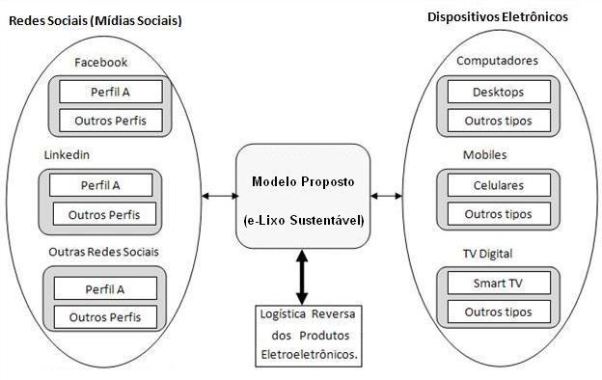
Na figura 15 são identificadas as principais fontes e destinos de informações do modelo proposto. Este modelo tanto recebe, como processa e envia informações para todos os envolvidos. Neste modelo proposto existem três pontos chaves de ligações, são eles:
Figura 15: Visão de Integração dos Múltiplos ambientes
Fonte: elaborado pelo autor.
a) ponto de compartilhamento com os dispositivos eletrônicos sejam eles móveis ou não. Este ponto tem sua relevância na independência tecnológica das diversas plataformas utilizadas atualmente no mercado, e nos próximos anos. O problema do descarte errado de e-Lixo é geral, por isso são necessárias ações conjuntas do maior número de usuários, independentemente se os mesmos usam dispositivos Windows®, Apple®, Android®, e etc.. A plataforma do modelo proposto nesta pesquisa precisa executar na maioria destas tecnologias. Tudo será centralizado num único repositório de dados (Banco de Dados). Com isso, possibilitando uma maior confiabilidade, consistência e segurança destas informações;
b) ponto de integração com as redes sociais. Esta ligação poderá ser apenas pelos links disponibilizados dentro destas mídias sociais. Caso algum usuário se interesse, o mesmo poderá clicar e ter acesso a página principal deste modelo, ou no caso específico da maior rede social, o Facebook®, será possível integrar com algumas de suas ferramentas, principalmente as de divulgação dentro de sua própria rede, tornando a solução proposta nesta dissertação mais atraente aos usuários desta rede social específica; e
c) ponto de ligação com a Logística Reversa do e-Lixo. Este deverá ser o ponto mais crítico, pois a cadeia precisará se adaptar a este novo modelo de processo, focado em tecnologia da informação. Poderá levará algum tempo para as devidas adaptações, principalmente no aspecto cultural desta cadeia. Dois argumentos chaves poderão ser utilizados para atrair as empresa desta cadeia, são eles:
- o volume maior de e-Lixo que poderá ser coletado. E quanto maior o volume e constante ele for, maior será a receita e seu planejamento futuro;
- a legislação federal com as suas penalidades. O fator punitivo das multas trará vários integrantes da cadeia para dentro deste modelo.
Esses três pontos de ligações possibilitarão uma otimização completa do processo desde a coleta até o descarte final, garantindo assim a viabilidade econômica para toda a cadeia. Os dois primeiros pontos garantem uma capilaridade e uma possibilidade de agregar um volume muito maior de seguidores na questão do descarte correto do e-Lixo. Esses três pontos, integrados, tornam o Modelo Proposto viável economicamente, pois quanto maior o número de usuários/seguidores envolvidos, maior o volume de e-Lixo coletado, e maior a exposição na mídia, e maior o envolvimento governamental em incentivos. Tudo isso poderá gerar um ciclo virtuoso, agregando inclusive outras cadeias de Logística Reversa.
Fonte: Elaborado pelo próprio Pesquisador
6.1. Definição dos Requisitos

Esta pesquisa tem como eixo principal o descarte gerado pelo e-Lixo. Quatro grandes variáveis que normalmente atuam de forma isolada serão analisadas na sua possível intercessão, conforme Figura 16:
Fonte: elaborado pelo autor.
Figura 16: Framework da pesquisa
Redes Sociais
Modelo Proposto (e-Lixo Sustentável)
Logística
Resíduos Sólidos Urbanos
Logística
Reversa
Lixo
Eletroeletrônico
Redes Sociais Tecnológicas
Tecnologia
Informação
Ambientes de Colaboração
Por meio das Redes Sociais Tecnológicas serão captadas as informações do e-Lixo. De posse destas informações, o ambiente centralizador irá processá-las e disponibilizá-las para as empresas interessadas que atuam na logística reversa do e-Lixo.
Com a gestão centralizada e estruturada destas informações, poderá ser possível reduzir custos operacionais das empresas coletoras, maximizando o volume de lixo eletrônico coletado, potencializando o descarte de forma correta.

Neste trabalho, a Tecnologia da Informação será o diferencial na minimização dos impactos negativos da logística reversa do e-Lixo. Com os últimos avanços tecnológicos, já é possível disponibilizar um ambiente centralizador (“Modelo e-Lixo Sustentável”) parametrizado de acordo com o tipo de usuário, onde as informações coletadas são tratadas e disponibilizadas em tempo real para os gestores da logística reversa do lixo eletrônico, possibilitando ações positivas e abrangentes na gestão correta do e-Lixo. Como fator positivo tem-se a capilaridade dos ambientes de colaboração, independentemente da tecnologia utilizada nestes ambientes.

6.2. Especificação Técnica do Modelo Proposto

O Modelo propõe um Portal (“e-Lixo Sustentável”) centralizador para servir de elo de comunicação entre os usuários interessados no descarte correto do e-Lixo (particular, empresa ou instituições públicas), empresas coletoras, órgãos públicos e imprensa. O objetivo básico é a gestão de informações sobre o e-Lixo, integradas a sua Logística Reversa.
Sua principal estratégia é ser um ambiente composto de módulos independentes e integráveis que contemplem cada área como um subsistema independente, garantindo a versatilidade necessária, sempre mantendo a característica escalar de agregar módulos conforme a conveniência e de gerenciar o compartilhamento das informações. E principalmente, ser independente de plataforma tecnológica. No qual qualquer usuário pode se conectar por meio de dispositivo: Apple®, Smartphone com ou sem Android®, de uma Smart TV, um tablet, ou computador (Desktop, Notebook ou Netbook) ou um celular mais simples com acesso a internet.
Em relação às Redes Sociais Tecnológicas, este modelo se integrará por meio de links de acesso, onde os usuários destas Redes podem acessar grupos e/ou áreas de discussões onde poderão acessar estes conteúdos, com a possibilidade de entrar diretamente no modelo (“e-Lixo Sustentável”) proposto. Será possível também o inverso, isto é, o usuário que estiver dentro do modelo (“e-Lixo Sustentável”) poderá acessar os links destas Redes Sociais diretamente nos grupos de discussões sobre a Logística Reversa do e-Lixo. Atualmente no mercado as principais Redes Sociais Tecnológicas são: Facebook®, Twitter®, LinkedIn®, Orkut®, Google+® e RSS. Esta última também conhecida como tecnologia RSS (Really Simple Syndication) disponibiliza de forma prática e automática, isto é, toda vez que o assunto for atualizado, os usuários cadastrados recebem automaticamente estas atualizações.
Serão criados os respectivos fóruns de discussões dentro de cada uma destas Redes Sociais Tecnológicas. Com isso, o usuário de sua Rede Social poderá encontrar notícias dentro do seu próprio ambiente de colaboração de preferência, poderá também participar dos grupos de discussões com possibilidade de acessar o modelo (“e-Lixo Sustentável”) proposto, por meio de um link padrão. A vantagem deste modelo é a possibilidade de canalizar (reunir) os usuários de uma Rede Social específica para o modelo (“e-Lixo Sustentável”), com isso agregando um número maior de usuários. Pois somente com um número expressivo de usuários neste modelo, poderá surtir os efeitos necessários para minimizar os impactos negativos do e-Lixo.
Esta solução possui três características norteadoras:
- coletar e estruturar informações para a logística reversa do e-Lixo;
- garantir a confiabilidade e a segurança das informações dos produtos coletados;
- disponibilizar estas informações para todos os interessados.
Com estas três características tem-se um processo de controle e gestão que possa contribuir efetivamente para a logística reversa do e-Lixo.
Na figura 17 são apresentados os principais fluxos de atividades do Modelo sugerido, com destaque ao processo de Coleta, que irá interagir diretamente com os clientes. Com isso, será necessário pessoal e tecnologia adequada para o completo atendimento das necessidades do cliente com relação ao descarte correto de e-Lixo. Principalmente, repassando informações sobre o funcionamento deste novo modelo de coleta seletiva, seus benefícios para a comunidade por meio de empregos, seus benefícios para o meio ambiente por meio da redução do descarte errado de e-Lixo, etc.. Nesta figura o Modelo (e-Lixo Sustentável) é a ferramenta de controle e registro de todos os processos realizados, desde a emissão dos comprovantes até o Gerenciamento da Destinação dos atores envolvidos neste Modelo. A Gerência da Destinação visa controlar todos os resíduos/refugos de todos os atores envolvidos. Garantirá inclusive, a destinação ambientalmente correta de todos os resíduos/refugos gerados.

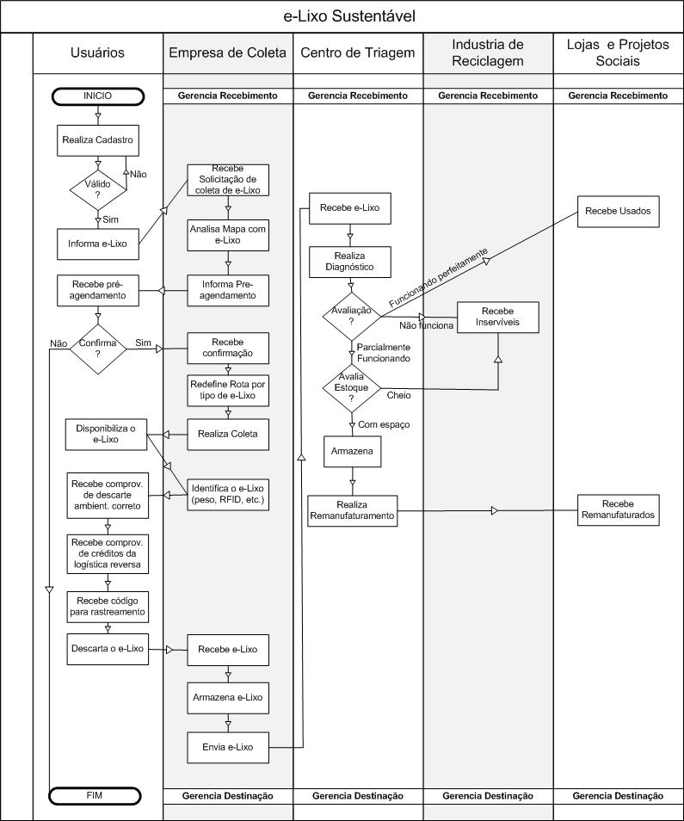
Fonte: elaborado pelo autor.
Figura 17: Interação dos Atores com a Gestão do Modelo (e-Lixo Sustentável)

6.2.1. Detalhamento dos Requisitos Funcionais
Este tópico tem como objetivo descrever os requisitos FUNCIONAIS a serem identificados no Modelo Proposto (e-Lixo Sustentável).

Principais Atores:
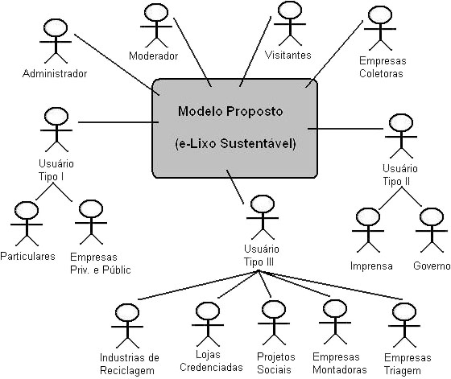
Para qualquer software de médio e/ou grande porte, se faz necessário estabelecer um escopo inicial de usuários. Pois, com base nos tipos dos usuários podem-se dimensionar as funcionalidades iniciais deste software. Com isso, os principais atores selecionados nesta pesquisa para o Modelo proposto estão representados graficamente na figura 18.
Fonte: elaborado pelo autor.
Figura 18: Atores (Usuários) do Modelo Proposto

As características básicas dos principais Atores (Usuários) são:

administrador:
- frequência de utilização: 2 acessos por dia aproximadamente;
- nível educacional: superior;
- conhecimento técnico: Nível Alto;
- Usuário com permissão máxima sobre todo o portal centralizador;
- Responsabilidades principais: Gerenciar todo o ambiente.

moderadores:
- frequência de utilização: 8 acessos por dia aproximadamente;
- nível educacional: 2º grau;
- conhecimento técnico: Nível Intermediário;
- Usuário com permissão gerencial sobre os próximos usuários;
- Responsabilidades principais: Garantir a qualidade das informações postadas no Portal.

empresas Coletoras:
- frequência de utilização: 20 acessos por dia (Estimativa Inicial);
- nível educacional: todos os níveis;
- conhecimento técnico: Nível Básico a Intermediário;
- Usuário interessado em localizar e coletar o e-Lixo;
- Responsabilidades principais: coletar o e-Lixo agendado e prover qualidade no serviço.

usuários Tipo I (Particulares e Empresas):
- frequência de utilização: 100 acessos por dia (Estimativa Inicial);
- nível educacional: todos os níveis;
- conhecimento técnico: Nível Básico a Avançado;
- grande quantidade de usuários;
- Usuários interessados em descartar corretamente o e-Lixo. Terão acesso somente às informações pessoais sobre o seu lixo. O cadastro é opcional;
- Responsabilidades principais: disponibilizar informações pessoais sobre o e-Lixo individualmente.

usuários Tipo II (Órgãos Governamentais, Imprensa, etc.):
- frequência de utilização: 2 acessos por dia (Estimativa Inicial);
- nível educacional: todos os níveis;
- conhecimento técnico: Nível Básico a Avançado;
- Usuários interessados em informações estatísticas e gerenciais;
- Responsabilidades principais: acompanhar genericamente as informações sobre o Portal de Logística Reversa.

visitantes:
- frequência de utilização: +150 acessos por dia (Estimativa Inicial);
- nível educacional: todos os níveis;
- conhecimento técnico: Nível Básico a Avançado;
- usuários interessados em informações sobre o e-Lixo.

usuários Tipo III (Empresas de Triagem, Empresas Montadoras, Empresas Recicladoras, Lojas Credenciadas, Projetos Sociais, etc.):
- frequência de utilização: 20 acessos por dia (Estimativa Inicial);
- nível educacional: todos os níveis;
- conhecimento técnico: Nível Básico a Avançado;
- Usuários interessados em gerir o fluxo de entradas e saídas dos eletroeletrônicos em suas depedências;
- Responsabilidades principais: gerenciar o recebimento, gerenciar a destinação, gestão financeira e atualizar o Modelo Proposto (“e-Lixo Sustentável”).

Na área reservada (personalizada) para o ADMINISTRADOR, existirão as seguintes funcionalidades:

REQUISITO 01 – Gestão de Usuários (Completo)
O sistema deve manter um cadastro de Usuários, com suas respectivas permissões de acesso. Com possibilidade de visualização e / ou impressão das atividades de um usuário específico. Com as operações básicas: Incluir, alterar, consultar e deletar em todos os campos deste cadastro.

REQUISITO 02 - Gestão dos Grupos de Usuários
O sistema deve manter um cadastro inicial de Grupos, conforme Quadro 03. Para os usuários e suas respectivas permissões. Com as operações básicas: Incluir, alterar, consultar e deletar.
Quadro 03: Grupos de Usuários
Grupos de Usuários
Tipo | Detalhe
Administrador | -
Moderadores | -
Empresas Coletoras | -
Visitantes | -
Usuários Tipo I | Particulares e Empresas
Usuários Tipo II | Imprensa e Governo
Usuários Tipo III | Empresas de Triagem, Empresas Montadoras, Indústrias de Reciclagem, Lojas Credenciadas e Projetos Sociais.
Fonte: elaborado pelo autor.

REQUISITO 03 - Gestão dos Tipos (e-Lixo)
O sistema deve manter um cadastro inicial dos tipos de lixo eletrônico, conforme Quadro 04. Com as operações básicas: Incluir, alterar, consultar e deletar.
Quadro 04: Tipos de e-Lixo
Tipos de e-Lixo
Monitores e similares | Baterias e similares
Notebooks e similares | Impressoras e similares
Tablets, celulares e similares | Periféricos em Geral
Fonte: elaborado pelo autor.

REQUISITO 04 – Log de Atividades
O sistema deve gerar para Visualização e/ou impressão, o histórico de acessos com os logs de todas as atividades realizadas dentro do Portal. Esta funcionalidade possibilita rastrear possíveis acessos não autorizados ou atividades suspeitas de alguns usuários.

REQUISITO 05 – Relatórios (Todos)
O sistema deve permitir visualizar e/ou imprimir todos os relatórios disponíveis no portal Centralizador.

REQUISITO 06 – Consulta de Sugestões
O sistema deve permitir visualizar e/ou imprimir todas as sugestões emitidas diretamente no portal, no respectivo local de sugestões.

Na área reservada (personalizada) para o MODERADOR, existirão as seguintes funcionalidades:

REQUISITO 07 – Solicitações de Cadastramento
O sistema deve permitir visualizar e/ou imprimir todas as solicitações realizadas dentro do Portal que foram enviadas e habilitadas ou pelos Moderadores.

REQUISITO 08 – Gerenciamento de Enquetes
Possibilitar a liberação de uma enquete com base nas solicitadas pelos usuários. Possibilita também a finalização da Enquete ativa.

REQUISITO 09 – Gerenciamento de Fóruns
Possibilitar a liberação ou cancelamento dos tópicos cadastrados nos Fóruns. Possibilita também a finalização de determinado Fórum.

REQUISITO 10 – Gerenciamento de Eventos
Possibilitar a liberação ou cancelamento dos tópicos cadastrados nos Eventos. Possibilita também a finalização de um determinado Evento.

REQUISITO 11 – Gerenciamento de Classificados
Possibilitar a liberação ou cancelamento dos tópicos cadastrados nos Classificados.

REQUISITO 12 – Gestão do Rastreamento
Possibilitar o acompanhamento do andamento do e-Lixo, sob os cuidados das empresas coletoras. Estes lançamentos serão itens obrigatórios no contrato assinado pelas empresas coletoras.

REQUISITO 13 – Gestão da Qualidade
Possibilitar o acompanhamento das ocorrências das empresas Coletoras, dos particulares, além da imprensa e do Governo. Apenas consulta e realiza as ações corretivas necessárias – em caso de negativa, para minimizar o fato gerador da ocorrência.

Na área reservada (personalizada) para as EMPRESAS COLETORAS, existirão as seguintes funcionalidades:

REQUISITO 14 – Localizar e-Lixo
Possibilitar a pesquisa com um buscador com diversos filtros: pelo tipo do e-Lixo, pelo endereço (Rua, Bairro, CEP), e podendo também filtrar pela quantidade. Com visualização em formato texto ou no mapa.

REQUISITO 15 – Reservar Coleta do e-Lixo
Possibilitar a confirmação da coleta pela empresa. Após esta confirmação, o e-Lixo marcado não aparecerá no mapa geral de coleta. Somente para esta empresa que confirmou. As empresas coletoras devem ter uma área de abrangência (atuação) especificada em contrato. O objetivo desta restrição é evitar a possibilidade de duas empresas estarem concorrendo pela coleta do e-Lixo numa mesma área. No futuro, com uma demanda maior de e-Lixo, isto pode se tornar uma vantagem competitiva para o usuário que descarta, pois terá um serviço de coleta mais rápido.

REQUISITO 16 – Confirma Recebimento
O objetivo desta funcionalidade é o “dar baixa” no e-Lixo coletado. Após esta confirmação, são geradas informações para dados estatísticos e relatórios gerenciais de coleta. Além de retirar do mapa de coleta daquela empresa coletora.

REQUISITO 17 – Histórico das Coletas
Possibilitar a visualização de todo o e-Lixo coletado por uma empresa. Podendo filtrar por tipo de e-Lixo, bairro, rua e período. Com visualização em formato texto ou no mapa.

REQUISITO 18 – Relatório Estatístico de Coleta
Possibilitar a geração de dados estatísticos individual de uma empresa coletora por tipo de e-Lixo, bairro e rua. Com visualização em formato texto ou no mapa.

REQUISITO 19 – Gestor de Ocorrências
Cada empresa coletora poderá informar ocorrências geradas nas coletas. Estas ocorrências serão analisadas pelos Moderadores, e quando necessárias serão tomadas as ações corretivas.

REQUISITO 20 – Registro de Destinação
Cada empresa coletora deverá informar a destinação de cada e-Lixo coletado. Isto possibilitará o rastreamento de todo o e-Lixo. Possibilitando no futuro o recebimento dos benefícios dos créditos da Logística Reversa. Esta ação também poderá atrair mais usuários interessados em descartar ecologicamente seu e-Lixo, pois terá a certeza do descarte correto de seu e-Lixo.

REQUISITO 21 – Emissão de registros no momento da coleta
Será necessário emitir dois documentos no momento da coleta, são eles: 1º) O documento de doação por parte do cliente, o mesmo deverá ser assinado e devolvido ao coletor; e 2º) o documento de Laudo de Manufatura Reversa - LMR a ser deixado com o cliente como comprovante de descarte ambientalmente correto. Na área reservada (personalizada) para o

Na área reservada (personalizada) para os usuários tipo I (PARTICULARES E EMPRESAS PRIVADAS ou PÚBLICAS interessadas em descartar corretamente o e-Lixo), existirão as seguintes funcionalidades:

REQUISITO 22 - Cadastro de Eventos
Possibilitar a solicitação do cadastro de Eventos com tipo, atração principal, local, valor e período (agenda). Com as operações básicas: Incluir e consultar. O evento só estará disponível no ambiente geral após aprovação dos Moderadores.

REQUISITO 23 - Gestor de Enquetes
Possibilitar a solicitação do cadastro de Enquetes. Com as operações básicas: Incluir e consultar. A enquete só ficará disponível no ambiente geral após aprovação dos Moderadores. Poderá participar normalmente em qualquer Enquete disponível no ambiente geral.

REQUISITO 24 - Gestor de Fóruns
Possibilitar a solicitação do cadastro de Fóruns. Com as operações básicas: Incluir e consultar. O Fórum só ficará disponível no ambiente geral após aprovação dos Moderadores. Poderá participar normalmente em qualquer Fórum disponível no ambiente geral.

REQUISITO 25 - Gestor de Classificados
Possibilitar a solicitação do cadastro de produtos/serviços disponíveis para comercialização. Com as operações básicas: Incluir e consultar. O anúncio de Classificado solicitado somente ficará disponível no ambiente geral após aprovação dos Moderadores. Qualquer usuário cadastrado poderá negociar nesta área. Somente serão liberados produtos e/ou serviços relacionados ao descarte do e-Lixo.

REQUISITO 26 – Agendamento de Coleta
Possibilitar o agendamento da coleta do e-Lixo. Após a confirmação do agendamento será enviado automaticamente um e-mail para a empresa coletora responsável pela área, onde foi cadastrado este agendamento. Necessário aguardar a confirmação da empresa coletora. Operações básicas: incluir ou consultar.

REQUISITO 27 – Desmarcar o Agendamento
Possibilitar desmarcar o agendamento da coleta do e-Lixo. Após a confirmação do cancelamento do agendamento será enviado automaticamente um e-mail para a empresa coletora responsável. Operações básicas: incluir ou consultar.

REQUISITO 28 – Busca por locais de coleta
Possibilitar a busca por local de coleta mais próximo (dependendo do tipo de e-Lixo) por CEP ou endereço completo. Operação básica: consultar.

REQUISITO 29 – Baixa no e-Lixo coletado
Possibilitar a baixa do e-Lixo agendado em caso de coleta bem sucedida. Operações básicas: incluir ou consultar. Esta baixa também poderá ser confirmada pela Empresa Coletora responsável que realizou o serviço de coleta.

REQUISITO 30 – Avaliar Qualidade
Possibilitar avaliar a opinião dos usuários em relação à qualidade do serviço prestado. Operações básicas: incluir ou consultar.

REQUISITO 31 – Rastreamento do e-Lixo descartado
Possibilitar acompanhar o andamento do e-Lixo descartado. Esta informação dependerá do lançamento por parte das empresas coletoras, que estará obrigatória no contrato assinado por estas empresas. Os Moderadores farão o acompanhamento destes lançamentos.

Na área reservada (personalizada) para os usuários tipo II (IMPRENSA e GOVERNO), existirá a seguinte funcionalidade:
Esta área terá uma importância destacada à medida que forem sendo recebidos recursos financeiros de entidades governamentais. Com isso, poderá ser utilizada também para acompanhamento de resultados esperados por parte do Modelo.

REQUISITO 32 - Históricos Estatísticos
Possibilitar a consulta dos dados gerados sobre a coleta do e-Lixo, sobre as enquetes, sobre os fóruns e classificados. O sistema deve gerar consultas por diversos tipos de filtros: por período, ou região (bairro/rua) ou tipo de e-Lixo. Os dados serão gerados de forma genérica (sem identificar pessoas e/ou empresas),

REQUISITO 33 – Informações Gerenciais
O sistema deve gerar para Visualização, o histórico de forma genérica (sem identificar pessoas e/ou empresas) das informações relacionadas aos volumes do descarte e da coleta, com possibilidade de filtragem: por período, região (bairro/rua), tipo de e-Lixo ou tipo de usuário. Estas informações podem possibilitar subsídios para as políticas públicas relacionadas ao descarte do e-Lixo. Além de proporcionar informações gerenciais e de auditoria para possíveis órgãos de fomentos desta pesquisa.

Na área comum a todos os usuários não cadastrados (VISITANTES), existirão as seguintes funcionalidades:
Para estes usuários serão disponibilizadas informações gerais sobre o descarte correto do e-Lixo e também, informações gerais no Portal, conforme requisitos abaixo, caso desejem participar do Portal, será necessário se cadastrar, solicitando primeiro o cadastro, logo após os Moderadores liberarem, o usuário terá sua permissão de acesso conforme seu interesse. Depois deste procedimento, deixam de ser usuário do tipo visitante e passam a ser usuário do Tipo I, com as funcionalidades definidas anteriormente.
O principal objetivo destas funcionalidades será a de gerar informações sobre o consumo e descarte errado do e-Lixo, desmistificando e informando a população interessada sobre os benefícios ao meio ambiente no descarte correto do e-Lixo.

REQUISITO 34 – Informações sobre o e-Lixo
O sistema deve possibilitar consultas e informações gerais sobre o e-Lixo, indicando também fontes de informações na internet.

REQUISITO 35 – Solicitação de cadastro no Portal e-Lixo
Possibilitar solicitação de cadastro para uso das áreas restritas do Portal. Esta solicitação dependerá da aprovação dos moderadores, com base nas informações repassadas pelos usuários, para que os usuários possam acessar essas áreas restritas.

REQUISITO 36 – Visualização de Eventos
Possibilitar a visualização / impressão dos eventos cadastrados pelos usuários habilitados pelos Moderadores.

REQUISITO 37 – Participação e visualização da enquete ativa
Possibilitar a participação e a visualização da enquete ativa. Solicitação de cadastro para uso das áreas restritas do Portal. Esta solicitação dependerá da aprovação dos moderadores, com base.

REQUISITO 38 – Participação e visualização dos Fóruns
Possibilitar a participação e a visualização do fórum ativo. Solicitação de cadastro para uso das áreas restritas do Portal. Esta solicitação dependerá da aprovação dos moderadores.

REQUISITO 39 – Visualização de Classificados
Possibilitar a visualização / impressão dos classificados cadastrados pelos usuários habilitados pelos Moderadores.

Na área reservada (personalizada) para os usuários tipo III (EMPRESAS DE TRIAGEM, EMPRESAS MONTADORAS, INDÚSTRIAS DE RECICLAGEM, LOJAS CREDENCIADAS OU PROJETOS SOCIAIS interessadas em gerenciar as entradas e saídas do e-Lixo), existirão as seguintes funcionalidades:

REQUISITO 40 – Controlar Entradas/chegadas do e-Lixo
Possibilitar o gerenciando das entradas por meio de visualização do agendamento de recebimentos, com possibilidade de recusar ou confirmar este agendamento. Da chegada, confirma o recebimento no Modelo Proposto, com possibilidade de registro de ocorrências.

REQUISITO 41 – Controlar Saídas/destinações do e-Lixo
Possibilitar o gerenciando das saídas/destinação por meio de visualização do agendamento de destinações, com possibilidade de recusar ou confirmar este agendamento. Da saída, confirmar este procedimento no Modelo Proposto.

6.4. Detalhamento dos Requisitos Não Funcionais
Com a arquitetura do Modelo Proposto bem dimensionada, a solução nos garantirá:
a) flexibilidade no atendimento aos requisitos funcionais identificados;
b) transferência do poder decisório para os colaboradores mais próximos aos clientes;
c) facilidade de adoção de ferramentas como: Gerador de relatórios e informações executivas (BI);
d) facilidade para atender ao modelo de integração corporativo requerido.
Destacam-se alguns benefícios produzidos pelo modelo proposto, entre eles:
- compartilhamento dos dados: Os dados são criados a partir da necessidade dos usuários das Redes Sociais ou não e disponibilizados para acesso a qualquer usuário habilitado nos serviços do Portal;
- escalabilidade: Permite que o Portal Corporativo seja executado tanto em pequenas configurações quanto em configurações mais complexas sem prejuízo das funcionalidades;
- portabilidade: O Portal poderá ser executado em qualquer local, bastando para isso que o usuário possua acesso à Internet;
- disponibilidade: Os sistemas aplicativos devem estar disponíveis para processar informações a qualquer momento em que forem solicitados. Bancos de dados e os demais componentes da arquitetura devem estar sempre disponíveis para os usuários. 24 horas por dia, em todos os dias da semana;
- confiabilidade: A confiabilidade da arquitetura pressupõe inicialmente que haja total disponibilidade dos recursos. Garantida a disponibilidade, a operação da arquitetura exige alguns requisitos vitais, como proteção de memória na execução de aplicativos, segurança de acesso às informações, garantia da atualização e da correta transmissão de informações aos bancos de dados;
- serviços Agregados: A arquitetura deve ter serviços de monitoramento e diagnóstico de todos os seus componentes, de forma a garantir que todos os problemas sejam comunicados aos responsáveis para serem solucionados antes que afetem a sua disponibilidade e confiabilidade;
- performance: A performance dos componentes da arquitetura deve ser monitorada para garantir que as informações sejam disponibilizadas em tempo razoável.

Usabilidade

Requisito de Usabilidade
- Como os usuários possuem conhecimentos diversificados, de básico à avançado, em Tecnologia da Informação. Para isso, será necessário que a telas sejam amigáveis e intuitivas, para todas as suas funcionalidades.

Tratamento de Mensagens de Erro
- As mensagens de erro da aplicação deverão conter informações que facilitem a identificação do problema por parte dos usuários. Por exemplo, se um usuário tentar se cadastrar com um e-mail já cadastrado, a aplicação poderá emitir a seguinte mensagem: “Já existe um usuário com esse e-mail”.

Deslocamento do Foco entre os Campos do Portal
- O deslocamento do foco entre os campos das telas do Portal deverá ocorrer na seguinte ordem: campos da esquerda para a direita e de cima para baixo.

Confiabilidade

Integridade dos Dados Inseridos
- O sistema deverá garantir a integridade de todas as informações inseridas pelos usuários. Essa integridade será a garantia que as informações inseridas serão mantidas fielmente.

Integridade dos Dados Gerados
- O sistema deverá garantir a integridade de todas as informações geradas. Essa integridade é necessária devido à peculiaridade da área a qual o sistema se propõe a atender, pois serão tratadas informações particulares e empresariais que podem gerar decisões que resultem em custos para as empresas coletoras. Além de gerar informações estatísticas para o governo, podendo gerar ações em melhorias nas políticas públicas nesta área de logística reversa do e-Lixo.

Desempenho

Tempo de Resposta
- A aplicação deverá prover um tempo médio de resposta de uma requisição Web de 3 a 8 segundos (operações transacionais) e um tempo máximo de resposta de 15 segundos para relatórios e gráficos.

Documentação

Para operacionalização do Portal
- Deverá ser gerada uma documentação para todos os usuários de como operacionalizar as funcionalidades do Portal. Esta documentação facilitará o entendimento por parte dos usuários em relação aos objetivos do Portal.
- Deverá possuir páginas com a descrição “Mapa do Site”, facilitando a localização de determinadas funcionalidades. Deve ser de acordo com o nível de permissão do usuário.

Segurança

Acesso Restrito a todas as Funcionalidades
- Os Moderadores poderão ter acesso a quase todas as áreas do Portal, mas somente o usuário Administrador terá acesso a todas as funcionalidades disponíveis no Modelo. Qualquer usuário que queira postar algo precisa estar logado (cadastrado). Se não se logar o usuário só poderá consultar informações gerais como visitante.
- Todo o banco de dados será criptografado. Com isso, mesmo que usuários não autorizados possam ter acesso diretamente ao banco de dados, todas as informações estarão ilegíveis.
- O código fonte deverá ser protegido e criptografado no Provedor.

Disponibilidade
- A aplicação deverá ficar on-line 24 horas por dia durante todos os dias da semana.

Configuração
- A parametrização será um fator diferencial para viabilização do Portal, pois possibilitará independência constante de programadores, para pequenas mudanças.

Restrições de Projeto

Restrição de Projeto
- A principal restrição fica por conta do tempo de entrega do Portal, pois o desenvolvimento esta centralizado no pesquisador deste trabalho.

Restrições de Portabilidade

Restrição de Portabilidade
- O sistema deverá ser construído em plataforma web, possibilitando acesso remoto. Dispositivos móveis, TV com acesso a internet e computadores em geral podem acessar o Portal. Dependendo do caso, serão desenvolvidos módulos específicos para determinados dispositivos.

Interfaces

Interfaces de Comunicações
- É necessária uma ferramenta acoplada ao Portal para avaliar o seu tráfego das informações. Pode ser disponibilizada pelo próprio Provedor.

Padrões Aplicáveis

Padrão
- Foi definido como padrão um ambiente de produção baseado em Web 2.0.
- O Padrão de implementação do Portal seguirá o RUP (IBM).

Configuração do Software

Sistema Operacional do Servidor:
- A critério do Provedor.

Sistema Operacional do Usuário:
- A critério do Usuário.

Tipos de Navegadores:
- O navegador padrão mínimo garantido a ser utilizado pela aplicação será o Internet Explorer 6.0.0.0 ou WAP para dispositivos móveis.

Plataforma de Software:

Sistemas Gerenciadores de Bancos de Dados (SGDB):
- A aplicação deverá operar inicialmente com Sistema Gerenciador de Banco de Dados: MySQL®. Um dos fatores relevantes para a sua escolha foi por se tratar de um software grátis, sem custos e com isso totalmente isento de pirataria.

Linguagem de Desenvolvimento (Programação):
- A aplicação deverá ser construída em HTML básico, com módulos em PHP® e Javascript.

Interfaces
Resolução da Aplicação:
- Dependendo do tipo de acesso, o Portal redirecionará para as telas padrões, isto é, as resoluções das telas do Portal deverão estar preparadas para se adequar de 800 colunas por 600 linhas a 1024 colunas por 768 linhas, de acordo com o equipamento e a necessidade do usuário. As resoluções de telas para dispositivos móveis não devem ultrapassar 80 colunas por 40 linhas.
Interface Web:
- A interface do produto será visualizada em um navegador Web e o conteúdo deverá ser apresentado no formato HTML, não sendo necessário instalar nenhum componente a mais.
Apresentação:
- O padrão (layout/design/cores/...) segue o sugerido no Protótipo.

Idioma do Portal:
- Os idiomas iniciais utilizados no Protótipo serão o Português e o Alemão, em virtude principalmente do tempo disponível para o desenvolvimento. Contudo o usuário poderá atualizar outras línguas, conforme a evolução do desenvolvimento dos requisitos funcionais relacionados anteriormente. As outras línguas sugeridas são: Inglês, Norueguês, Espanhol ou Francês. Todas as telas do protótipo do modelo proposto poderão ser utilizadas conforme a língua desejada, inclusive mensagens de erros.

Administração do Banco de Dados
- Será de responsabilidade do Administrador: instalar, configurar e administrar o Banco de Dados a ser utilizado pela aplicação.

Administração do Servidor de Aplicação
- Será de responsabilidade do Administrador: instalar e configurar o servidor de aplicação para estar apto a executar os módulos do Portal.

Hardware

Servidor:
Os requisitos mínimos para a estação servidora serão:
- Servidor de Aplicação Web Padrão;
- Pentium IV com 2.4 gigahertz de velocidade;
- 512 megabyte de memória principal;
- Disco Rígido com capacidade mínima de 80 gigabytes;
- Porta de comunicação serial;
- Porta de comunicação Ethernet;
- Porta de comunicação USB;
- Nobreak.

Todos os Usuários:
Os requisitos mínimos para a estação usuária serão:
Computadores Desktops:
- Browsers padrões no mercado atualmente;
- Pentium Celeron com velocidade mínima de 300 megahertz;
- 1 gigabyte de memória principal;
- 10 megabyte de disco rígido livre.
- Acesso a Internet.
Dispositivos Móveis:
- Browser padrões no mercado atualmente;
- Processador padrão no mercado, mínimo 100 megahertz de velocidade;
- 256 megabyte de memória principal;
- 1 megabyte de memória auxiliar;
- Acesso a Internet.

Local de hospedagem (Provedor de Acesso):
O provedor se torna um ponto importante no sucesso de qualquer modelo dentro do ambiente web, principalmente em virtude da segurança e das estatísticas de acesso geradas. Estas estatísticas também servem de suporte / feedback para as estratégias de marketing digital.
Abaixo seguem algumas informações básicas que o provedor deve fornecer:
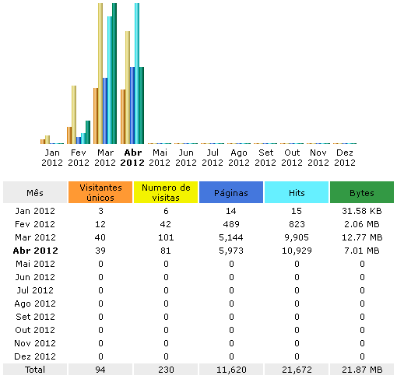
- Histórico mensal de acesso, conforme figura 19. Esse histórico serve como referencia na prevenção de eventuais sazonalidades de acessos, pois se determinadas ações gerarem um volume grande de acessos, o modelo proposto desta pesquisa poderá sair do ar, ficando inativo para todos os usuários. Por isso, é importante se prevenir e negociar antecipadamente uma solução tecnológica que atende a essa nova demanda temporária ou não.
Figura 19: Exemplo de Histórico Mensal de Acessos.
Fonte: Provedor de Acesso (2012)

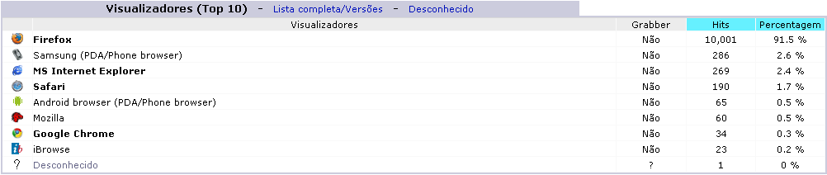
- Outra informação importante que o Provedor de Acesso deve disponibilizar são os tipos de Browsers utilizados, pois dependendo do tipo, determinadas funcionalidades podem desalinhar na tela, e se o volume de acesso for expressivo, a equipe de desenvolvimento deve focar em atender esta demanda específica. Na figura 20 tem um exemplo de informação disponibilizada por um provedor de acesso. Neste exemplo, tem-se o Browser Firefox com 91,5%, vale ressaltar que o Portal ainda esta em desenvolvimento, apesar de já disponível na Web, mas sem nenhuma ação de divulgação.
Fonte: Provedor de Acesso (2012)

Figura 20: Tráfico conforme Browser de acesso

6.5. Visão Geral do Modelo Proposto

O Modelo será dividido em basicamente três etapas fundamentais:
1ª Etapa: projeto lógico com os requisitos funcionais e não funcionais. Esta fase poderá ser ampliada conforme novas necessidades sejam verificadas com os principais agentes que compõem a cadeia de Logística Reversa do e-Lixo.
2ª Etapa: será a implementação do protótipo que englobará o link de entrada para as Redes Sociais, o Ambiente Centralizador com algumas funcionalidades e o link de saída para a Logística Reversa do e-Lixo (empresas interessadas que atuam nesta área) e o gerenciamento da base de dados. Este protótipo só possuirá algumas funcionalidades básicas com o objetivo de mostrar a viabilidade técnica projetada nesta pesquisa. Após esta etapa o modelo proposto poderá ser submetido a editais e desafios de ideias inovadoras, não só no Ceará mas a nível nacional também. O retorno das avaliações realizadas nestas competições serão importantes para aperfeiçoamento e otimização do modelo proposto nesta pesquisa;
Na 3ª Etapa: terá a ampliação deste modelo para outros ambientes de colaboração que seriam: móbiles e TV digital, conforme figura 21. A união de todos estes ambientes de colaboração poderia gerar boa parte da informação necessária para a cadeia reversa do e-Lixo. Nesta etapa, também contempla o desenvolvimento das funcionalidades que não foram desenvolvidas (programadas) no protótipo.

Esta interação se realizará principalmente com a utilização de HTML básico. Pois sendo HTML básico, todos os dispositivos com acesso a internet reconhecem e executam suas funcionalidades. Com isso, por exemplo, pode-se rodar uma aplicação no iPhone® sem precisar que esta aplicação esteja em Objetive C®, se estivem em HTML básico irá executar normalmente. É claro que somente quando o usuário estiver conectado com a internet. Na figura 21, percebe-se o quão diversificado é o ambiente que este modelo deverá executar. O modelo, sugerido nesta pesquisa, é para executar em todos estes ambientes, garantindo assim a sua eficácia.

Smartphones
Android
Java
iPad, Iphone
iOS
Objetive C
Figura 21: Ligação dos ambientes tecnológicos de colaboração

TV Digital
Ginga
LUA
Xbox360
Windows
VB
Modelo Proposto
HTML/PHP

Redes Sociais
Facebook, Twitter ...
PHP, Java, ...

Logística Reversa do
e-Lixo
Base de Dados
Fonte: elaborado pelo próprio Pesquisador

Visando disponibilizar um ambiente para os usuários com acesso a Web, seja por computadores, tablets, smarthphones, Xbox 360® ou Smart TV como acesso direto a internet, foi dimensionado um protótipo com telas bem amigáveis. Com possibilidade de utilizar o teclado virtual mesmo para os dispositivos que não possuam um teclado acoplado, tipo a TV, onde com apenas o controle remoto padrão, é possível operar normalmente este protótipo. Este ambiente tem como pressuposto gerar informações para as conclusões desta pesquisa. Características técnicas:
- detectar qual o dispositivo esta tentando acessar o ambiente;
- desenvolvido em PHP® básico, sem muitos recursos tecnológicos, a fim de executar em número maior de dispositivos.
Conforme figura 22, todo o ciclo deverá ser gerenciado pela Tecnologia da Informação. Os fluxos das informações e dos produtos devem caminhar em paralelo, pois só assim tem-se uma garantia de segurança contra as perdas, roubos e danos ao e-Lixo. E principalmente naqueles itens que ainda possam ser reutilizados. Estes itens tem um papel importante neste processo, pois garantirão receitas para investimentos futuros na coleta e reciclagem. Tornando ainda mais o processo auto suficiente financeiramente.
A figura 22 representa todas as fases sugeridas como Modelo Proposto. Detalhadas abaixo:
- Na fase – I, tem-se o objeto de estudo desta pesquisa, onde o protótipo do modelo proposto (e-Lixo Sustentável) realiza a integração com as Redes Sociais ou diretamente com os usuários interessados no descarte correto do e-Lixo - sem passar pelas Redes Sociais. Os usuários disponibilizam as suas informações sobre o e-Lixo, e acompanham o andamento do e-Lixo descartado. Além de receber e controlar os Créditos da Logística Reversa (CLR);
- Na Fase – II, tem-se a integração com as empresas de coleta por meio de sua Logística Reversa. Um ponto de destaque é o processo de pré-coleta, que tem como objetivo validar e liberar o agendamento da coleta para o e-Lixo que necessite de coleta em domicílio. Esta pré-coleta será em função do volume e do tipo do e-Lixo. Nesta fase, no momento da coleta, o cliente receberá um documento de doação, que deverá ser assinado e entregue a coletor, e receberá um documento de descarte correto do e-Lixo, como também os créditos da logística reversa referente ao e-Lixo descartado. Garantido a fase I, parte-se para a garantia da coleta de forma otimizada. Para isso são necessárias algumas exigências, entre elas: 1) garantir a segurança e discrição no momento da coleta; 2) controlar o recebimento, o transporte e a entrega do material coletado; 3) seja realizado no menor tempo possível; 4) garantir a integridade do material coletado, para que não haja desvios ou roubos. Nesta fase poderá ser utilizado também maquinas para automação do processo de coleta. O cliente poderá colocar diretamente seu e-Lixo na máquina, a mesma analisa e se aprovado, emitirá um comprovante de crédito da logística reversa, para ser utilizado nas empresas credenciadas. Estas estarão integradas on-line com o Portal. Já existem maquinas com algumas destas funcionalidades em outros países com os Estados Unidos e a Noruega.
- Na Fase - III a integração com as empresas de triagem, montagem e indústrias de reciclagem. Para as indústrias somente irão o e-Lixo reciclado, aquele sem possibilidade de aproveitamento ou de algum fabricante que deseja que seus produtos não voltem para o mercado;
- Na Fase – IV. tem-se a integração com as lojas de usados e com os projetos sociais, neste caso somente o e-Lixo com possibilidade de Reuso e/ou Remanufaturado. Todas estas etapas serão ligadas pelo software web, com acesso por meio de qualquer dispositivo eletrônico que utilize a internet.

Figura 22: Visão Completa do Modelo Proposto (Portal e-Lixo Sustentável)

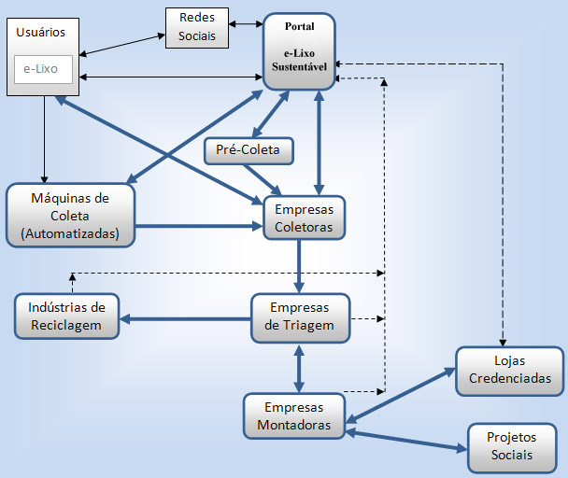
1
2
3
Fase I
4
5
6
7
8
10
9
12
15
17
18
13
11
14
16
19
Fonte: Elaborado pelo autor
Fase II
Fase III
Fase IV

As caixas e fluxos na cor azul indicam o escopo deste modelo proposto. Abaixo seguem as descrições detalhadas dos fluxos da figura 22.

FASE I:
1
Fluxo :
IDA: Informações dos usuários, sobre o seu e-Lixo, disponibilizando-as via Rede Social;
VOLTA: Informações das Redes Sociais para os usuários, sobre o seu e-Lixo coletado.
Fluxo :
2
IDA: Informações dos usuários, sobre o seu e-Lixo, disponibilizando-as diretamente no Portal (e-Lixo Sustentável);
VOLTA: Informações do Portal (e-Lixo Sustentável) para os usuários sobre o seu e-Lixo coletado e sobre os seus Créditos de Logística Reversa.
Fluxo :
3
IDA: Informações das Redes Sociais, sendo atualizadas diretamente no Portal (e-Lixo Sustentável);
VOLTA: Informações do Portal (e-Lixo Sustentável) para os usuários - via Redes Sociais.

FASE II:

Fluxo :
4
IDA: Os usuários descartam diretamente nas maquinas automáticas de coleta de e-Lixo, e recebem seus tickets de Créditos de Logística Reversa. O usuário que já possuir um cartão de Créditos da Logística Reversa poderá receber diretamente neste cartão na própria maquina;
Fluxo :
5
IDA/VOLTA: As Empresas Coletoras recolhem o e-Lixo nos locais definidos pelos usuários. No momento de coleta são emitidos três documentos:
a) Termo de Doação do e-Lixo em nome do usuário, neste caso o cliente se identifica e assina. Este documento será recolhido junto com o e-Lixo descartado;
b) Certidão de Descarte Ambientalmente Correto – entregue ao usuário;
c) Se não estiver cadastrado no Portal ou não possuir o Cartão de Créditos da Logística Reversa, o usuário receberá o ticket diretamente, no momento do descarte;
Fluxo :
6
IDA: As maquinas de coleta automática, de e-Lixo, informam em tempo real ao Portal a sua capacidade e a quantidade de tickets disponíveis a emitir. Informam também o número, a quantidade e o valor dos Créditos de Logística Reversa concebidos aos cartões inseridos nelas;
VOLTA: O Portal (e-Lixo Sustentável) gerencia as principais funções das maquinas coletoras automáticas. Isto é, consultando, ativando ou bloqueando suas funcionalidades.
Fluxo :
7
IDA: O Portal (e-Lixo Sustentável) disponibiliza informações sobre pontos de pré-coleta para a equipe responsável pela pré-coleta. O processo de Pré-coleta será necessário nos casos em que o volume ou o tipo do e-Lixo precisar de um veículo diferenciado. A pré-coleta agiliza o tempo da coleta, no aspecto de cadastros e condicionamento do e-Lixo para a coleta;
VOLTA: A equipe de pré-coleta disponibiliza ao Portal (e-Lixo Sustentável) as informações sobre as visitas de pré-coleta já realizadas e as informações sobre o e-Lixo a ser coletado.
Fluxo :
8
IDA: A equipe de pré-coleta disponibiliza a empresa coletora, responsável por aquela área, informações sobre o e-Lixo a ser coletado.
Fluxo :
9
IDA: O Portal (e-Lixo Sustentável) disponibiliza informações sobre pontos de coleta para as Empresas Coletoras. Estas informações são agrupadas conforme a área de atuação de cada empresa de coleta;
VOLTA: As empresas de coletas disponibilizam informações sobre o e-Lixo coletado ao Portal. Com isso, se credenciam a receber bônus financeiros ou não, de acordo com o volume e o tipo de e-Lixo coletado efetivamente. As informações sobre o e-Lixo enviado para as empresas de triagem são também registradas neste fluxo;
Fluxo :
10
IDA: As Lojas Credenciadas disponibilizam informações sobre e-Lixo comercializado ao Portal.
Fluxo :
IDA: As Empresas de Coleta consultam os “status” de capacidade das maquinas de Coleta (automáticas), conforme sua área de atuação. Uma maquina só poderá ser relacionada a uma única empresa de coleta. Esta informação do “status” facilita a coleta do e-Lixo quando próximo da capacidade operacional de armazenamento da máquina.
11
12
Fluxo :
IDA: As Empresas Coletoras repassam o e-Lixo coletado e suas respectivas informações paras as Empresas de Triagem. Poderá utilizar a tecnologia dos RFIDs para registro da saída do e-Lixo para as empresas de Triagem. Com este tecnologia de RFID, as informações poderão ser atualizadas diretamente no Portal sem a interferência humana na entrada ou saída de e-Lixo. Outra opção será o controle manual, realizado pode pessoas de confiança, onde os registros seriam digitados ao final do expediente.

FASE III:
13
Fluxo :
IDA: As Indústrias de Reciclagem informam o recebimento do e-Lixo enviado pelas Empresas de Triagem ao Portal. Para facilitar o controle e o lançamento destas informações, este processo poderá utilizar ou não a tecnologia dos RFIDs.
Fluxo :
14
IDA: As Empresas de Triagem repassam o e-Lixo coletado e suas respectivas informações paras as Indústria de Reciclagem. Neste caso, somente o e-Lixo que será reciclado. Este Processo poderá utilizar a tecnologia dos RFIDs para registro da saída do e-Lixo das empresas de Triagem e entradas nas Indústrias de Reciclagem.
Fluxo :
15
IDA: As Empresas de Triagem informam o recebimento do e-Lixo coletado ao Portal (e-Lixo Sustentável). Para facilitar o controle e o lançamento destas informações, este processo poderá utilizar a tecnologia dos RFIDs.

Fluxo :
16
IDA: As Empresas de Triagem repassam o e-Lixo coletado e suas respectivas informações paras as empresas Montadoras. Neste caso, somente o e-Lixo que será remanufaturado ou reutilizado. Este Processo poderá utilizar a tecnologia dos RFIDs para registro da saída do e-Lixo das empresas de Triagem e entrada nas empresas Montadoras.
VOLTA: No caso de e-Lixo que não possa ser reaproveitado. Os mesmos são enviados de volta para as Empresas de Triagem, a fim de encaminharem as Indústrias de Reciclagem.

Fluxo :
17
IDA: As Empresas Montadoras encaminham as informações de todo o e-Lixo recebido e de todo o e-Lixo encaminhado de volta para as Empresas de Triagem e também as informações de envio para as Lojas Credenciadas e Projetos Sociais.

FASE IV:
18
Fluxo :
IDA: As Empresas Montadoras repassam o e-Lixo (Reutilizado ou Remanufaturado) e suas respectivas informações paras as Lojas Credenciadas;
VOLTA: As Lojas Credenciadas confirmam o recebimento ou encaminham de volta caso ocorra algum problema no lote recebido. Poderá ser utilizada a tecnologia RFID para o controle de entrada e saída.
19
Fluxo :
IDA: As Empresas Montadoras repassam o e-Lixo (Reutilizado ou Remanufaturado) e suas respectivas informações paras os Projetos Sociais;
VOLTA: Os Projetos Sociais confirmam o recebimento ou encaminham de volta caso ocorra algum problema no lote recebido. Poderá ser utilizada a tecnologia RFID para o controle de entrada e saída.

6.6. protótipo:

A figura 26 representa o acesso inicial ao protótipo, disponível no endereço eletrônico:/http://ww.informatiq.com.br. Conforme modelo proposto nesta pesquisa, esta tela é a primeira que os usuários das Redes Sociais acessam, após clicar no link dentro de sua Rede Social. No caso dos dispositivos com maior resolução de tela, por exemplo: Computadores (Desktops, Notebooks, Netbooks e Tablets) e Televisões com acesso a internet (Smart TV) terão a visão completa da tela. No caso dos dispositivos móveis com acesso a internet, por exemplo: os que utilizam o sistema operacional iOS® da Apple®, ou os que utilizam o sistema operacional Android para Smartphones, ou os dispositivo móveis mais simples da categoria 2G terão apenas a visão da Área Central, visualizada na figura 23 mas representada individualmente na figura 24. Com isso, um mesmo endereço eletrônico poderá receber requisições de acesso da grande maioria dos dispositivos eletrônicos com acesso a internet, comercializado atualmente no mercado. Isto se torna um ponto importante no futuro sucesso deste modelo de pesquisa, pois quanto mais dispositivos possam acessar este portal, mais usuários farão parte desta rede de Logística Reversa para o descarte correto do e-Lixo.
Figura 23: Tela Inicial do Portal (Modelo Proposto)
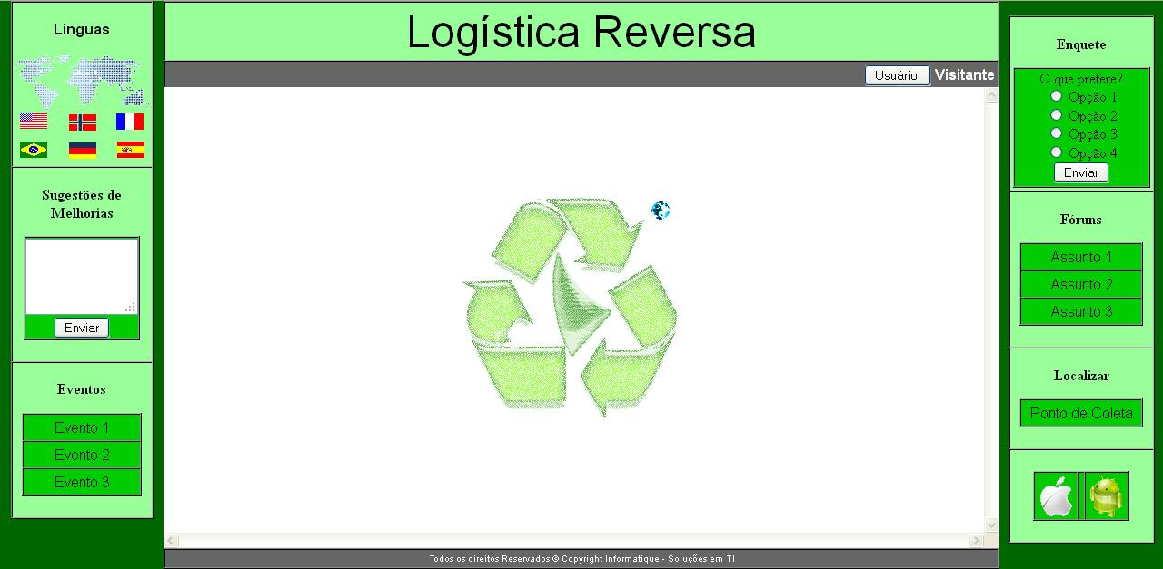
Acesso Restrito. Necessário informar Usuário e Senha.
Área Central
Seleção da Linguagem.
Sugestões de Melhorias.
Divulgação de Eventos.
Compatível com os principais tipos de Celulares.
Localizar Posto de Coleta mais próximo.
Fóruns
Enquetes
Fonte: http://www.informatiq.com.br - Elaborado pelo autor
Figura 24: Acesso conforme o tipo do Dispositivo Móvel (Android, iOS e 2G).
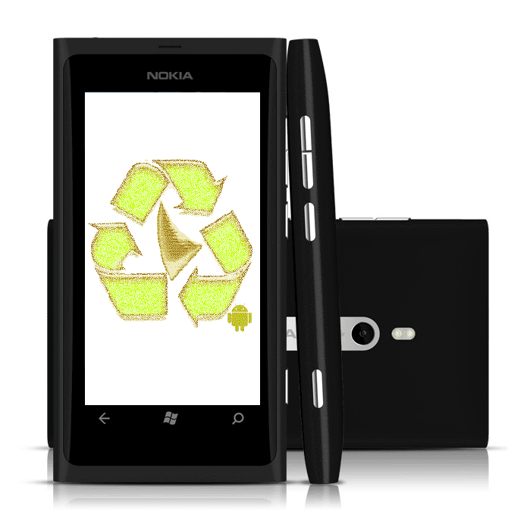
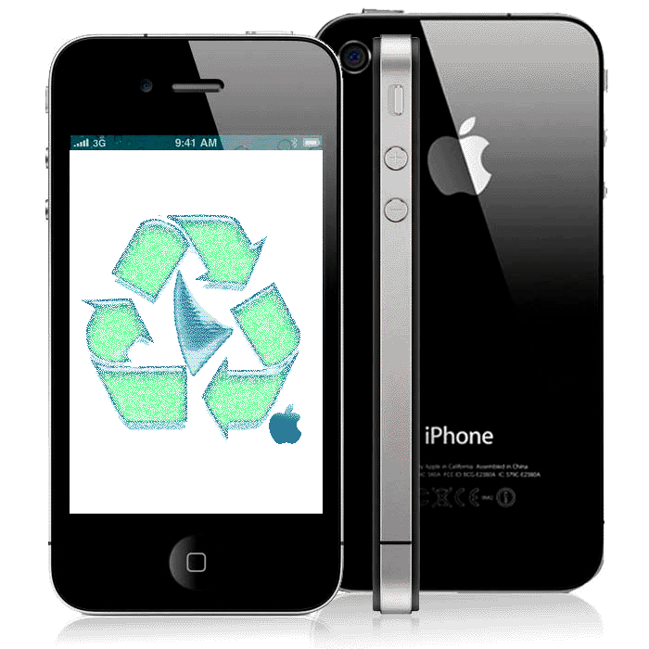
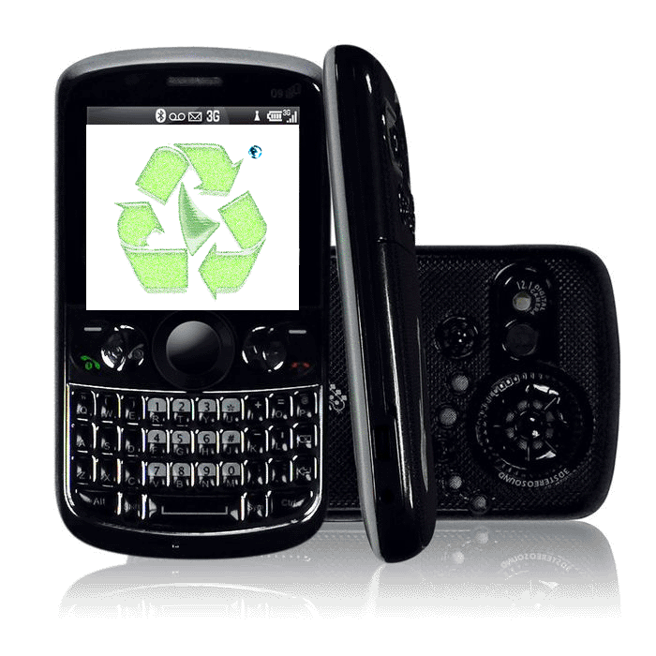
Fonte: http://www.informatiq.com.br - Elaborado pelo autor

Clicando na figura da jangada localizada na Área Central, visualiza-se a tela da figura 25. Ressaltando que no caso dos dispositivos móveis com telas menores, a visualização ficará restrita a Área Central.
Existe uma característica a se destacar neste ambiente centralizador, que é a capacidade de identificar a definição da tela do dispositivo que esta fazendo acesso. Com esta funcionalidade será possível disponibilizar uma visualização mais “clean” de acordo com a qualidade de definição destes dispositivos. Quando o dispositivo fizer acesso ao Portal e possuir pouca resolução de tela, o Portal se adapta a esta definição. Ao passo, quando for um dispositivo com maior definição de tela, o Portal será visualizado com todas as suas características técnicas de uma forma visualmente mais amigável. Com uma área maior da tela permite identificar mais claramente as funcionalidades desejadas, isto é, se o acesso vier de um computador desktop, com definição de tela maior que 800x600, terá uma visualização completa do Portal, caso seja inferior terá uma visualização simplificada do Portal. Portanto, usuários com dispositivos móveis mais simples e baratos também poderão ter acesso a todos os recursos do Portal, mesmo visualizando de forma simplificada.

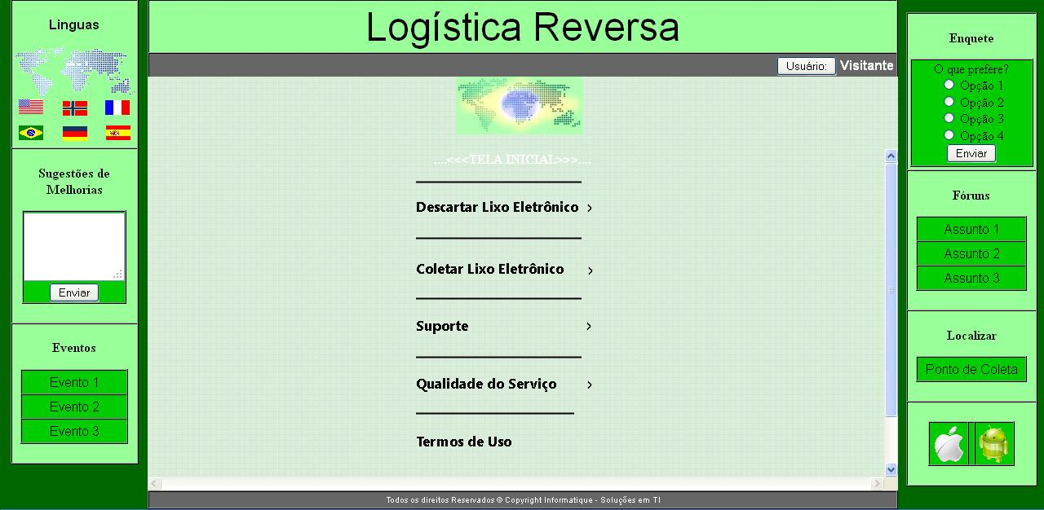
Figura 25: Tela da Área Central para dispositivos móveis
Área Central
Fonte: http://www.informatiq.com.br - Elaborado pelo autor.

Na figura 26 é possível verificar o mapa de localização dos pontos de coleta. Nele verificam-se pontos de descarte para e-Lixo, vidros, plásticos e metais. Estes pontos aparecem a medida que são cadastrados pelos moderadores.
Figura 26: Mapa com os Pontos de Coleta

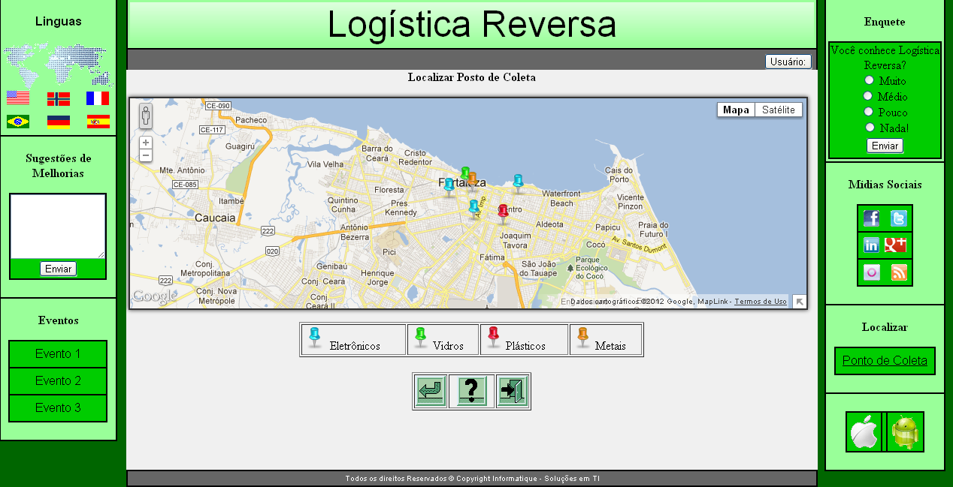

Fonte: http://www.informatiq.com.br - Elaborado pelo autor.

No formulário de Agendamento do Descarte, conforme figura 27, é possível cadastrar o detalhamento do e-Lixo. Isto facilita a coleta, principalmente pelo dimensionamento dos veículos que farão a rota naquele ponto de descarte.
Figura 27: Formulário de Agendamento de Descarte
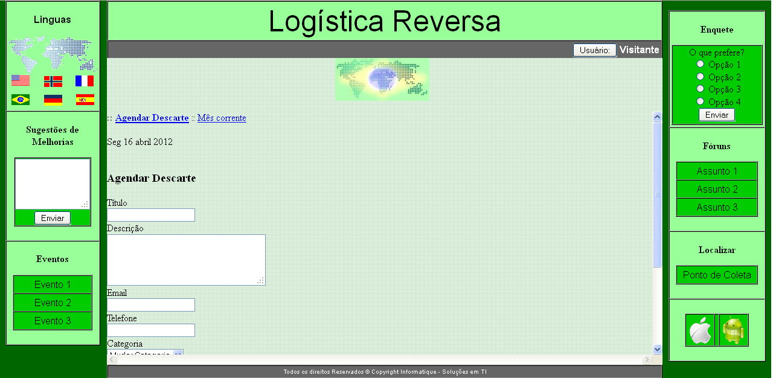
Fonte: http://www.informatiq.com.br - Elaborado pelo autor
A tela da figura 28 somente será acionada quando o usuário não possuir um teclado padrão acoplado ao dispositivo utilizado, e clicar no botão “Teclado Virtual”. O usuário poderá utilizar as setas direcionadoras (↑→↓←) para escolher a letra ou número desejado, para em seguida utilizar a tecla <Enter>. Com isso, o usuário poderá escrever qualquer palavra sem a necessidade de teclado. Basta somente posicionar em cima do caractere desejado pelas setas e depois confirmar.
O principal objetivo do botão “Teclado Virtual” é possibilitar a entrada de dados para os dispositivos que não possuem teclado nativo, como a Smart TV, onde o telespectador só possui o controle remoto da televisão.
Fonte: http://www.informatiq.com.br - Elaborado pelo próprio Pesquisador
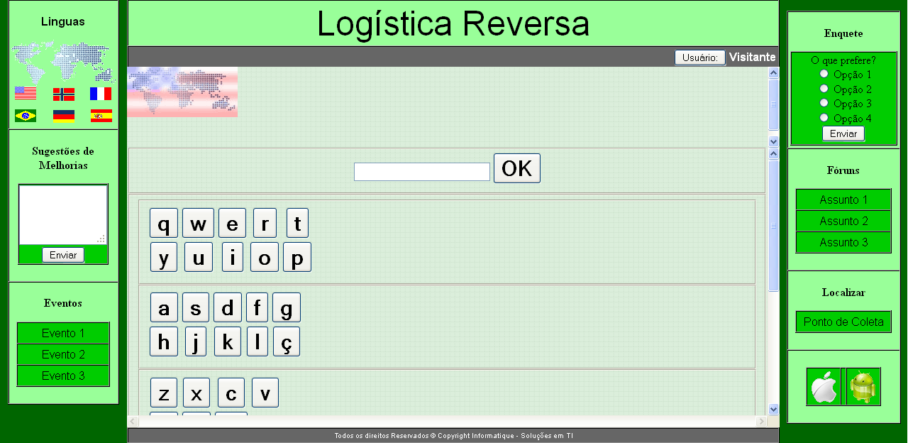
Fonte: http://www.informatiq.com.br - Elaborado pelo autor.
Figura 28: Tela com teclado virtual.
7. CONCLUSÕES

Esta pesquisa pretende contribuir na evolução de novas soluções, integradas com o uso da Tecnologia de Informação na questão do e-Lixo. Nos próximos anos, os dispositivos móveis e as redes sociais estarão cada vez mais presentes no dia-a-dia da população brasileira, e a conscientização ambiental do descarte correto do e-Lixo precisa de incentivos que possam atrair o máximo de simpatizantes, pois do contrário o meio ambiente sofrerá sérios impactos para absorver todo e-Lixo produzido, e descartado da forma incorreta. Qualquer solução que integre as redes sociais, dispositivos móveis e a logística reversa do e-Lixo terão impactos enormes e positivos na preservação do meio ambiente e na qualidade de vida da população.
O Modelo Proposto se propõe a minimizar alguns pontos críticos no processo de logística reversa do e-Lixo, conforme adaptação do Quadro 01.
Quadro 05: Visão do Modelo (e-Lixo Sustentável)
Aspectos | Logística Reversa | e-Lixo Sustentável, se propõe a:
Previsão | Mais difícil | Gerenciar o processo de previsão, tanto do recebimento quanto da destinação do e-Lixo de todos os atores do modelo.
Embalagem dos produtos | Não uniforme | Utilizar veículos adaptados para transportar e coletar o e-Lixo.
Destino / itinerário | Indefinido | Disponibilizar mapas atualizados, para que a coleta e a destinação sejam facilitadas na definição das melhores rotas.
Preço | Depende de vários fatores | Gerenciar as variáveis que compõem o preço. Tornando transparente a composição do mesmo.
Importância da rapidez de disposição | Não é considerada como uma prioridade | Tudo que envolver tempo será tratado com as devidas prioridades e urgências. Controle do tempo da coleta e do descarte será gerenciado.
Custo de distribuição | Mais difícil de identificar | Controlar de todos os custos operacionais, com o objetivo de reduzir o máximo possível às perdas.
Gestão de estoques | Incoerência | Gerenciar os estoques e as previsões de entradas e saídas.
Negociação | Complicada | Definir em contrato todos os critérios de negociação e tornar transparente estes critérios de negociação a todos os atores do modelo.
Visibilidade do processo | Menos transparente | Facilitar o acompanhamento de todo o processo dentro do Modelo.
Fonte: elaborado pelo autor.

Para toda a cadeia de Logística Reversa do e-Lixo, são focados os seguintes pontos:
- qualidade das informações;
b) periodicidade das informações;
c) informações reais, para os clientes, sobre a destinação de e-Lixo;
d) estímulos financeiros ou não, para a comunidade participar e se conscientizar.
Para isto, será necessária a construção de uma aplicação web que gerencie todas estas etapas.
O princípio básico do Portal é ser o mais simples e amigável o possível, agregando funcionalidades que possam atrair seguidores/usuários em prol de um benefício maior que é a preservação do meio ambiente, e consequentemente, a melhoria da qualidade de vida de diversas pessoas. Sem esquecer o atendimento a legislação federal que impõem penalidades.
Um ponto importante, para uma adesão maior de usuários (seguidores), é a redução da perda financeira em relação aos dispositivos eletroeletrônicos guardados/parados em suas “gavetas”, pois quanto mais tempo ele ficar parado, mais desvalorizado ele fica, principalmente pela velocidade que a indústria eletrônica disponibiliza novos modelos. Portanto, quando o usuário perceber que aquele dispositivo eletrônico não possui mais “serventia”, poderá descartá-lo e em troca poderá receber créditos da logística reversa. A partir desses créditos, ele poderá adquirir novos modelos eletrônicos com descontos ou simplesmente utilizar estes créditos para outras necessidades. Se por um lado foi preservado o meio ambiente com o descarte correto, do outro lado, o usuário poderá ganhar créditos para atualizar seus dispositivos eletrônicos. Esta troca beneficia os dois lados.
Neste trabalho, identifica-se que as empresas coletoras e recicladoras, de posse das informações de demanda geradas no Modelo Proposto, poderão gerenciar e controlar esta demanda. Inclusive adequando incrementalmente sua infraestrutura para atender a esta nova realidade. Basicamente, caracterizando como a fase do “pull” na cadeia da logística reversa do e-Lixo, onde as empresas precisam se adequar a uma demanda específica do mercado. A informação do tipo e da quantidade do e-Lixo, disponibilizado no Modelo, poderá reduzir as incertezas da coleta, possibilitando a redução dos estoques físicos das empresas coletoras e recicladoras. Isto tem impacto direto e positivo nos custos operacionais destas empresas.
O Modelo Proposto gerará uma demanda nova e crescente para as empresas coletoras e recicladoras. Por isso, se faz necessária uma adequação de infraestrutura e de processos destas empresas para atender esta nova realidade. Neste Modelo, o controle no descarte final dos inservíveis garantirá a solução verde (ambientalmente correta), preservando o meio ambiente dos produtos tóxicos dos componentes eletrônicos, além de possibilitar o acompanhamento por parte dos clientes que descartaram o seu e-Lixo.
Com uma solução tecnológica simples, por meio de site de HTML/PHP/Javascript, o Modelo Proposto poderá rodar tanto em dispositivos mais avançados com é o caso dos fornecidos pela Apple®, mesmo sem ter sido construído em Objetive C®, que é a linguagem nativa destes dispositivos. Poderá executar também em dispositivos móveis mais simples e baratos, ou nos televisores com acesso a internet. Garantindo com isso, uma capilaridade ainda maior, favorecendo a inserção de novos usuários neste Modelo. E quanto maior o número de usuários maior será o poder de conscientização ambiental.
Neste contexto, todas as ações que de alguma forma são realizadas sem ação direta do poder público caracterizam-se por Ações Informais. Destacam-se, principalmente, ações informais por parte das empresas que avançaram no conceito de sustentabilidade, e também perceberam o aumento de interesse por parte da sociedade em ações que minimizem o descarte errado do lixo eletrônico. Com isso, verificam-se mais claramente ações de marketing de forma direta e indireta voltadas para este objetivo, principalmente para atrair novos clientes que valorizam o conceito de sustentabilidade nos produtos e serviços que consomem. Por exemplo, algumas empresas e estabelecimentos de ensino disponibilizam dentro dos seus estacionamentos e/ou lojas repositórios para descarte este tipo de lixo, principalmente baterias e celulares. De qualquer forma, apesar de insignificante em relação ao volume de e-Lixo produzido, estas ações possibilitam uma conscientização maior da sociedade nos próximos anos.
Ações de coleta e reciclagem mesmo que em pequena escala, tem a possibilidade de divulgação na mídia, e isto pode potencializar ações formais como forma de atender anseios de uma sociedade como um todo. Esta pesquisa procura exatamente propiciar um incremento nestas ações informais e formais, para ampliação deste ciclo virtuoso de descarte e coleta ambientalmente correto, para fazer frente ao volume de e-Lixo produzido atualmente e com projeção de crescimento acelerado nos próximos anos e décadas.
Qualquer redução dos custos nos canais de logística reversa gera benefícios diretos no meio ambiente. Esta pesquisa identificou a aderência completa das redes sociais com a questão do e-Lixo. Um ponto a ser destacado é a facilidade de entrada de informações sobre o e-Lixo e sua coleta de forma otimizada, além é claro de seu correto descarte. Essa tecnologia poderá ser empregada tanto nos canais de pós-consumo como também nos canais de pós-venda.
Esta pesquisa trata de uma maneira diferenciada a gestão das informações (desde a entrada, passando pelo processamento até a sua disponibilização aos interessados) sobre a Logística Reversa do e-Lixo. Este Modelo Proposto precisa ser testado e validado na prática. Com isso, ele poderá evoluir e contribuir efetivamente para o meio ambiente. Como ponto diferencial deste Modelo, tem-se a possibilidade de absorver outras cadeias de logística reversa, além de ser capaz de se adaptar a realidade de diversas cidades, não só do Brasil, mas em outros países com cultura e organização suficiente para absorvê-lo. No mercado têm-se exemplos (alumínio, óleo de carro, etc.) de cadeias de logística reversa economicamente viáveis. Trazem benefícios tanto para: as pessoas, as empresas e os governos envolvidos, como também ao próprio meio ambiente.
Este Modelo terá uma aplicabilidade maior em locais (países, estados, regiões, etc.) com as seguintes características:
- populações com um maior nível de consciência ambiental;
- cidades com um grande volume de e-Lixo produzido;
- países com legislação ambiental mais rígida e com um maior controle na fiscalização do descarte;
- governos interessados em reduzir o descarte errado de e-Lixo. No Brasil, alguns estados, focando inicialmente nas regiões metropolitanas das Capitais, exemplo: São Paulo, Rio de Janeiro, Belo Horizonte, Salvador, Recife, Fortaleza, Curitiba, Porto Alegre, Florianópolis, Brasília, e etc. Nos outros países, como exemplo: Alemanha, Inglaterra, USA, China, Japão, Suécia, Suíça, Finlândia, Noruega, etc.
Este modelo poderá trazer benefícios não só financeiros para todos os envolvidos, mas também benefícios ambientes e sociais para as comunidades da área de sua abrangência. Além de utilizar recursos tecnológicos integrados a redes sociais e dispositivos eletrônicos com acesso a internet, que desperta o interesse de muitos seguidores.
Este modelo (e-Lixo Sustentável) foi submetido em três eventos nacionais para selecionar ideias inovadoras tanto na área de sustentabilidade como em potencial de negócios neste ano de 2012. Com bancas de avaliadores diferentes. Na primeira competição ficou como uma das cinco finalistas do “Desafio Porto Digital para sustentabilidade das cidades”, evento realizado dentro do barco do Greenpeace, PORTO DIGITAL (2012a). Com a imagem do certificado representado no Anexo A. A outra competição foi também realizada em Recife/PE, para Startups com ideias inovadoras, e este modelo foi um dos dois classificados para pré-incubar dentro do Porto Digital, na área de Sustentabilidade, PORTO DIGITAL (2012b). O Porto Digital é definido como um Arranjo Produtivo de Tecnologia da Informação e Comunicação e Economia Criativa, que está situado no Recife, capital de Pernambuco. Nos últimos anos vem se destacando no cenário nacional, principalmente por receber investimentos públicos e privados na área de Tecnologia da Informação e Comunicação (TIC), e desenvolver soluções inovadoras nas mais diversas áreas, como: jogos, saúde, sustentabilidade, etc.. E a última competição foi o “Desafio Brasil” primeira fase (First Screening), competição que seleciona ideias inovadoras de todo o Brasil, separando por estados/regiões. Esta ideia foi uma das selecionadas na região que compõe os seguintes estados: Ceará, Maranhão e Piauí, conforme divulgado no site oficial DESAFIO BRASIL (2012). Isto reflete o grande interesse tanto por parte do governo quanto das empresas em ideias inovadoras com foco em sustentabilidade.
A partir de todas as conexões do framework elaborado na pesquisa. Esta pesquisa propôs um modelo inovador de gestão de informações sobre o e-Lixo, com a finalidade de otimização de toda a sua cadeia de logística reversa.
O fator diferencial competitivo deste Modelo, é ser precursor deste conceito de integrar informações de toda a cadeia de Logística Reversa do e-Lixo com os dispositivos eletrônicos com acesso a internet, estando eles nas Redes Sociais ou não. Para em seguida, disponibilizar estas informações cosolidadas para os usuários interessados com as suas devidas permissões.
Trabalhos futuros
No futuro, os dispositivos eletrônicos com acesso a internet poderão sair de fábrica com esta funcionalidade de descarte correto de e-Lixo. Quando os grandes produtores de eletrônicos disponibilizarem nos menus principais dos seus dispositivos eletrônicos (celulares, TVs com acesso a Internet, etc.), a opção para o descarte correto de e-Lixo, a quantidade de usuários poderá aumentar consideravelmente. Se do processo de coleta até o descarte, for todo concluído com sucesso, este produtor de eletrônico receberá créditos da logística reversa. Se outras empresas produtoras de eletrônicos não tomarem a mesma iniciativa, quem conseguiu os créditos poderá comercializá-los para estas empresas em débito, a fim de atingir sua cota estabelecida conforme Lei 12.305/2010 (BRASIL, 2010).
Com um aproveitamento maior dos resíduos do e-Lixo, tem-se a diminuição da pressão sobre as matérias primas. Este ciclo virtuoso poderá gerar impactos nos preços dos produtos finais nas prateleiras, pois reduzindo os custos da produção, os benefícios são diretos para os clientes, principalmente na aquisição de novos produtos eletrônicos. Sem mencionar o beneficio às empresas nacionais, pois preços menores significam preços mais competitivos em relação aos baixos preços dos produtos importados. Como benefício para o governo tem-se o acompanhamento de todo o processo de logística reversa do e-Lixo, facilitando futuras ações de políticas publicas nesta área.
A figura 29 representa um passo futuro, pois os celulares já poderiam sair de fábrica com esta funcionalidade. Esta pequena alteração facilitaria a popularização e a conscientização do descarte correto do e-Lixo, mais também beneficiaria toda uma cadeia de logística reversa. Trazendo benefícios para os fornecedores, clientes, sociedade e, principalmente, para o meio ambiente.
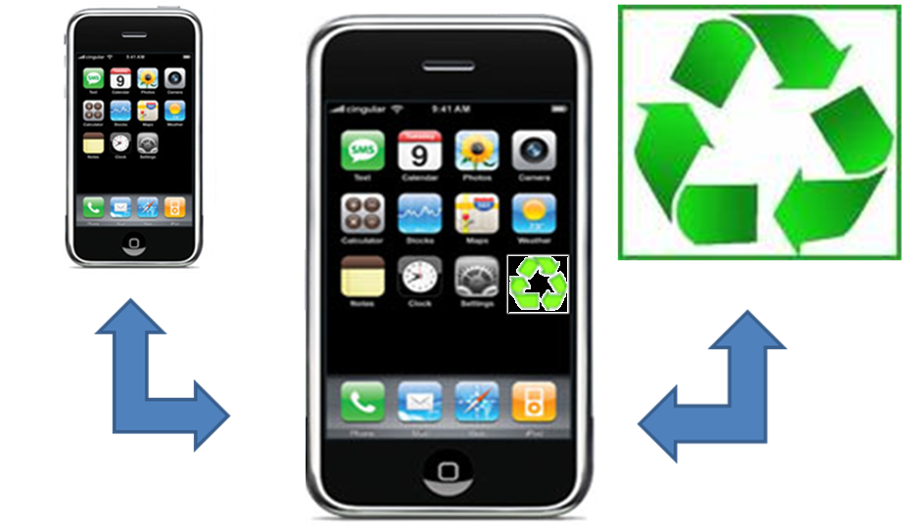
Fonte: Elaborado pelo próprio Pesquisador
Figura 29: Visão de Futuro
Uma sugestão para uma etapa futura seria implementar este protótipo de ambiente centralizador, com todas as suas funcionalidades tanto em ambiente web básico como também nos dispositivos móveis que utilizam como sistema operacional o Android® e o iOS®, integrados a um único Banco de Dados. Um ponto importante será o acréscimo de outras línguas, pois o protótipo inicial foi construído apenas em Português e Alemão.
Uma etapa estratégica também a ser implementada é o módulo de gestão dos “Créditos da Logística Reversa”, esta funcionalidade poderá agregar um número maior de usuários, pois é por meio dele que os usuários poderão receber benefícios econômicos. Somado estes usuários com os que naturalmente se interessarão pelo benefício ambiental, tem-se a garantia do sucesso deste modelo. Ressalta-se que não adiantará nada estes dois grupos de usuários alimentarem o sistema, se a coleta efetiva não se realizar, ou seja, quanto mais rápido e de qualidade for a coleta do e-Lixo, maior credibilidade será atribuída a este Modelo.
Para o sucesso deste Modelo Proposto, faz-se necessária a geração de campanhas publicitárias patrocinadas inicialmente pelo governo e posteriormente pela iniciativa privada, no intuito de esclarecer e conscientizar os usuários sobre a forma correta do descarte do e-Lixo.
Vale destacar as vendas on-line, onde a taxa de retorno aos canais de logística reversa são os mais elevados. Os sites e Serviços de Atendimento ao Consumidor (SAC) podem ser integrados com o Modelo Proposto. Com isso, até mesmo a coleta dos produtos de pós-venda podem ser beneficiados. Estas estratégias poderão cativar novos clientes e fidelizar os antigos nas empresas envolvidas.
No Estado do Ceará, já existe um projeto aprovado em 2012 para uma usina de resíduos sólidos, contudo o sugerido seria que o Governo do Estado definisse como política pública, a construção de miniusinas de: vidro, ferro, plástico e de componentes eletrônicos. A planta destas pequenas usinas já poderia ser preparada para futuras expansões, pois como esta pesquisa constatou, o volume do e-Lixo só tende a crescer. Outra ação estratégica do Governo do Estado poderia ser a integração com a nova siderúrgica. Esta ação poderia minimizaria os custos dos fretes, pois não precisaria mais enviar para siderúrgicas de outros estados brasileiros ou outros países. O Modelo Proposto poderia expandir para outras cidades e estados, garantindo assim um volume constante de e-Lixo para estas miniusinas locais, potencializando ainda mais a geração de empregos nas áreas de abrangências destas miniusinas.

REFERÊNCIAS

ABRELPE - Associação Brasileira de Empresas de Limpeza Pública e Resíduos Especiais. Panorama dos Resíduos Sólidos no Brasil – 2010. Disponível em: <http://www.abrelpe.org.br/panorama_2010.php>. Acesso em: 19 Mai. 2011.

ANATEL – Agência Nacional de Telecomunicações. Pesquisa sobre o número de linhas telefônicas habilitadas no Brasil. Disponível em: <http://agenciabrasil.ebc.com.br/noticia/2011-07-26/brasil-fecha-semestre-com-217-milhoes-de-linhas-de-celulares-habilitadas>. Acesso em: 14 Set.2011

______. Pesquisa sobre a taxa de crescimento de linhas telefônicas móveis no Brasil. Disponível em: <http://agenciabrasil.ebc.com.br/noticia/2011-03-28/numero-de-celulares-no-brasil-chegou-2075-milhoes-em-fevereiro>. Acesso em: 13 Jan.2012

ARTONI, Camila. O lado B da tecnologia. Globo, p. 58-65, n.º 170. São Paulo, 2005.

BALESTRIN, Alsones; VARGAS, Lilia Maria. A dimensão estratégica das redes horizontais de PMEs: teorizações e evidências. Revista de Administração Contemporânea RAC, Rio de Janeiro: ANPAD, Edição Especial, v. 8, n.1, Jan./Abr. 2004.

BALLARD, B. Designing the Mobile User Experience. Little Springs Design, Inc., USA:
Wiley, 2007.

BEITZ, W. Design science—the need for a scientific basis for engineering design methodology. Journal of Engineering Design; 1994.

BIZZO, Waldir A. Gestão de resíduos e gestão ambiental da indústria eletro-eletrônica. Universidade Estadual de Campinas (site) 2007. Disponível em: <http://www.tec.abinee.org.br/arquivos/s702.pdf>. Acesso em: 01 Ago. 2010.

BOWEROX, Donald J.; CLOSS, David J.; COOPER, M. Bixby - Logistical management: the integrated supply chain process. New York: McGraw-Hill, 1996. ISBN 978-0-07-114070-6

BRASIL. Decreto n° 7.404, de 23 de dezembro de 2010. Regulamenta no âmbito federal, dispositivos da Lei n° 12.305 de 2 de agosto de 2010, que dispõe sobre a Política Nacional de Resíduos Sólidos. Diário Oficial [da] República Federativa do Brasil, Poder Executivo, Brasília, DF, 3 ago. 2010. Seção 1, p. 3.

BURACOSMA. Buracos na cidade de São Luis do Maranhão. Disponível em: <http://wikimapps.com/a/buracosma>. Acesso em: 01 Jul. 2012

CASAROTTO FILHO, N.E. & PIRES, L.H.: Redes de pequenas e médias empresas e desenvolvimento local. Estratégias para a conquista da competitividade global com base na experiência Italiana. Atlas, 1999.

CASTELLS, Manuel. A empresa em rede: a cultura, as instituições e as organizações da economia informacional. In CASTELLS, M. A sociedade em rede (Vol I). Rio de Janeiro: Paz e Terra, 2003.

CIA (Agência Central de Inteligência do Governo dos Estados Unidos da América). Dados Demográficos. Disponível em: <https://www.cia.gov/library/publications/the-world-factbook/geos/in.html>. Acesso em: 13/09/2011

CHITUC, C-M. & AZEVEDO, A.L. Multi-Perspective Challenges on Collaborative Networks Business Environment. Collaborative Networks and their Breeding Environments. New York: Springer, 2005.

CHOPRA, S.; MEINDL, P. Gerenciamento da Cadeia de Suprimentos. Pearson, São Paulo, 2003;

COMSCORE. Social Networking Goes Global. Disponível em:<http://comscore.com/Press_Events/Press_Releases/2007/07/Social_Networking_Goes_Global/%28language%29/eng-US>. Acesso em: 28 fev. 2011.

CORRÊA, G.N.: Proposta de integração de parceiros na formação e gerência de empresas virtuais. Tese (Doutorado em Engenharia). Escola de Engenharia de São Carlos – USP, São Carlos, 1999.

DAHER, C. E. ; SILVA, E. P. L. S. ; FONSECA, A. P. . Logística Reversa: Oportunidade para Redução de Custos através do Gerenciamento da Cadeia Integrada de Valor. VIII Congresso Internacional de Custos Anais, Punta del Este, 2003.

DANTAS, A. Lixo eletrônico: usuários são aliados no descarte de equipamentos. O Globo Online. Rio de Janeiro, set. 2007. Disponível em: <http://oglobo.globo.com/tecnologia/mat/2007/09/13/297719971.asp>. Acesso em: 23 ago. 2010.

DE SOUZA, M.: Cooperação Inter-empresas e difusão das inovações Organizacionais. SCTDE/ FECAMP/UNICAMP-IE, 1993.

DESAFIO BRASIL. Site com o resultado da primeira fase. Disponível em: < http://desafiobr.com.br/site/aprovados-no-first-screening/>. Acesso em: 10 ago. 2012.

DOWLATSHAHI, Shad. Developing a theory or reverse logistics. Divisão de Administração da Universidade de Missouri. Kansas, 2000.

E-LIXO MAPS. Site de localização de pontos de coleta. Disponível em: <http://www.e-lixo.org/>. Acesso em: 16 mai. 2012.

FARMBOOK. Site de localização de Produtos. Disponível em: <http://www.farmbook.info>. Acesso em: 14 set. 2011.

FERRAZ, M. C. C.; BASSO, H. C. Resíduos sólidos formados por lixo eletrônico: riscos ambientais e política de reaproveitamento. In: 1º FÓRUM DAS UNIVERSIDADES PÚBLICAS PAULISTAS: CIÊNCIA E TECNOLOGIA EM RESÍDUOS. Anais...São Pedro-SP, 18-20 mai, p.286-292. 2003

FGV - Fundação Getúlio Vargas. Pesquisa sobre o uso de TI no mercado brasileiro. Disponível em: <http://www.fgv.br/cia/pesquisa/>. Acesso em: 19 abr. 2012.

GARTNER. Pesquisa sobre necessidades para aplicações móveis. Disponível em: <http://www.gartner.com/technology/methodologies/research_process.jsp>. Acesso em: 18 mai. 2012.

GOLDMAN, S.; NAGEL, R. & PREISS, K.:Agile. Competidores-concorrência e Organizações Virtuais. São Paulo, Ed. Érica, 1995.

GOVERNO DO ESTADO DE SÃO PAULO, Secretaria de Meio Ambiente. Gestão do Lixo Eletrônico. Disponível em: <http://www.e-lixo.org/>. Acesso em: 23 ago. 2010.

HEVNER, A.R.; March, S.; Park, J; Ram, S. Design Science in Information Systems Research; Mis Quarterly. 2004

IBGE. Manejo de resíduos sólidos – 2008. Disponível em: <http://www.ibge.gov.br/home/estatistica/populacao/condicaodevida/pnsb2008/defaulttabpdf_man_res_sol.shtm>. Acesso em: 14 set. 2011.

______. Notas Técnicas sobre a forma do levantamento dos dados. Disponível em: <http://www.ibge.gov.br/home/estatistica/populacao/condicaodevida/pnsb2008/notas_tecnicas.pdf>. Acesso em: 14 set. 2011.

KANTER, R.M.: “When giants learn cooperative strategies”. Planning Review, v.18, n.1, Jan/Feb, 1990.

KPMG. Pesquisa sobre Redes Sociais no Brasil. Disponível em: <http://2.bp.blogspot.com/-AR3AI9G7NTc/Tz6WgShoIGI/AAAAAAAAABs/GxHvUwqFrZE/s1600/123.jpg>. Acesso em: 16 mai. 2012.

LAMBERT, Serge; RIOPEL, Diane. Logistique inversée: revue de littérature. Les cahiers Du GERARD, outubro 2003.

LANGLEY, J. C. Jr., HOLCOMB, M. C. Creating Logistics Customer Value. Journal of Business Logistics, v.13, p.1-27, 1992.

LEITE, Paulo Roberto. LOGÍSTICA REVERSA: Meio ambiente e competitividade. São Paulo: Prentice Hall, 2003.

______. Logística Reversa, Meio ambiente e Competitividade. 2. ed. São Paulo: Pearson Prentice Hall, 2006.

LUIZ, R. Obtendo Qualidade de Software com o RUP, TCC, Universidade de Uberaba, 2005.

LUKKA, K. Case/field - Professori Reino Majala, C-1:1999a, s.129-150.

______. The constructive research approach. In Ojala, L. & Hilmola, O-P. (eds.) Case study research in logistics. Publications of the Turku School of Economics and Business Administration, Series B1: 2003b.

MMA - Ministério do Meio Ambiente. Política Nacional de Resíduos Sólidos. Disponível em: <http://www.mma.gov.br>. Acesso em: 18 mai. 2012.

NELSON, R. O uso da análise de redes sociais no estudo das estruturas organizacionais. RAE –Revista de Administração de Empresas, São Paulo, v. 24, n. 4, p. 150-157, out/dez. 1984.

ONU (Organização das Nações Unidas) – Recycling from e-waste to Resources. July 2009

PORTO DIGITAL. Desafio Porto Digital para Sustentabilidade das cidades. Projeto: e-Lixo Sustentável. Disponível em: <http://www2.portodigital.org/portodigital/imprensa/ultimasnoticias/41059;61205;0805;6384;21998.asp>. Acesso em: 17 Jul.2012a.

______. Incubação de Empresas. Projeto e-Lixo Sustentável. Disponível em: <http://www2.portodigital.org/portodigital/imprensa/ultimasnoticias/41103;62300;0805;6497;22358.asp>. Acesso em: 17 Jul. 2012b.

PROVEDOR DE ACESSO. Provedor de acesso do Modelo Proposto. Disponível em: <http://www.informatiq.com.br>. Acesso em: 16 mai. 2012.

POCATILU, P. Testing Java Me applications. In: Revista Informática Econômica, vol. 3, n.
47. 2008.

REVERSA SOLUÇÕES LOGÍSTICAS. Empresa especializada em Logística Reversa. Disponível em: <http://www.reversasolucoeslogisticas.com.br>. Acesso em: 16 mai. 2012.

RIBAULT, M.; MARTINET, B. & LEBIDOIS, D.: A gestão das tecnologias. Coleção gestão & inovação. Lisboa, Publicações Dom Quixote, 1995.

ROCCA et alli. Resíduos Sólidos Industriais. 2ª edição, São Paulo, CETESB, 1993

ROGERS, D.S., TIBBEN-LEMBKE, RONALD S. Going backwards: reverse logistics practices and trends. Reno, Nevada , Reverse Logistics Executive Council, 1998.

RONQUILLO, ULYSSES. Publicação Site. Disponível em: < http://wp.me/pNd7q-9w> . Acesso em: 19 Jun. 2012.

SHILAKES, Christopher C., TYLMAN Julie. Enterprise Information Portals, Merrill Lynch, Inc., New York, NY, November 16, 1998

TORRES, Carlos Eugênio. Mobilidade. Disponível em: <http://cetorres.com/aulas/>. Acesso em: 07 fev. 2012.

TWITTER. Parcerias entre Redes Sociais Tecnológicas. Disponível em: <http://twitter.com/oauth/autorize?partner=linkedin&oauth_token=cerO8SWevdOdC0CbfrPEBPI39BfUD0VoCji9N4ld0>. Acesso em: 15 mai. 2012.

UNEP (United Nations Environment Programme).Urgent Need to Prepare Developing Countries for Surge in E-Wastes. Disponível em: <http://unep.org/Documents.Multilingual/Default.asp?DocumentID=612&ArticleID=6471&l=en&t=long>. Acesso em: 25 fev. 2011

UNIVERSIDADE DE SÃO PAULO – USP. CEDIR – Centro de Descarte e Reúso de Resíduos de Informática. Disponível em: <http://www.cce.usp..br/?q=node/266>. Acesso em: 18 mai. 2012.

VAN AKEN, J. E. Management Research Based on the Paradign of the Design Sciences: The Quest for field-Tested and Grounded Tecnological Rules. Journal of Management Studies. 2004
VEIT, Hugo. Instituto Humanitas Unisinos21/05/2010. Entrevista com Hugo Veit. - Disponível em: <http://www.ihu.unisinos.br/index.php?option=com_entrevistas&Itemid=29&task=entrevista&id=32551>. Acesso em: 24 ago. 2010.

VEEKEN, D. J. M .van der, RUTTEN, W. G.M.M. Logistics Service Management: Opportunities for Differentiation. The International Journal of Logistics Management, v. 9, n. 2, 1998.p.91 to 98.

ANEXO A – Certificado Porto Digital / Greenpeace
Fonte: Scaneado pelo autor
Figura 30: Certificado Porto Digital / Greenpeace

